UWAGA!!!
PRZED REALIZACJĄ ZAMÓWIENIA DOKŁADNIE ZWYMIAROWAĆ POMIESZCZENIA.
Zamawiający udostępni listę sprzętu AGD przeznaczonego do montażu w zamówionych meblach. Wykonawca tym samym musi przewidzieć w ofercie pracę związaną z wycinaniem otworów i montażem.
Wszelkie zmiany (drobne korekty) dotyczących koloru, osprzętu itp. będą uzgadniane w trakcie realizacji.
Fronty i korpusy (jeżeli nie są z gładkiej jednolitej płyty) wykonywane są jedynie w usłojeniu pionowym.

Nr.1
Nazwa: Słupek45 45/50/240
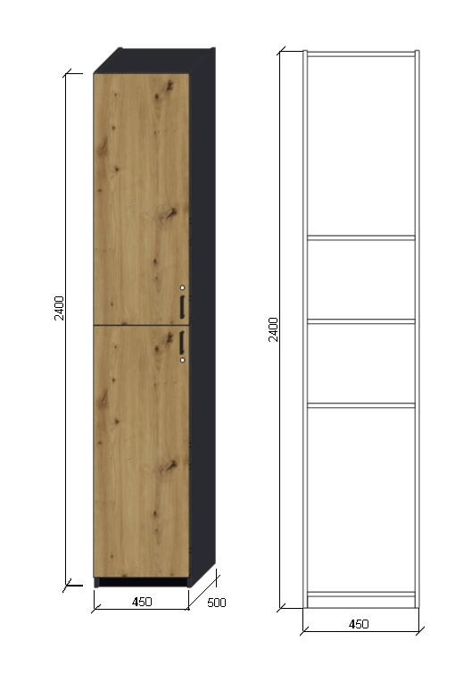
Ilość: 7
Kolor frontów: Dąb dziki naturalny (H1318ST10) propozycja firmy EGGER bądź o co najmniej równoważnej jakości. Płyta wiórowa o gęstości ≥600kg/m³
Opis:
Wieniec, korpus, fronty mają być wykonane z płyty o grubości min. 18 mm. Słupek wykonany z płyty wiórowej obustronnie laminowanej, obrzeże ABS dobrane pod kolor płyty o grubości min. 2 mm oklejane klejem pur lub równoważnym zachowującym wodoodporność. Dla pleców zamawiający dopuszcza płytę hdf o grubości min. 3mm. Plecy muszą być wpuszczane w nafrezowane rowki na bokach i wieńcu oraz wzmocnione w celu przykręcenia do ściany.
Półki wykonane z płyty grubości min. 18 mm w kolorze korpusu z możliwością regulacji ułożenia wysokości (otwory regulujące) wyposażone w system zapobiegający ich wypadnięciu lub wyszarpnięciu. Na spodzie 4 ślizgacze podwójne z gwoździem (stopka meblowa).
Frezowanie: Na tylnej ściance frezowanie pod wywiniętą wykładzinę ok. 8cm.
Kolor korpusu: Grafitowy U960
Zawiasy: Szafa ma być wyposażona w 4 zawiasy (2 na skrzydło) posiadające kąt rozwarcia min. 100⁰. Zawiasy z dożywotnią gwarancją.
Cokół: w kolorze korpusu grafitowy U960 z płyty 18mm.
Uchwyty: kolor aluminium - typu techno rozstaw 128mm.
Zamki: typu LOB
Nr.2
Nazwa: Słupek50
50/50/240
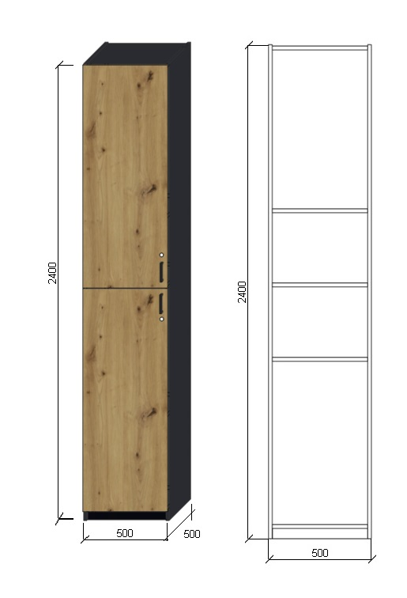
Ilość: 22
Kolor frontów: Dąb dziki naturalny (H1318ST10) propozycja firmy EGGER bądź o co najmniej równoważnej jakości. Płyta wiórowa o gęstości ≥600kg/m³
Opis:
Wieniec, korpus, fronty mają być wykonane z płyty o grubości min. 18 mm. Słupek wykonany z płyty wiórowej obustronnie laminowanej, obrzeże ABS dobrane pod kolor płyty o grubości min. 2 mm oklejane klejem pur lub równoważnym zachowującym wodoodporność. Dla pleców zamawiający dopuszcza płytę hdf o grubości min. 3mm. Plecy muszą być wpuszczane w nafrezowane rowki na bokach i wieńcu oraz wzmocnione w celu przykręcenia do ściany.
Półki wykonane z płyty grubości min. 18 mm w kolorze korpusu z możliwością regulacji ułożenia wysokości (otwory regulujące) wyposażone w system zapobiegający ich wypadnięciu lub wyszarpnięciu. Na spodzie 4 ślizgacze podwójne z gwoździem (stopka meblowa).
Frezowanie: Na tylnej ściance frezowanie pod wywiniętą wykładzinę ok. 8cm.
Kolor korpusu: Grafitowy U960
Zawiasy: Szafa ma być wyposażona w 4 zawiasy (2 na skrzydło) posiadające kąt rozwarcia min. 100⁰. Zawiasy z dożywotnią gwarancją.
Cokół: w kolorze korpusu grafitowy U960 z płyty 18mm.
Uchwyty: kolor aluminium - typu techno rozstaw 128mm.
Zamki: typu LOB

Nr.3
Nazwa: Szafka ubraniowa 80 SK
80/60/220
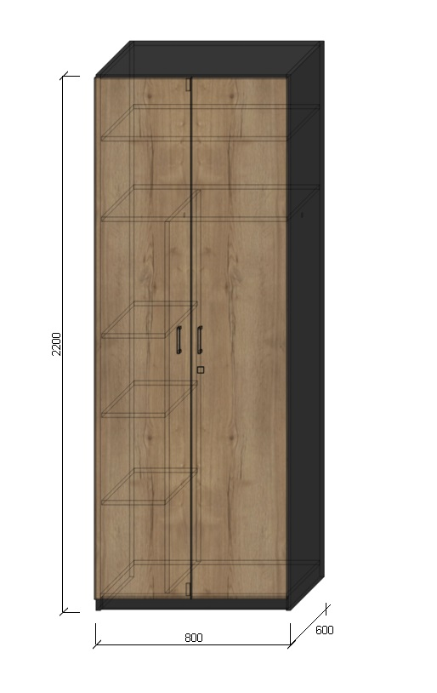
Ilość: 1
Kolor frontów: Dąb dziki naturalny (H1318ST10) propozycja firmy EGGER bądź o co najmniej równoważnej jakości. Płyta wiórowa o gęstości ≥600kg/m³
Opis:
Wieniec, korpus, fronty mają być wykonane z płyty o grubości min. 18 mm. Szafa powinna być wykonana z płyty wiórowej obustronnie laminowanej, obrzeże ABS dobrane pod kolor płyty o grubości min. 2 mm. oklejane klejem pur lub równoważnym zachowującym wodoodporność. Dla pleców zamawiający dopuszcza płytę grubości min. 3mm. Plecy muszą być wpuszczane w na frezowane rowki na bokach i wieńcu oraz wzmocnione w celu przykręcenia do ściany.
Półki wykonane z płyty grubości min. 18 mm w kolorze korpusu. Wewnątrz 4 półki ze zmienną wysokością montażu ze skokiem co 30mm oraz 2 górne zamontowane na stałe, wyposażone w system zapobiegający ich wypadnięciu lub wyszarpnięciu. Na spodzie 4 ślizgacze podwójne z gwoździem (stopka meblowa). Szafa podzielona na dwie części. W jednej pod 1 półką górną, na wysokości 150cm do boków szafy powinien być zainstalowany metalowy drążek na wieszaki. W drugiej części półki oraz na frontach lewych zamontowane zasuwki do drzwi w górnej oraz dolnej części.
Frezowanie: Na tylnej ściance frezowanie pod wywiniętą wykładzinę(cokolik) ok.8cm.
Kolor korpusu: Grafitowy U960
Zawiasy: Szafa ma być wyposażona w 8 (4 na skrzydło) zawiasy posiadające kąt rozwarcia min. 100⁰ Zawiasy z dożywotnią gwarancją.
Cokół: w kolorze korpusu grafitowy U960 z płyty 18mm.
Uchwyty: kolor aluminium - typu techno rozstaw 128mm.
Zamki: typu LOB

Nr.4
Nazwa: Szafka żywnościowa kuchnia.
105/50/211
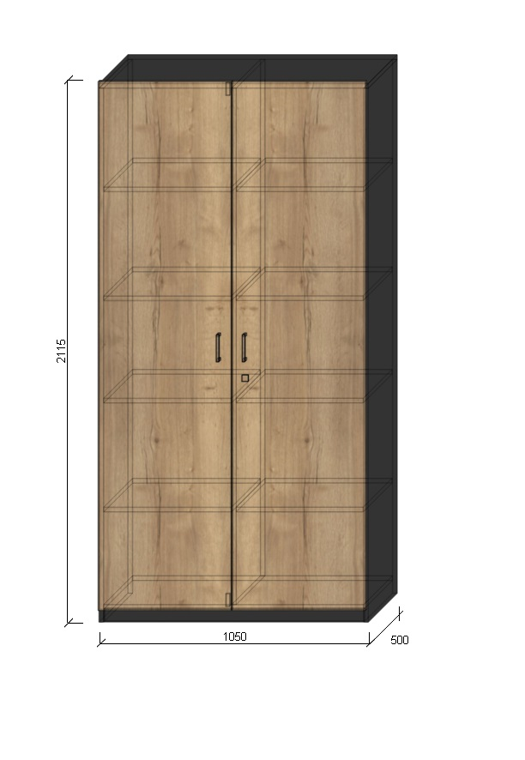
Ilość: 3
Kolor frontów: Dąb dziki naturalny (H1318ST10) propozycja firmy EGGER bądź o co najmniej równoważnej jakości. Płyta wiórowa o gęstości ≥600kg/m³
Opis:
Wieniec, korpus, front mają być wykonane z płyty o grubości min. 18 mm. Szafa powinna być wykonana z płyty wiórowej obustronnie laminowanej, obrzeże ABS dobrane pod kolor płyty o grubości min. 2 mm. oklejane klejem pur lub równoważnym zachowującym wodoodporność. Dla pleców zamawiający dopuszcza płytę grubości min. 3mm. Plecy muszą być wpuszczane w na frezowane rowki na bokach i wieńcu oraz wzmocnione w celu przykręcenia do ściany.
Półki wykonane z płyty grubości min. 18 mm. Szafka jest podzielona przegrodą pionową na dwie części, wewnątrz 8 półek ze zmienną wysokością montażu ze skokiem co 30mm, wyposażone w system zapobiegający ich wypadnięciu lub wyszarpnięciu, a na frontach lewych zamontowane zasuwki do drzwi w górnej oraz dolnej części. Na spodzie 4 ślizgacze podwójne z gwoździem (stopka meblowa).
Frezowanie: Na tylnej ściance frezowanie pod wywiniętą wykładzinę(cokolik) ok.8cm.
Kolor korpusu: grafitowy U960
Zawiasy: Szafa ma być wyposażona w 8 (4 na skrzydło) zawiasy posiadające kąt rozwarcia do min. 100⁰ Zawiasy z dożywotnią gwarancją.
Cokół: w kolorze korpusu grafitowy U960 z płyty 18mm.
Uchwyty: kolor aluminium - typu techno rozstaw 128mm.
Zamki: typu LOB

Nr.5
Nazwa: Szafka nocna
45/45/52
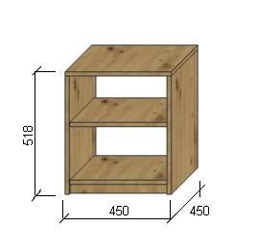

Ilość: 18
tj:
- H1318ST10 – 13szt.
- H3303ST10 – 5szt.
Opis płyty: Dąb Hamilton naturalny (H3303 ST10) [sztuk 5] oraz dąb dziki naturalny (H1318ST10) [sztuk 13] propozycja firmy EGGER bądź o co najmniej równoważnej jakości. Płyta wiórowa o gęstości ≥600kg/m³
Opis:
Wieniec, korpus mają być wykonane z płyty o grubości min. 18 mm. Szafka powinna być wykonana z płyty wiórowej obustronnie laminowanej, obrzeże ABS dobrane pod kolor płyty o grubości min. 2 mm. oklejane klejem pur lub równoważnym zachowującym wodoodporność. Półka wykonana z płyty grubości min. 18. Na spodzie 4 ślizgacze podwójne z gwoździem (stopka meblowa), mm.
Cokół: w kolorze korpusu z płyty 18mm

Nr.6
Nazwa: Zabudowa na akta SK + dostawka
165/45/243 oraz 55/45/730
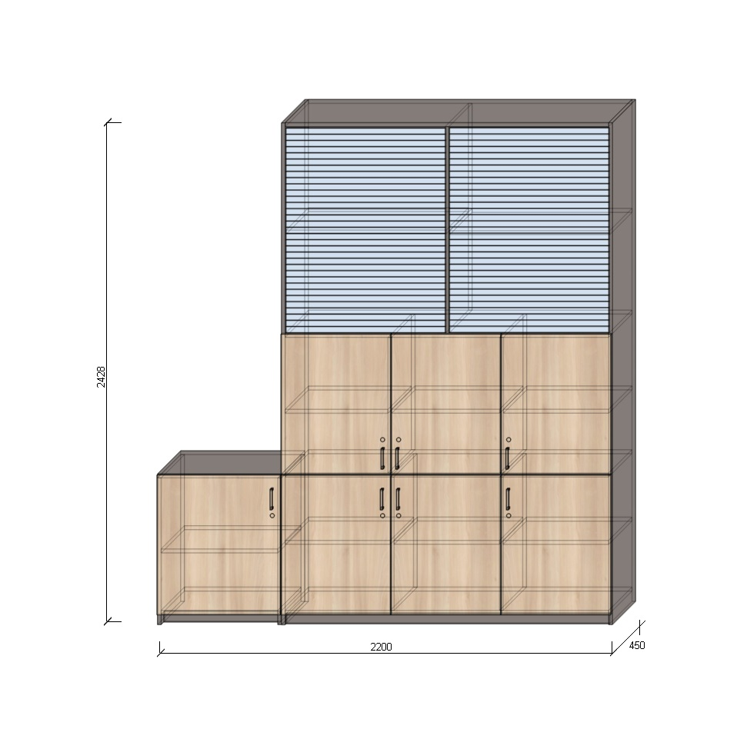
Ilość: 1 kpl.
Kolor frontów: Dąb dziki naturalny (H1318ST10) propozycja firmy EGGER bądź równorzędnej jakości. Płyta wiórowa o gęstości ≥600kg/m³
Opis:
Wieniec, korpus, front mają być wykonane z płyty o grubości min. 18 mm. Szafka powinna być wykonana z płyty wiórowej obustronnie laminowanej, obrzeże ABS dobrane pod kolor płyty o grubości min. 2 mm. oklejane klejem pur lub równoważnym zachowującym wodoodporność. Dla pleców zamawiający dopuszcza płytę grubości min. 3mm. Plecy muszą być wpuszczane w na frezowane rowki na bokach i wieńcu oraz wzmocnione w celu przykręcenia do ściany.
Półki wykonane z płyty grubości min. 18 mm. Wewnątrz 8 półek ze zmienną wysokością montażu ze skokiem co 30mm, wyposażone w system zapobiegający ich wypadnięciu lub wyszarpnięciu. Na spodzie 8 ślizgaczy podwójnych z gwoździem (stopka meblowa)
Żaluzja: Żaluzja o ruchu pionowym, zwijanie w kasecie, prowadnice przykręcane. Szczebelki wykonane z aluminium (nie PP). Uchwyt kolor aluminium - typu techno rozstaw 128mm. Wysokość żaluzji (rolety) 99cm

Dostawka: Wieniec, korpus, front mają być wykonane z płyty o grubości min. 18 mm. Szafka powinna być wykonana z płyty wiórowej obustronnie laminowanej, obrzeże ABS dobrane pod kolor płyty o grubości min. 2 mm. oklejane klejem pur lub równoważnym zachowującym wodoodporność. Blat 12mm wykonany z HPL 0565FH. Dla pleców zamawiający dopuszcza płytę grubości min. 3mm. Plecy muszą być wpuszczane w na frezowane rowki na bokach i wieńcu oraz wzmocnione w celu przykręcenia do ściany.
Półki wykonane z płyty grubości min. 18 mm. Wewnątrz 1 półka ze zmienną wysokością montażu ze skokiem co 30mm, wyposażone w system zapobiegający ich wypadnięciu lub wyszarpnięciu. Na spodzie 4 ślizgaczy podwójnych z gwoździem (stopka meblowa)

Kolor korpusu: Grafitowy U960
Cokół: w kolorze korpusu z płyty 18mm.
Zawiasy: Szafa oraz dostawka ma być wyposażona w 21(3 na skrzydło) zawiasów posiadających kąt rozwarcia min. 100⁰. Zawiasy z dożywotnią gwarancją.
Uchwyty: kolor aluminium - typu techno rozstaw 128mm.

Nr.7
Nazwa: Szafka aktowa d-ca zmiany.
80/40/221
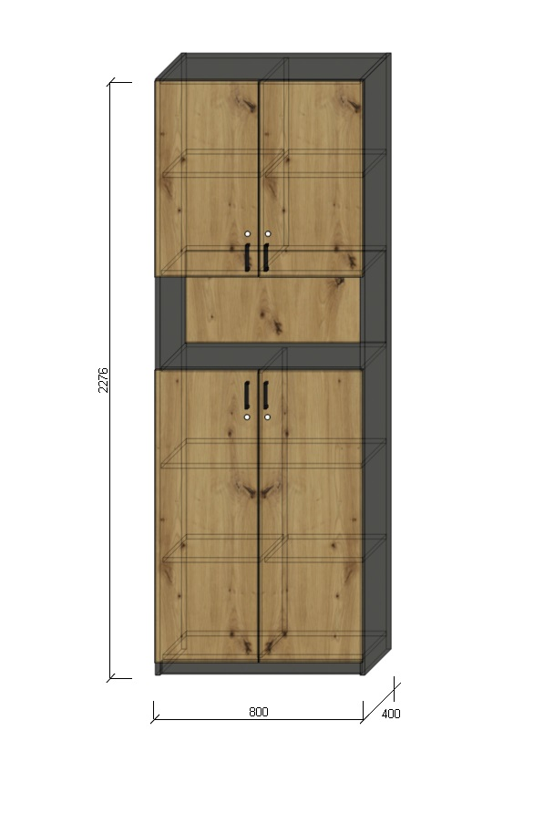
Ilość: 3
Kolor frontów: Dąb dziki naturalny (H1318ST10) propozycja firmy EGGER bądź równorzędnej jakości. Płyta wiórowa o gęstości ≥600kg/m³
Opis:
Wieniec, korpus, front mają być wykonane z płyty o grubości min. 18 mm. Szafka powinna być wykonana z płyty wiórowej obustronnie laminowanej, obrzeże ABS dobrane pod kolor płyty o grubości min. 2 mm. oklejane klejem pur lub równoważnym zachowującym wodoodporność. Dla pleców zamawiający dopuszcza płytę grubości min. 3mm. Plecy muszą być wpuszczane w na frezowane rowki na bokach i wieńcu oraz wzmocnione w celu przykręcenia do ściany.
Półki wykonane z płyty grubości min. 18 mm. Wewnątrz 6 półek ze zmienną wysokością montażu ze skokiem co 30mm, wyposażone w system zapobiegający ich wypadnięciu lub wyszarpnięciu, a na lewym froncie mają być zamontowane zasuwki w górnej i dolnej części.
. Na spodzie 4 ślizgacze podwójne z gwoździem (stopka meblowa )
Frezowanie: Na tylnej ściance frezowanie pod wywiniętą wykładzinę(cokolik) ok.8cm.
Kolor korpusu: grafitowy U960
Zawiasy: Szafa ma być wyposażona w 10 (3 na skrzydło dolne i 2 na skrzydło górne) zawiasy posiadające kąt rozwarcia min. 100⁰ Zawiasy z dożywotnią gwarancją.
Cokół: w kolorze grafitowym U960 z płyty 18mm
Uchwyty: kolor aluminium - typu techno rozstaw 128mm.
Zamki: typu LOB

Nr.8
Nazwa: Gablota na puchary
240/32/220
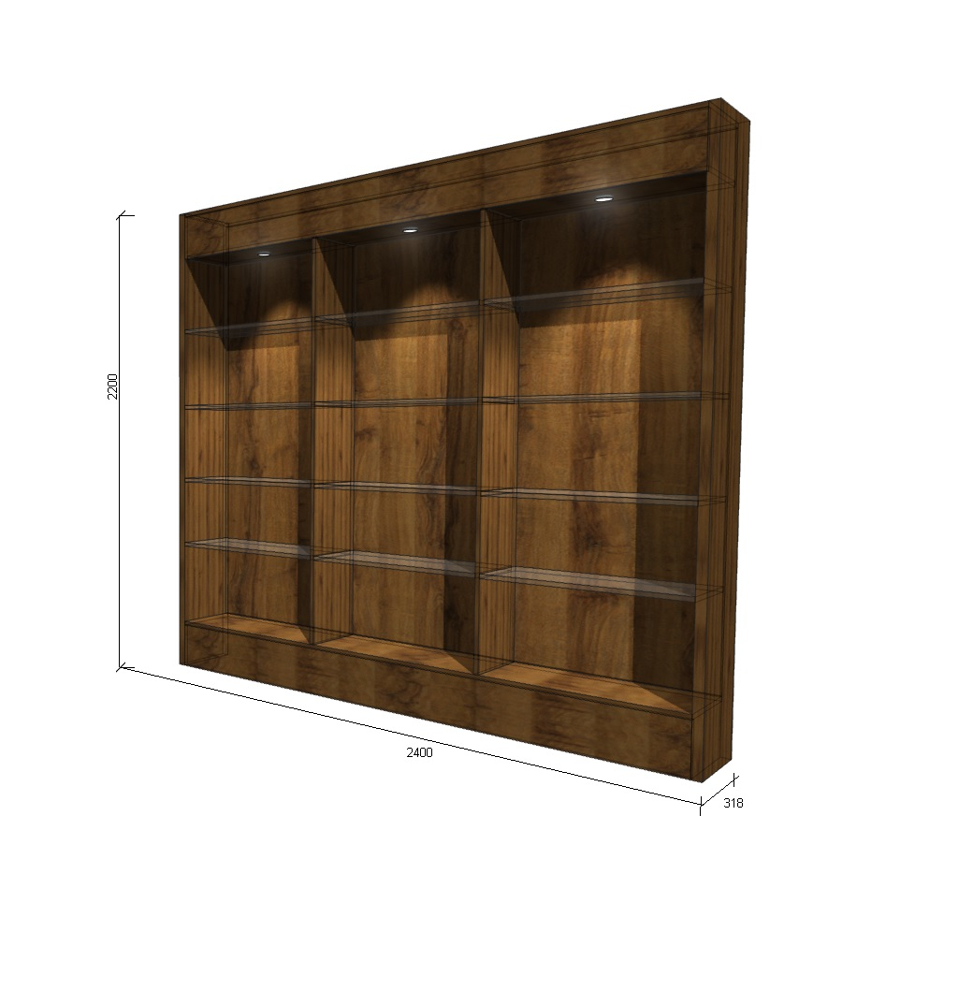
Ilość: 1
Kolor: (DO UZGODNIENIA PRZED PODPISANIEM UMOWY) Dąb Hunton ciemny (H2033 ST10) propozycja firmy EGGER bądź równorzędnej jakości. Płyta wiórowa o gęstości ≥600kg/m³
Opis:
Wieniec, korpus, mają być wykonane z płyty o grubości min. 18 mm. Boki gabloty z podwójnej płyty (36mm), Maskownica dolna i górna szerokości 20cm. Gablota powinna być wykonana z płyty wiórowej obustronnie laminowanej, obrzeże ABS dobrane pod kolor płyty o grubości min. 2mm. oklejane klejem pur lub równoważnym zachowującym wodoodporność. Półki ze szkła hartowanego, min. grubość 6mm z możliwością regulacji wysokości. Na bocznych ściankach oświetlenie ledowe listwy wpuszczone w płytę z kątowym padaniem światła (w frezowane rowki). Plecy wykonane z płyty o grubości 18mm pod kolor.
Półki szklane, wewnątrz 12 półek ze zmienną wysokością montażu ze skokiem co 30mm, wyposażone w system zapobiegający ich wypadnięciu lub wyszarpnięciu. Na spodzie 8 ślizgaczy podwójne z gwoździem (stopka meblowa). Drzwi: szkło transparentne w czarnej ramce aluminiowej – 6szt, w ramkach powinno zastosować się zawiasy koloru onyx po 4szt na 1 drzwi.
Oświetlenie: ledowe listwy na wewnętrznych bocznych ściankach gabloty (6 listew) – strumień światła padający pod kątem 70 stopni.
Cokół: w kolorze korpusu z płyty 18mm

Nr.9
Nazwa: Komoda sala szkoleń
240/55/90
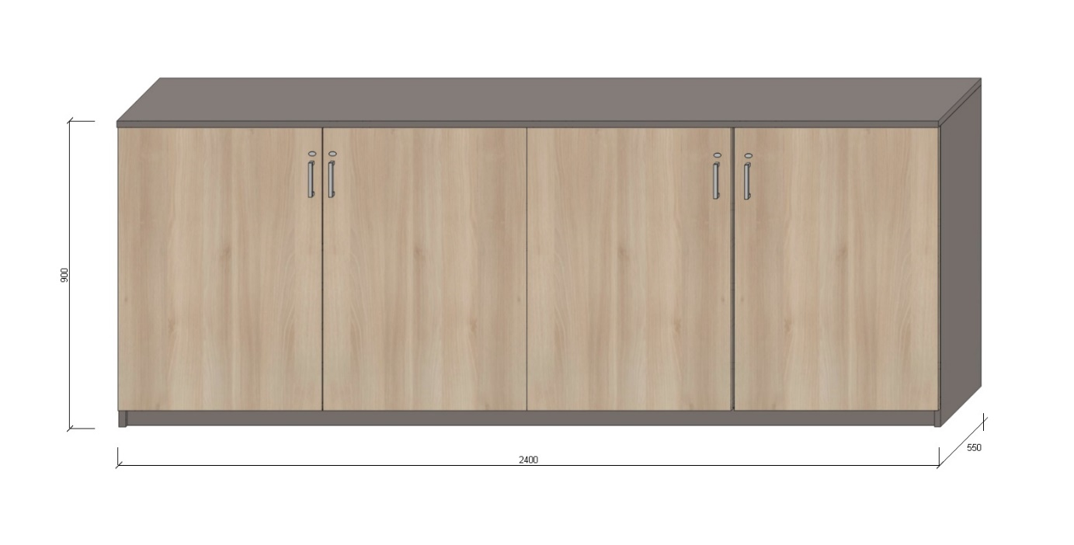
Ilość: 1
Kolor frontów: dąb dziki naturalny (H1318ST10) propozycja firmy EGGER bądź równorzędnej jakości. Płyta wiórowa o gęstości ≥600kg/m³
Opis:
Wieniec, korpus, front mają być wykonane z płyty o grubości min. 18 mm. Szafka powinna być wykonana z płyty wiórowej obustronnie laminowanej, obrzeże ABS dobrane pod kolor płyty o grubości min. 2 mm. oklejane klejem pur lub równoważnym zachowującym wodoodporność. Zamawiający dopuszcza płytę grubości min. 3mm Plecy muszą być wpuszczane w na frezowane rowki na bokach i wieńcu oraz wzmocnione w celu przykręcenia do ściany.
Półki wykonane z płyty grubości min. 18 mm. Wewnątrz 8 półek ze zmienną wysokością montażu ze skokiem co 30mm, wyposażone w system zapobiegający ich wypadnięciu lub wyszarpnięciu a na lewym froncie mają być zamontowane zasuwki w górnej i dolnej części.. Komoda posadowiona na nóżkach meblowych z możliwością regulacji +/- 2cm,.
Frezowanie: Na tylnej ściance frezowanie pod wywiniętą wykładzinę(cokolik) ok.8cm.
Kolor korpusu oraz blatu: Szary U960 (do uzgodnienia)
Zawiasy: Szafa ma być wyposażona w 12(3 na skrzydło) zawiasy posiadające kąt rozwarcia min. 100⁰. Zawiasy z dożywotnią gwarancją.
Uchwyty: kolor aluminium - typu techno rozstaw 128mm.
Zamki: typu LOB

Nr.10
Nazwa: Kontenerek 60
60/58/66
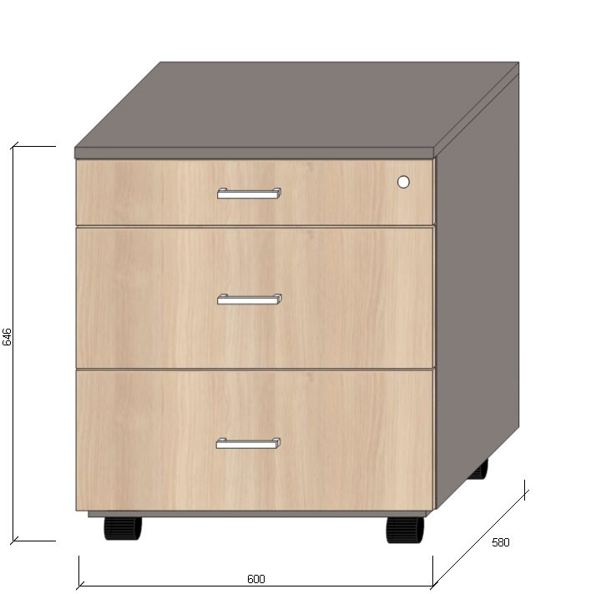
Ilość: 6
tj:
-H3303 ST10 – 3szt.
-H1318ST10 – 3szt.
Opis płyty: Dąb Hamilton naturalny (H3303 ST10) [sztuk 3] oraz dąb dziki naturalny (H1318ST10) [sztuk 3] propozycja firmy EGGER bądź równorzędnej jakości. Płyta wiórowa o gęstości ≥600kg/m³
Wieniec, korpus mają być wykonane z płyty o grubości min. 18 mm. Szafka powinna być wykonana z płyty wiórowej obustronnie laminowanej, obrzeże ABS dobrane pod kolor płyty o grubości min. 2mm. oklejane klejem pur lub równoważnym zachowującym wodoodporność. Dla pleców zamawiający dopuszcza płytę grubości min. 3mm. Plecy muszą być wpuszczane w na frezowane rowki na bokach i wieńcu. Kontener pod biurkowy mobilny 3 szuflady, górna szuflada ma być wyposażona w dodatkową nakładkę wykonaną z tworzywa pełniącą funkcję piórnika., kółka ø50mm mają być wykonane z tworzywa przystosowane do miękkich podłóg, dwa kółka mają posiadać hamulec.
Kolor korpusu: Szary U960
Zamki: Listwowy (zamykający wszystkie szuflady).
Uchwyty: kolor aluminium - typu techno rozstaw 128mm.
Szuflady: cienkościenne z min ilością cykli 60000 i udźwigiem 40kg

Nr.11
Nazwa: Półka pod telewizor wisząca.
180/43/50 półka pod telewizor
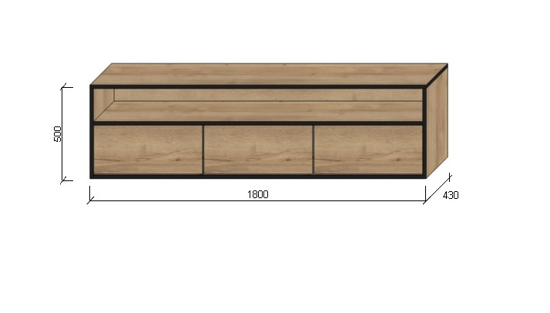
Ilość: 2
Opis płyty: Dąb dziki naturalny (H1318ST10) propozycja firmy EGGER bądź równorzędnej jakości. Płyta wiórowa o gęstości ≥600kg/m³
Opis:
Wieniec, korpus mają być wykonane z płyty o grubości min. 18 mm. Szafka powinna być wykonana z płyty wiórowej obustronnie laminowanej, obrzeże ABS kolor czarny o grubości min. 2 mm. oklejane klejem pur lub równoważnym zachowującym wodoodporność. Półka wykonana z płyty grubości min. 18 Plecy wykonane z płyty 18mm. Cały mebel przeznaczony do przykręcenia do ściany, zawieszony nad podłogą, tj w wykonaniu bez cokolika i nóżek.
Szuflady typu tip-on - cienkościenne z min ilością cykli 60000 i udźwigiem 40kg

Nr.12
Nazwa: Regał pod komputery
SK
480/50/130
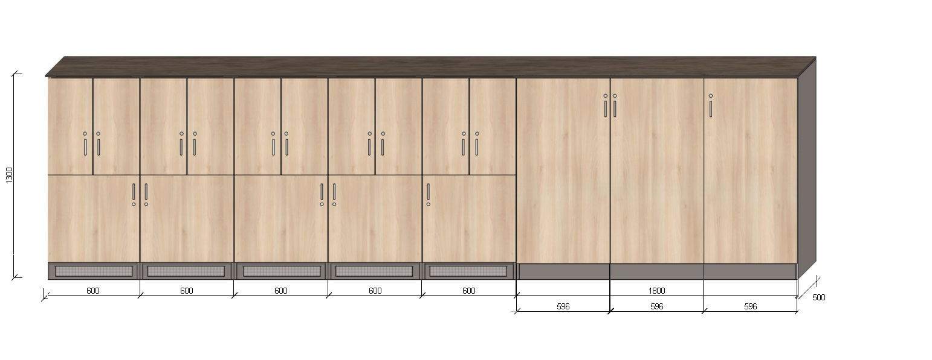
Ilość: 1
Kolor frontów: Dąb dziki naturalny (H1318ST10) propozycja firmy EGGER bądź równorzędnej jakości. Płyta wiórowa o gęstości ≥600kg/m³
Opis:
Wieniec, korpus, front mają być wykonane z płyty o grubości min. 18 mm. Szafka powinna być wykonana z płyty wiórowej obustronnie laminowanej, obrzeże ABS dobrane pod kolor płyty o grubości min. 2 mm. oklejane klejem pur lub równoważnym zachowującym wodoodporność. Dla pleców zamawiający dopuszcza płytę grubości min. 3mm. Plecy muszą być wpuszczane w na frezowane rowki na bokach i wieńcu oraz wzmocnione w celu przykręcenia do ściany.
Półki wykonane z płyty grubości min. 18 mm. Wewnątrz 16 półek ze zmienną wysokością montażu ze skokiem co 30mm, wyposażone w system zapobiegający ich wypadnięciu lub wyszarpaniu, a na lewych frontach mają być zamontowane zasuwki w górnej i dolnej części... Regał posadowiony na nóżkach meblowych z możliwością regulacji +/- 2cm.
Sekcje mebla podzielone na 6 segmentów z czego wymiary 5 x 60/50/130 oraz 1x180/50/130. W sekcjach o wymiarach 60/50/130 zastosowane w cokole kratki wentylacyjne o wymiarach co najmniej 45/6 cm.
Blat: wykonany z płyty HPL 0565FH o grubości 12mm. W blacie nad sekcjami 60/50/130 zafrezowane otwory wentylacyjne
Frezowanie: Na tylnej ściance frezowanie pod wywiniętą wykładzinę(cokolik) ok.8cm.
Kolor korpusu: grafitowy U960
Zawiasy: Szafa ma być wyposażona w 47(2 na skrzydła najmniejsze, 3 na skrzydła pojedyncze w sekcji 60/50/130 oraz po 4 na duże skrzydła w sekcji 180/50/130) zawiasów posiadających kąt rozwarcia min. 100 Zawiasy z dożywotnią gwarancją.
Cokół: w kolorze korpusu grafitowy U960 z płyty 18mm. Do lewej strony pod 5-ma frontami zamontowane kratki wentylacyjne.
Uchwyty: kolor aluminium - typu techno rozstaw 128mm.
Zamki: typu LOB

Nr.13
Nazwa: Biurko 1 sala szkoleń
140/80/78

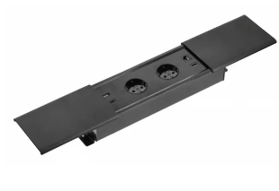
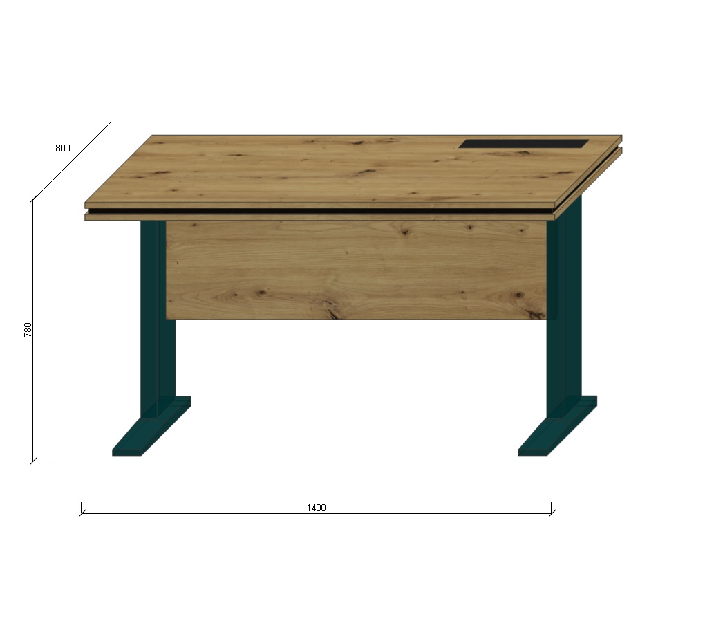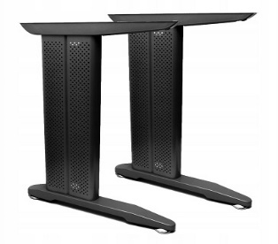

Ilość:1
Opis płyty: Dąb dziki naturalny (H1318ST10) propozycja firmy EGGER bądź równorzędnej jakości. Płyta wiórowa o gęstości ≥600kg/m³
Opis:
Blat oraz poprzeczka mają być wykonane z płyty o grubości min. 18 mm. Biurko powinno być wykonane z płyty wiórowej obustronnie laminowanej, obrzeże ABS dobrane pod kolor płyty o grubości min. 2 mm. oklejane klejem pur lub równoważnym zachowującym wodoodporność. Blat połączony z 3 płyt górna oraz dolna z płyty (H1318ST10), a płyta środkowa w kolorze grafitowym U960 obrzeże ABS dobrane pod kolor płyt o grubości min. 2 mm oklejane klejem pur lub równoważnym zachowującym wodoodporność.
Nogi: Stelaż nogi do biurka czarny w nogach możliwość przeprowadzenia kabli i przewodów oraz możliwość dodatkowego poziomowania w zakresie +/- 10mm.
Opis:
Wyposażenie biurka w przedłużacz biurkowy wpuszczany z dwoma gniazdami 230V, RJ45 kat. 6, 1 gniazdo HDMI aktywne
Biurko wyposażone w płytę maskującą o wysokości min 42cm

Nr.14
Nazwa: Biurko 2 sala szkoleń
140/80/78

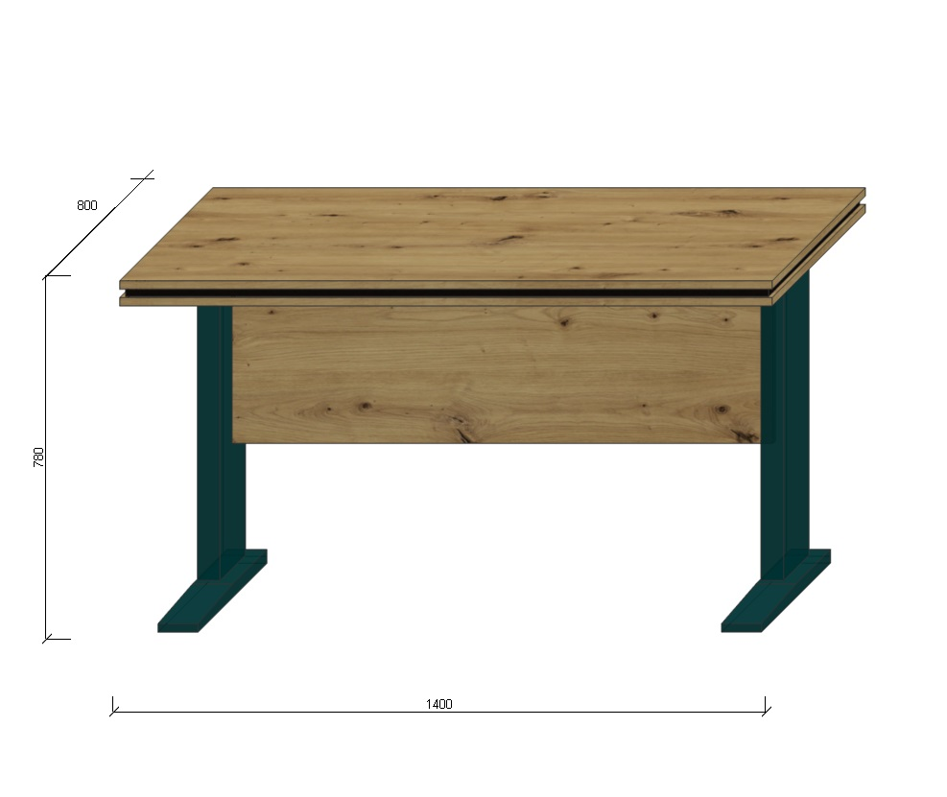

Ilość:1
Opis płyty: Dąb dziki naturalny (H1318ST10) propozycja firmy EGGER bądź równorzędnej jakości. Płyta wiórowa o gęstości ≥600kg/m³
Opis:
Blat oraz poprzeczka mają być wykonane z płyty o grubości min. 18 mm. Biurko powinno być wykonane z płyty wiórowej obustronnie laminowanej, obrzeże ABS dobrane pod kolor płyty o grubości min. 2 mm. oklejane klejem pur lub równoważnym zachowującym wodoodporność. Blat połączony z 3 płyt górna oraz dolna z płyty (H1318ST10), a płyta środkowa w kolorze grafitowym U960 obrzeże ABS dobrane pod kolor płyt o grubości min. 2 mm
Nogi: Stelaż nogi do biurka czarny w nogach możliwość przeprowadzenia kabli i przewodów oraz możliwość dodatkowego poziomowania w zakresie +/- 10mm.
Biurko wyposażone w płytę maskującą o wysokości min 42cm

Nr.15
Nazwa: Biurko d-ca zmiany
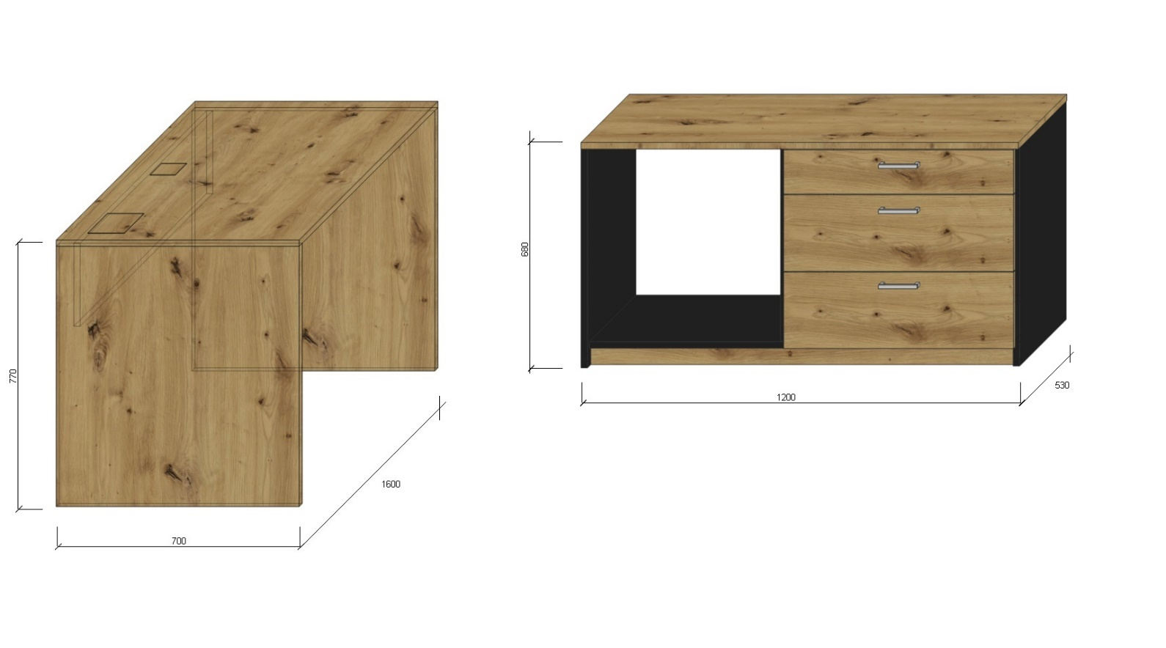

Ilość:1
Opis płyty: Dąb dziki naturalny (H1318ST10) propozycja firmy EGGER bądź równorzędnej jakości. Płyta wiórowa o gęstości ≥600kg/m³
Opis:
Blat oraz nogi biurka mają być wykonane z podwójnej płyty (36mm) oklejone ABS 42x2 oklejane klejem pur lub równoważnym zachowującym wodoodporność. Poprzeczka ma być wykonana z płyty o grubości min. 18 mm. Biurko powinno być wykonane z płyty wiórowej obustronnie laminowanej. Na spodzie ślizgacze podwójne z gwoździem (stopka meblowa)
Dostawka kontenerek:
Opis płyty: dąb dziki naturalny (H1318ST10) propozycja firmy EGGER bądź równorzędnej -lepszej jakości. Płyta wiórowa o gęstości ≥600kg/m³
Wieniec, korpus mają być wykonane z płyty o grubości min. 18 mm. Szafka powinna być wykonana z płyty wiórowej obustronnie laminowanej, obrzeże ABS dobrane pod kolor płyty o grubości min. 2mm oklejane klejem pur lub równoważnym zachowującym wodoodporność. Dla pleców zamawiający dopuszcza płytę grubości min. 3mm. Plecy muszą być wpuszczane w na frezowane rowki na bokach i wieńcu. Kontenerek podbiurkowy 3 szuflady, górna szuflada ma być wyposażona w dodatkową nakładkę wykonaną z tworzywa pełniącą funkcję piórnika. Półka w kolorze U960 ze zmienną wysokością montażu ze skokiem co 30mm, wyposażone w system zapobiegający ich wypadnięciu lub wyszarpnięciu
Kolor blatu: dąb dziki naturalny (H1318ST10)
Kolor korpusu: grafitowy U960
Zamki: Listwowy (zamykający wszystkie szuflady).
Wyposażenie biurka: przepust kablowy ze szczotką maskującą o wymiarze minimum 80x160, organizer kabli pod blatem
Kontenerek z 3 szufladami
Uchwyty: kolor aluminium - typu techno rozstaw 128mm
Szuflady: cienkościenne z min ilością cykli 60000 i udźwigiem 40kg

Nr.16
Nazwa: Biurko dokładka 120 SK
120/80/74-76
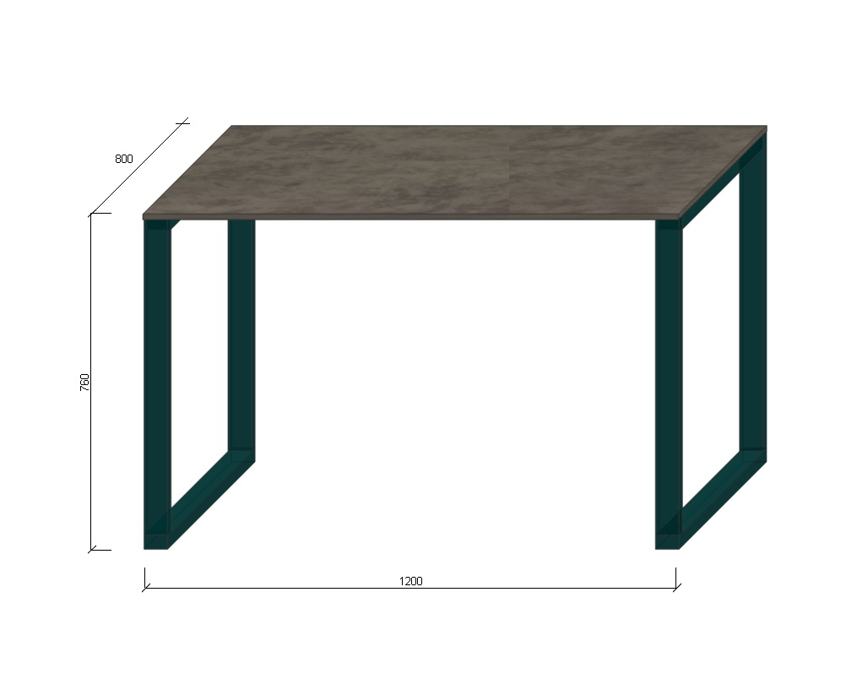

Ilość:1
Kolor Blatu: HPL 0565FH
Opis płyty:
Blat wykonany z płyty HPL 0565FH o grubości 12mm
Nogi stalowe z profila zamkniętego o wymiarach 80x40mm lakierowanego proszkowo w kolorze czarny mat , stelaż z możliwością dodatkowego poziomowania w zakresie +/- 10mm.

Nr.17
Nazwa: Biurko dokładka 150 SK + JRG garaż
150/80/74-76
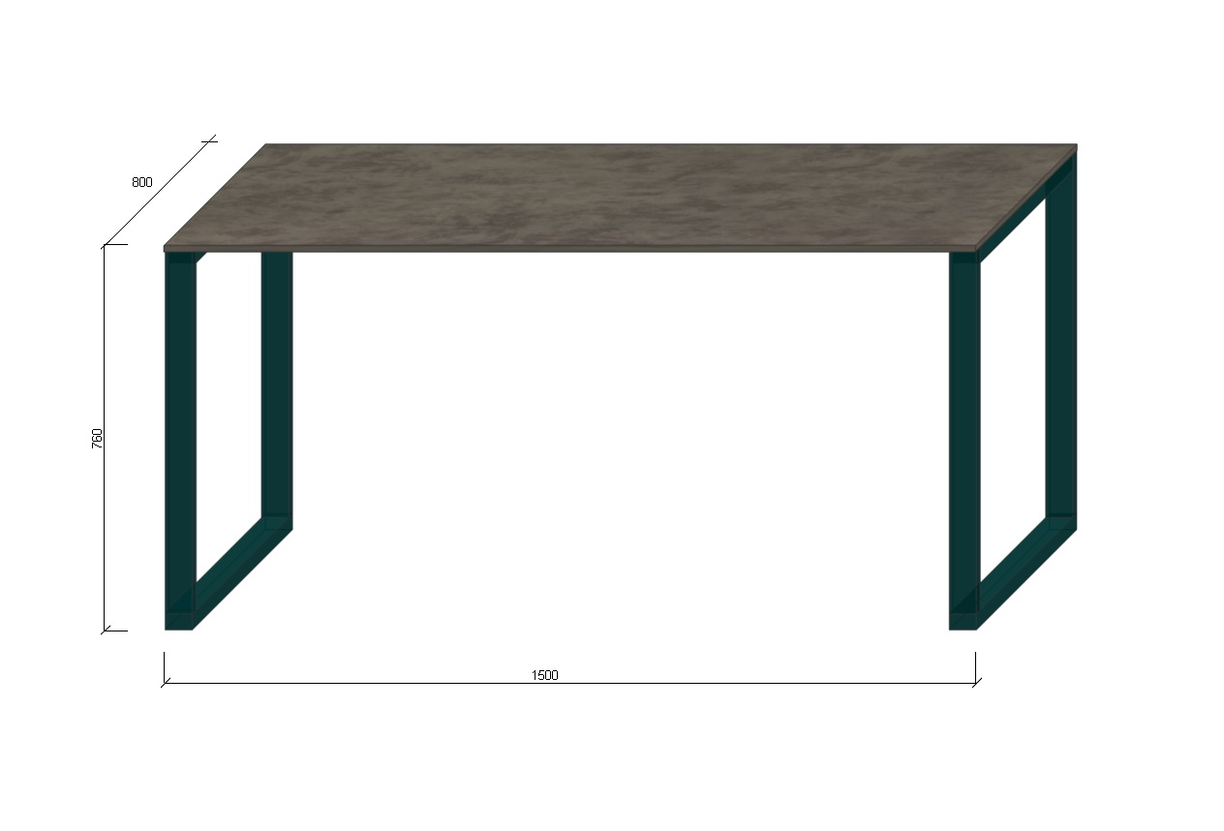

Ilość:3
Kolor Blatu: HPL 0565FH
Opis płyty:
Blat wykonany z płyty HPL 0565FH o grubości 12mm
Nogi stalowe z profilu zamkniętego o wymiarach 80x40mm lakierowanego proszkowo w kolorze czarny mat, wzmocniony środkiem - w celu zapobiegnięcia wyginania się blatu środkiem stelaż z możliwością dodatkowego poziomowania w zakresie +/- 10mm.

Nr.18
Nazwa: Biurko 180 elektryk 180/80/76 SK

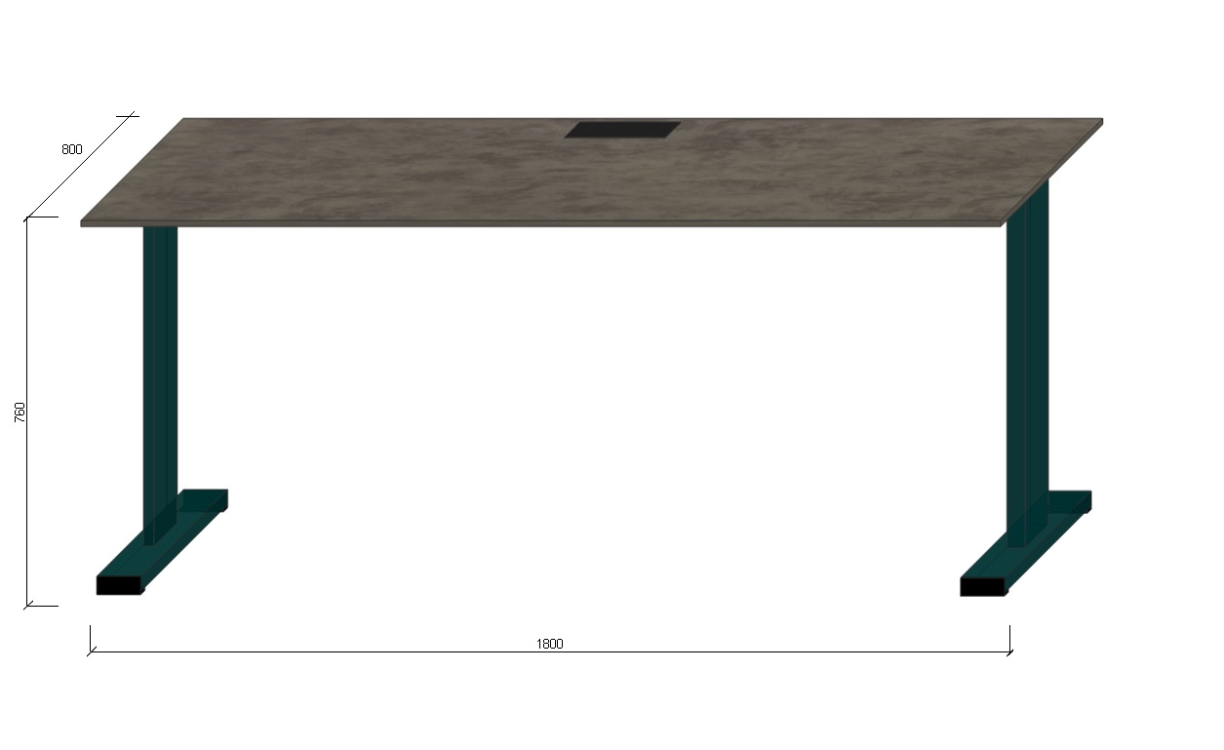
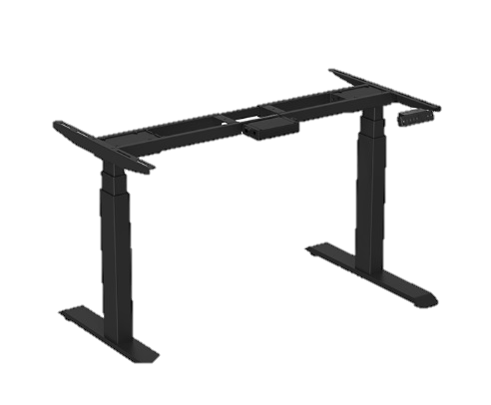
Ilość:4
Kolor Blatu: HPL 0565FH
Opis płyty:
Blat wykonany z płyty HPL 0565FH o grubości 12mm
Opis osprzętu:
Nogi: Elektryczna rama biurka z motoryzowaną regulacją wysokość, stelaż nogi do biurka czarny. Umożliwia płynną regulację wysokości w zakresie 625-1275mm. Dwa silniki elektryczne. Mechanizm wstrzymania podnoszenia po napotkaniu przeszkody. Dopuszczalne obciążenie min 100kg. Kanał kablowy pionowy do biurek regulowanych elektrycznie oraz przepust kablowy wykonany z aluminium w kolorze czarnym o wymiarach minimum 80x160 ze szczotką maskującą

Nr.19
Nazwa: Stolik kawowy SK

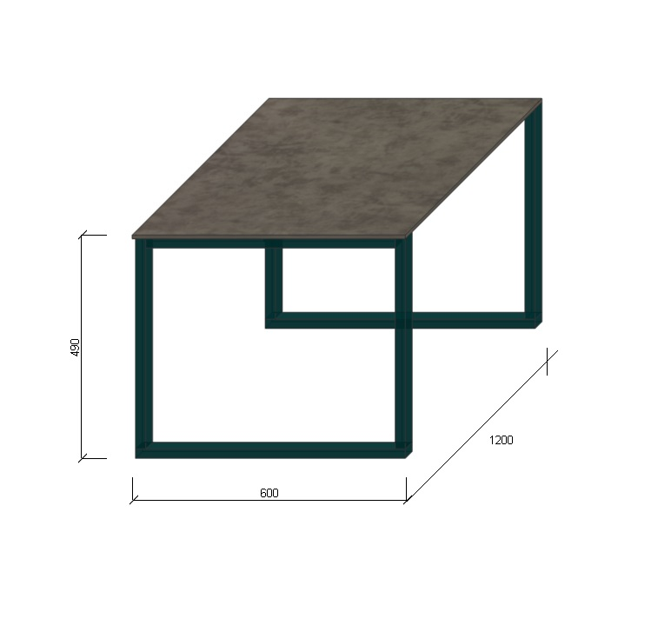
Ilość:1
Kolor Blatu: HPL 0565FH
Opis płyty:
Blat wykonany z płyty HPL 0565FH o grubości 12mm
Nogi stalowe z profilu zamkniętego o wymiarach 80x40mm lakierowanego proszkowo w kolorze czarny mat, wzmocniony środkiem - w celu zapobiegnięcia wyginania się blatu, stelaż z możliwością dodatkowego poziomowania w zakresie +/- 10mm.

Nr.20
Nazwa: Stolik jadalniany SK

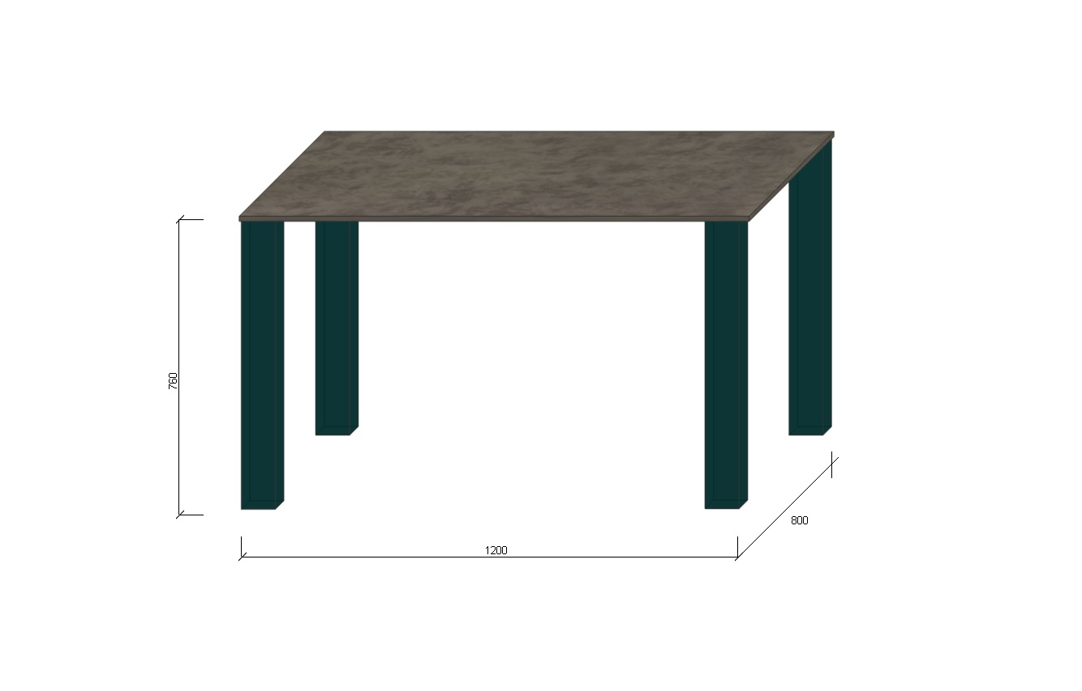
Ilość:1
Kolor Blatu: HPL 0565FH
Opis płyty:
Blat wykonany z płyty HPL 0565FH 12mm
Nogi metalowe z profilu zamkniętego o wymiarach 60x60mm lakierowanego proszkowo w kolorze czarny mat , wzmocniony środkiem - w celu zapobiegnięcia wyginania się blatu stelaż z możliwością dodatkowego poziomowania w zakresie +/- 10mm.

Nr.21
Nazwa: Stół JRG jadalnia
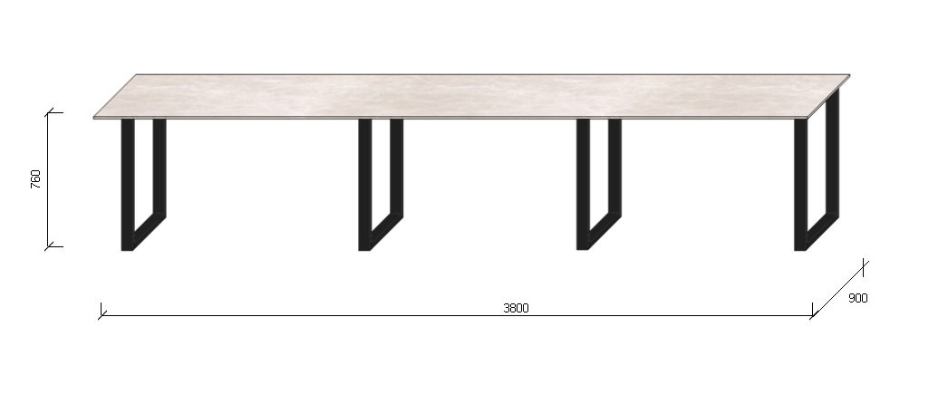

Ilość:1
Kolor podstawy:
Opis płyty: Ilość:
Kolor Blatu: HPL 0581 FH
Blat wykonany z płyty HPL 0581 FH położony i przykręcony do wzmocnienia z płyty meblowej o grubości 18mm
Nogi stalowe z profilu zamkniętego o wymiarach 80x40mm lakierowanego proszkowo w kolorze czarny mat, wzmocnione środkiem - w celu zapobiegnięcia wyginania się blatu środkiem, stelaż z możliwością dodatkowego poziomowania w zakresie +/- 10mm.

Nr.22
Nazwa: Stół pokój wyczekiwania
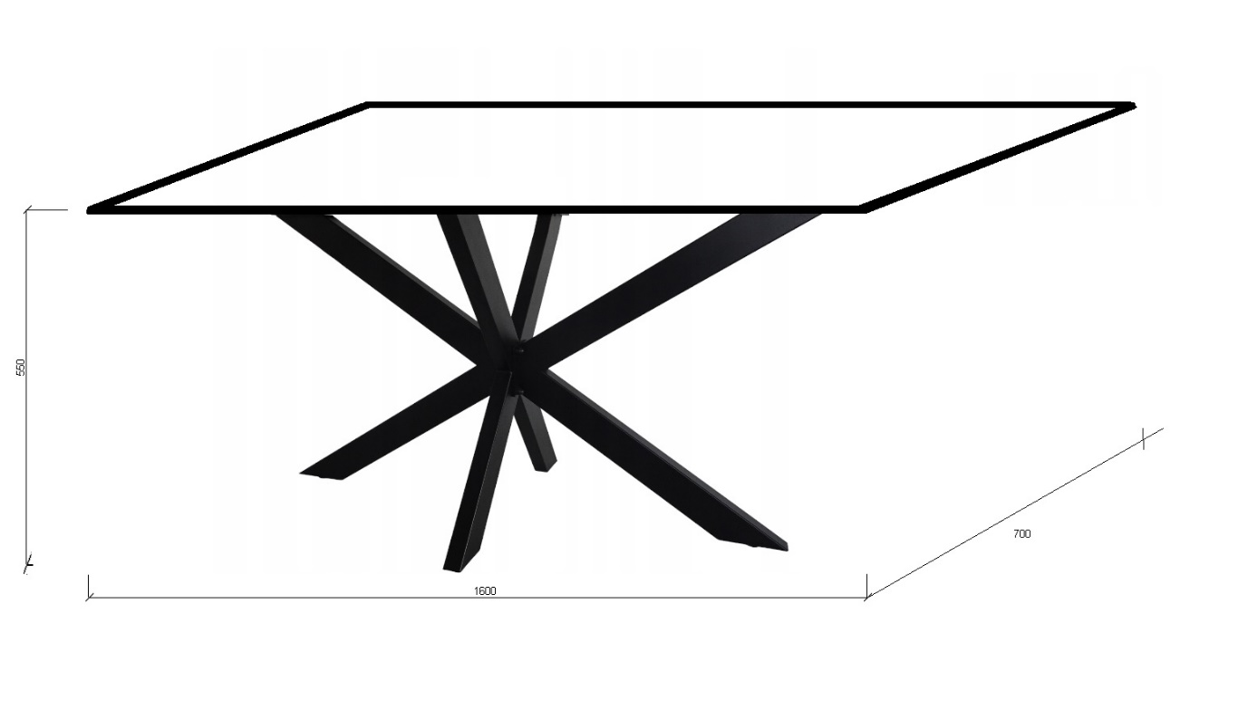
Ilość:1
Kolor Blatu:
Opis płyty:
Blat wykonany z płyty HPL 0581 Konstrukcja nóg zgodna z rysunkiem poglądowym.

Nr.23
Nazwa: Łóżko sypialnia bez zagłówka
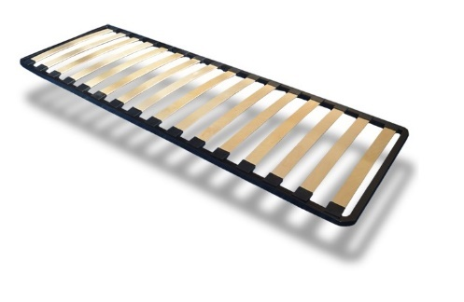
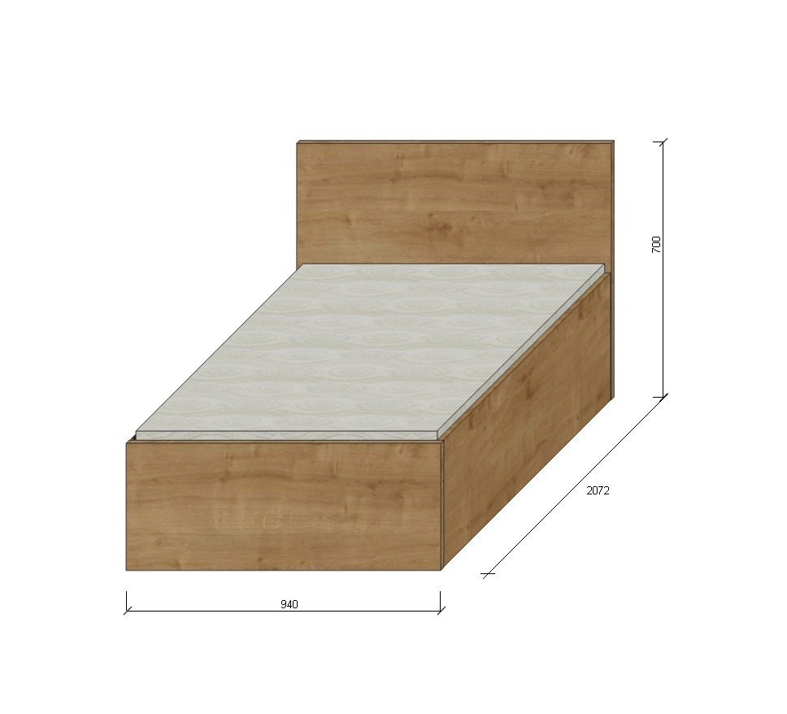

Ilość:19
-H3303 ST10 - 5szt. w tym 1 sztuka z zagłowiem tapicerowanym
-H1318ST10 – 14szt.

Opis płyty: Dąb Hamilton naturalny (H3303 ST10) [szt. 5] oraz dąb dziki naturalny (H1318ST10) [szt. 14] propozycja firmy EGGER bądź równorzędnej jakości. Płyta wiórowa o gęstości ≥600kg/m³
Opis:
Łóżko ma być wykonane z podwójnej płyty o grubości min. 36 mm obustronnie laminowanej, obrzeże ABS dobrane pod kolor płyty o grubości min. 2mm oklejane klejem pur lub równoważnym zachowującym wodoodporność. Na spodzie ślizgacze podwójne z gwoździem (stopka meblowa)
Stelaż: Metalowa rama nośna wykonana z metalu i sklejki. Profil metalowy o przekroju min 40x30x1,2; minimum 24 elastyczne listwy osadzone w kauczukowych uchwytach
Opis materaca: Sprężynowy kieszeniowy, dwustronny wymiary 200x90, h4/h5

Nr.24
Nazwa: dostawka biurko księgowość 90/60/78
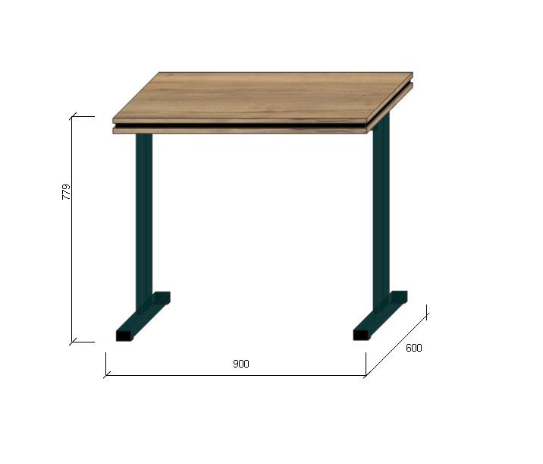
Ilość: 1
Opis płyty: Dąb Hamilton naturalny (H3303 ST10) propozycja firmy EGGER bądź równorzędnej jakości. Płyta wiórowa o gęstości ≥600kg/m³
Opis:
Biurko powinno być wykonane z płyty wiórowej obustronnie laminowanej o grubości 18mm, obrzeże ABS dobrane pod kolor płyty o grubości min. 2 mm. oklejane klejem pur lub równoważnym zachowującym wodoodporność. Blat połączony z 3 płyt górna oraz dolna z płyty (H3303 ST10) a płyta w środku w kolorze czarnym obrzeże ABS dobrane pod kolor płyt o grubości min. 2 mm oklejane klejem pur lub równoważnym zachowującym wodoodporność.
Nogi: Stelaż nogi do biurka w kolorze czarnym w nogach możliwość przeprowadzenia kabli i przewodów oraz możliwość dodatkowego poziomowania w zakresie +/- 10mm

Nr.25
Nazwa: Biurko 1 -160/75/78 operacyjna, kwatermistrzostwo, księgowość, kadry
Osprzęt z prawej strony.

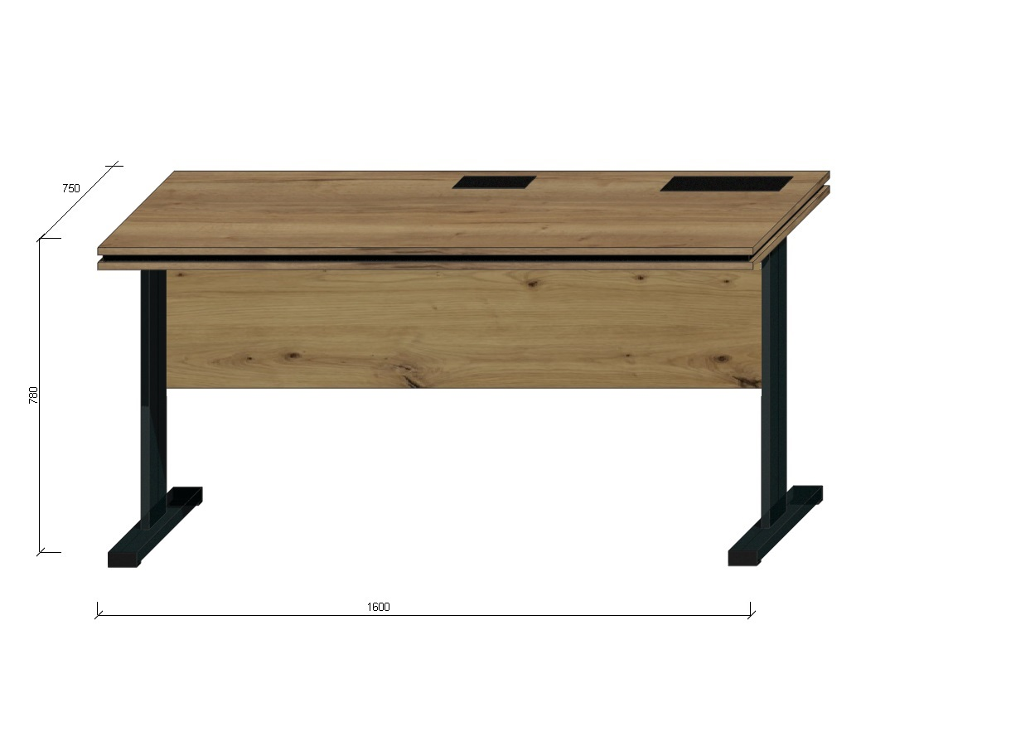
Ilość: 7
Opis płyty: Dąb Hamilton naturalny (H3303 ST10) propozycja firmy EGGER bądź równorzędnej jakości. Płyta wiórowa o gęstości ≥600kg/m³
Opis:
Biurko powinno być wykonane z płyty wiórowej obustronnie laminowanej o grubości 18mm, obrzeże ABS dobrane pod kolor płyty o grubości min. 2 mm. oklejane klejem pur lub równoważnym zachowującym wodoodporność. Blat połączony z 3 płyt górna oraz dolna z płyty (H3303 ST10) a płyta w środku w kolorze czarnym obrzeże ABS dobrane pod kolor płyt o grubości min. 2 mm oklejane klejem pur lub równoważnym zachowującym wodoodporność.
Nogi: Stelaż nogi do biurka w kolorze czarnym w nogach możliwość przeprowadzenia kabli i przewodów oraz możliwość dodatkowego poziomowania w zakresie +/- 10mm
Biurko wyposażone w płytę maskującą o wysokości min 42cm
Wyposażenie biurka: przepust kablowy wykonany z aluminium w kolorze czarnym o wymiarach minimum 80x160 ze szczotką maskującą; organizer kabli pod blatem

Nr.26
Nazwa: Biurko 2 - 160/75/78operac.

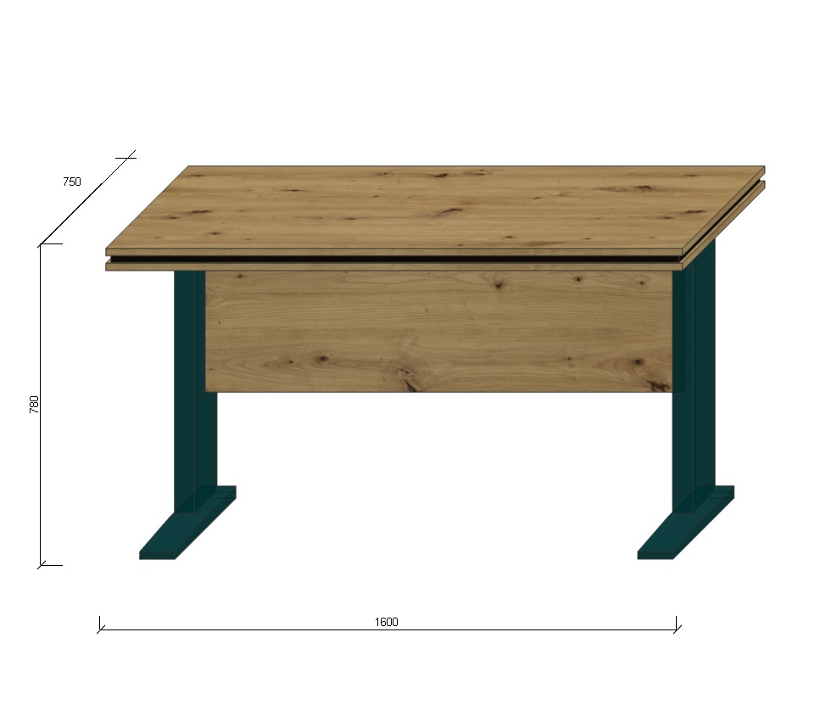

Ilość: 1
Opis płyty: Dąb Hamilton naturalny (H3303 ST10) propozycja firmy EGGER bądź równorzędnej jakości. Płyta wiórowa o gęstości ≥600kg/m³
Opis:
Biurko powinno być wykonane z płyty wiórowej obustronnie laminowanej o grubości 18mm, obrzeże ABS dobrane pod kolor płyty o grubości min. 2 mm. oklejane klejem pur lub równoważnym zachowującym wodoodporność. Blat połączony z 3 płyt górna oraz dolna z płyty (H3303 ST10) a płyta w środku w kolorze czarnym obrzeże ABS dobrane pod kolor płyt o grubości min. 2 mm oklejane klejem pur lub równoważnym zachowującym wodoodporność.
Nogi: Stelaż nogi do biurka w kolorze czarnym w nogach możliwość przeprowadzenia kabli i przewodów oraz możliwość dodatkowego poziomowania w zakresie +/- 10mm
Biurko wyposażone w płytę maskującą o wysokości min 42cm

Nr.27
Nazwa: Biurko 3 - 200/75/78 kierownik prewencji

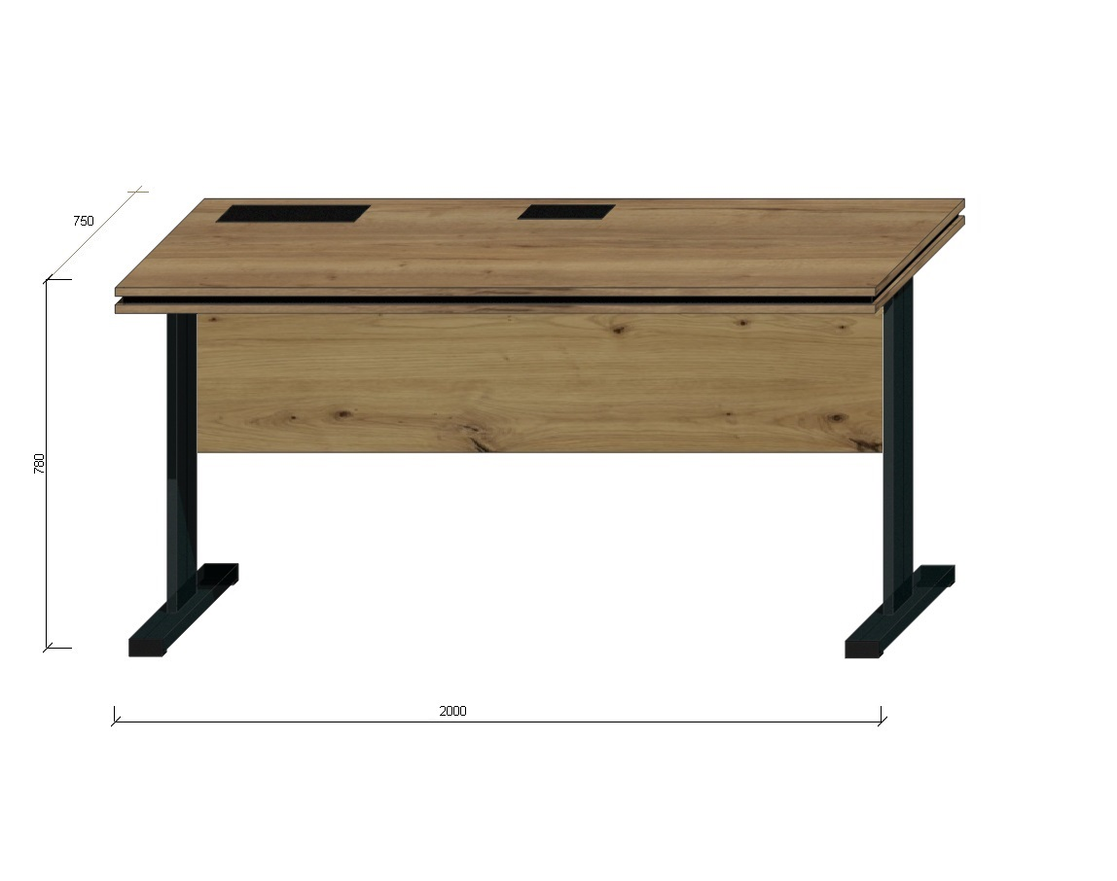

Ilość: 1
Opis płyty: Dąb Hamilton naturalny (H3303 ST10) propozycja firmy EGGER bądź równorzędnej jakości. Płyta wiórowa o gęstości ≥600kg/m³
Opis:
Biurko powinno być wykonane z płyty wiórowej obustronnie laminowanej o grubości 18mm, obrzeże ABS dobrane pod kolor płyty o grubości min. 2 mm. oklejane klejem pur lub równoważnym zachowującym wodoodporność. Blat połączony z 3 płyt górna oraz dolna z płyty (H3303 ST10) a płyta w środku w kolorze czarnym obrzeże ABS dobrane pod kolor płyt o grubości min. 2 mm oklejane klejem pur lub równoważnym zachowującym wodoodporność.
Nogi: Stelaż nogi do biurka w kolorze czarnym w nogach możliwość przeprowadzenia kabli i przewodów oraz możliwość dodatkowego poziomowania w zakresie +/- 10mm
Biurko wyposażone w płytę maskującą o wysokości min 42cm
Wyposażenie biurka: przepust kablowy wykonany z aluminium w kolorze czarnym o wymiarach minimum 80x160 ze szczotką maskującą; organizer kabli pod blatem

Nr.28
Nazwa: Biurko 3 160/75/78 operacyjna, kwatermistrzostwo ,księgowość
Osprzęt z lewej strony.
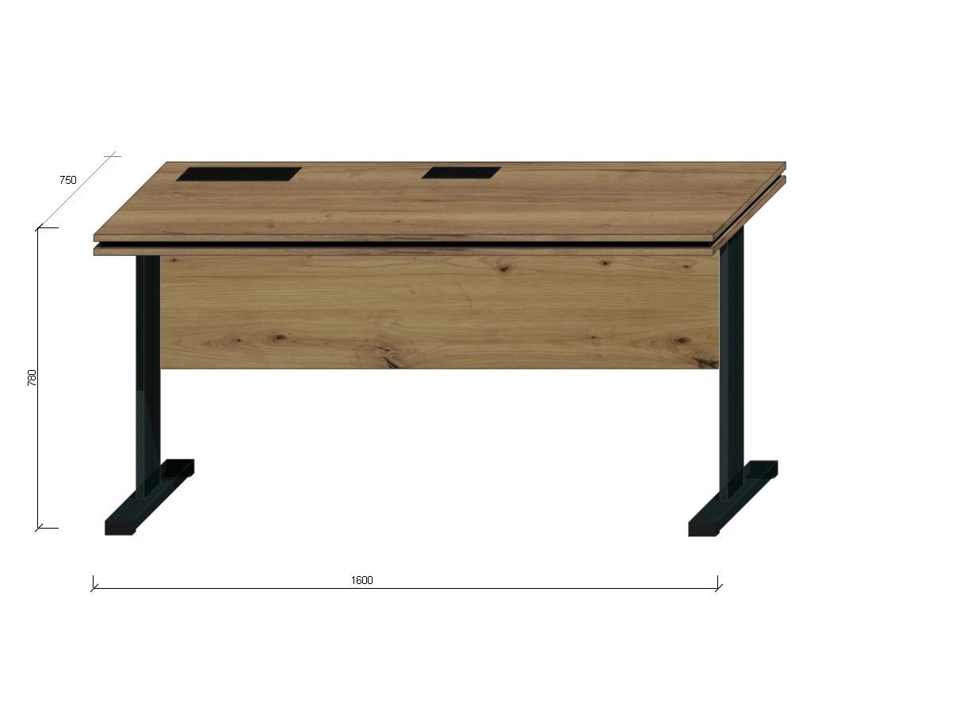
Ilość: 5
Opis płyty: Dąb Hamilton naturalny (H3303 ST10) propozycja firmy EGGER bądź równorzędnej jakości. Płyta wiórowa o gęstości ≥600kg/m³
Opis:
Biurko powinno być wykonane z płyty wiórowej obustronnie laminowanej o grubości 18mm, obrzeże ABS dobrane pod kolor płyty o grubości min. 2 mm. oklejane klejem pur lub równoważnym zachowującym wodoodporność. Blat połączony z 3 płyt górna oraz dolna z płyty (H3303 ST10) a płyta w środku w kolorze czarnym obrzeże ABS dobrane pod kolor płyt o grubości min. 2 mm oklejane klejem pur lub równoważnym zachowującym wodoodporność.
Nogi: Stelaż nogi do biurka w kolorze czarnym w nogach możliwość przeprowadzenia kabli i przewodów oraz możliwość dodatkowego poziomowania w zakresie +/- 10mm
Biurko wyposażone w płytę maskującą o wysokości min 42cm
Wyposażenie biurka: przepust kablowy wykonany z aluminium w kolorze czarnym o wymiarach minimum 80x160 ze szczotką maskującą; organizer kabli pod blatem

Nr.29
Nazwa: Stolik d-ca JRG
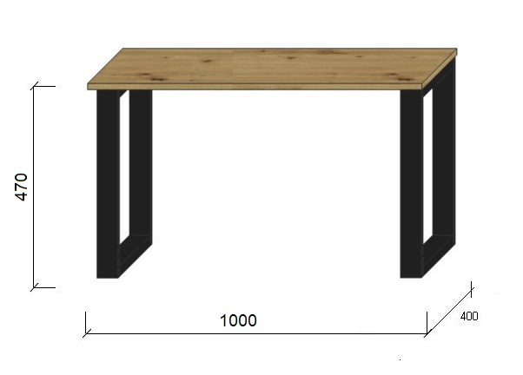
Opis:
Kolor Blatu: Dąb Hamilton naturalny (H3303 ST10) propozycja firmy EGGER bądź równorzędnej jakości. Płyta wiórowa o gęstości ≥600kg/m³

Nogi stalowe z profilu zamkniętego o wymiarach 80x40mm lakierowanego proszkowo w kolorze czarny mat, stelaż z możliwością dodatkowego poziomowania w zakresie +/- 10mm.
Ilość: 1
Opis płyty: Dąb Hamilton naturalny (H3303 ST10) propozycja firmy EGGER bądź równorzędnej jakości. Płyta wiórowa o gęstości ≥600kg/m³
Blat ma być wykonane z płyty o grubości min. 18 mm. stół powinien być wykonane z płyty wiórowej obustronnie laminowanej, obrzeże ABS dobrane pod kolor płyty o grubości min. 2 mm. oklejane klejem pur lub równoważnym zachowującym wodoodporność.
Nogi: Nogi stalowe z profilu zamkniętego o wymiarach 80x40mm lakierowanego proszkowo w kolorze czarny mat. stelaż z możliwością dodatkowego poziomowania w zakresie +/- 10mm.

Nr.30
Nazwa: dostawka biurko 2 kwater, prew, księg 150/60/78 dla petentów

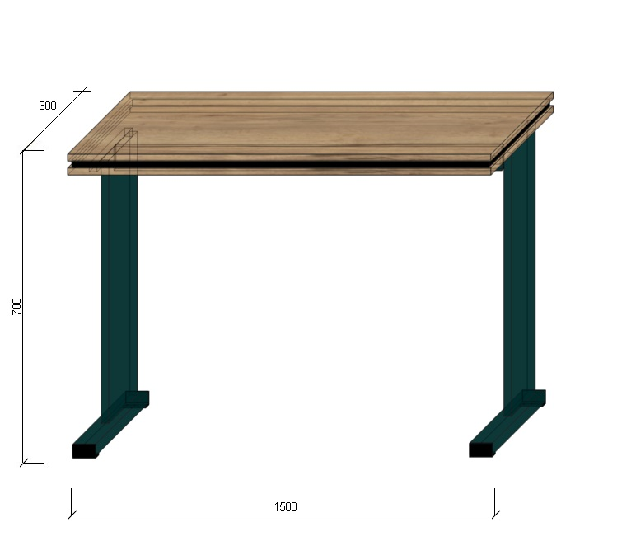

Ilość: 3
Opis płyty: Dąb Hamilton naturalny (H3303 ST10) propozycja firmy EGGER bądź równorzędnej jakości. Płyta wiórowa o gęstości ≥600kg/m³
Opis:
Biurko powinno być wykonane z płyty wiórowej obustronnie laminowanej o grubości 18mm, obrzeże ABS dobrane pod kolor płyty o grubości min. 2 mm. oklejane klejem pur lub równoważnym zachowującym wodoodporność. Blat połączony z 3 płyt górna oraz dolna z płyty (H3303 ST10) a płyta w środku w kolorze czarnym obrzeże ABS dobrane pod kolor płyt o grubości min. 2 mm oklejane klejem pur lub równoważnym zachowującym wodoodporność.
Nogi: Stelaż nogi do biurka w kolorze czarnym w nogach możliwość przeprowadzenia kabli i przewodów oraz możliwość dodatkowego poziomowania w zakresie +/- 10mm

Nr.31
Nazwa: dostawka biurko kwater. 110/65/78
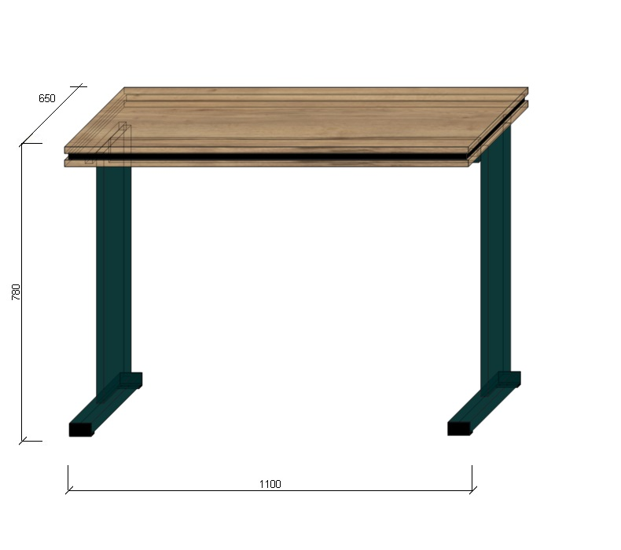

Ilość: 1
Opis płyty: Dąb Hamilton naturalny (H3303 ST10) propozycja firmy EGGER bądź równorzędnej jakości. Płyta wiórowa o gęstości ≥600kg/m³
Opis:
Biurko powinno być wykonane z płyty wiórowej obustronnie laminowanej o grubości 18mm, obrzeże ABS dobrane pod kolor płyty o grubości min. 2 mm. oklejane klejem pur lub równoważnym zachowującym wodoodporność. Blat połączony z 3 płyt górna oraz dolna z płyty (H3303 ST10) a płyta w środku w kolorze czarnym obrzeże ABS dobrane pod kolor płyt o grubości min. 2 mm oklejane klejem pur lub równoważnym zachowującym wodoodporność.
Nogi: Stelaż nogi do biurka w kolorze czarnym w nogach możliwość przeprowadzenia kabli i przewodów oraz możliwość dodatkowego poziomowania w zakresie +/- 10mm
Wyposażenie biurka: przepust kablowy wykonany z aluminium w kolorze czarnym o wymiarach minimum 80x160 ze szczotką maskującą; organizer kabli pod blatem

Nr.32
Nazwa: czytelnia akt w archiwum, kancelaria pism niejawnych
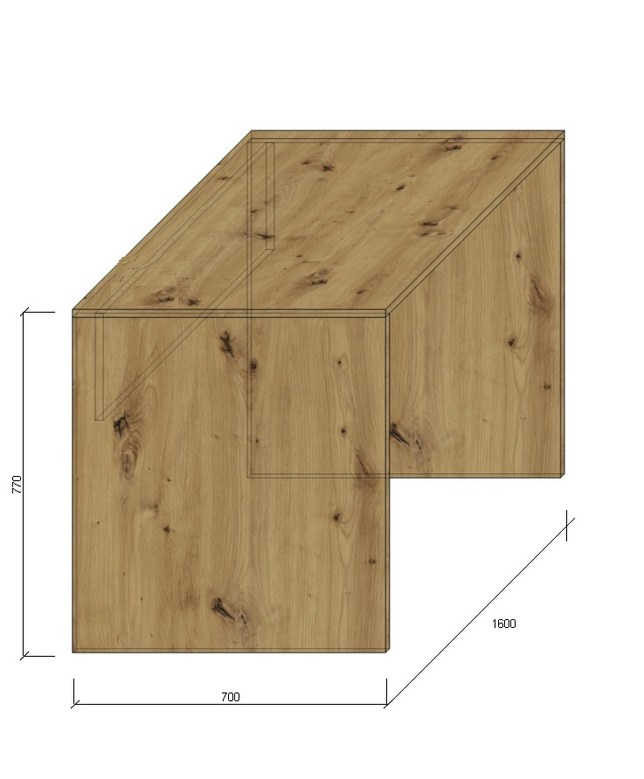

Ilość: 2
Opis płyty: Dąb Hamilton naturalny (H3303 ST10) propozycja firmy EGGER bądź równorzędnej jakości. Płyta wiórowa o gęstości ≥600kg/m³
Opis:
Blat oraz poprzeczka mają być wykonane z płyty o grubości min. 18 mm. Biurko powinno być wykonane z płyty wiórowej obustronnie laminowanej, obrzeże ABS dobrane pod kolor płyty o grubości min. 2 mm. mm oklejane klejem pur lub równoważnym zachowującym wodoodporność. Na spodzie ślizgacze podwójne z gwoździem (stopka meblowa)

Nr.33
Nazwa: dostawka 2 kontenerek -120/53/68 str.lewa biurko operac,
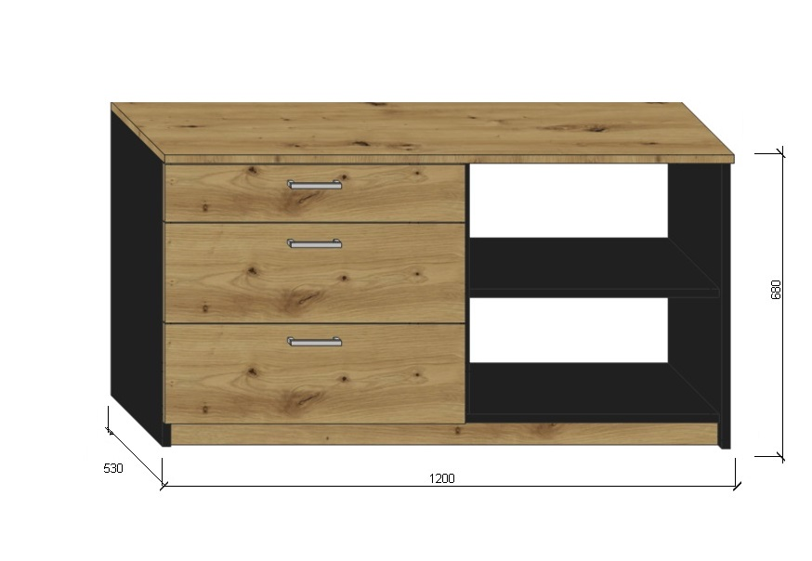
Ilość: 2
Dostawka kontenerek:
Opis płyty: Dąb Hamilton naturalny (H3303ST10) propozycja firmy EGGER bądź równorzędnej -lepszej jakości. Płyta wiórowa o gęstości ≥600kg/m³
Wieniec, korpus mają być wykonane z płyty o grubości min. 18 mm. Szafka powinna być wykonana z płyty wiórowej obustronnie laminowanej, obrzeże ABS dobrane pod kolor płyty o grubości min. 2mm oklejane klejem pur lub równoważnym zachowującym wodoodporność. Dla pleców zamawiający dopuszcza płytę grubości min. 3mm. Plecy muszą być wpuszczane w na frezowane rowki na bokach i wieńcu. Kontenerek podbiurkowy 3 szuflady, górna szuflada ma być wyposażona w dodatkową nakładkę wykonaną z tworzywa pełniącą funkcję piórnika. Półka w kolorze U960 ze zmienną wysokością montażu ze skokiem co 30mm, wyposażone w system zapobiegający ich wypadnięciu lub wyszarpnięciu
Kolor frontów Dąb Hamilton naturalny (H3303ST10)
Kolor blatu Dąb Hamilton naturalny (H3303ST10))
Kolor korpusu: grafitowy U960
Zamki: Listwowy (zamykający wszystkie szuflady).

Kontenerek z 3 szufladami
Uchwyty: kolor aluminium - typu techno rozstaw 128mm.
Szuflady: cienkościenne z cichodomykiem typu “legrabox” z min ilością cykli 60000 i udźwigiem 40kg

Nr.34
Nazwa: dostawka biurko kontenerek 120/53/68 str.prawa operac, prewencja, księgowość
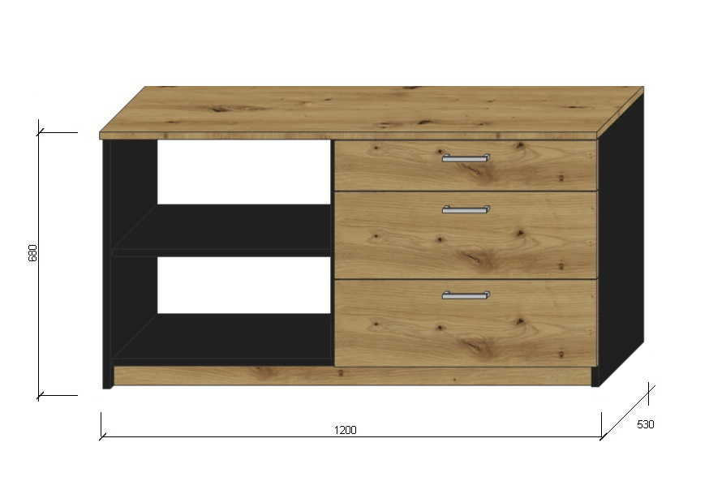

Ilość: 5
Dostawka kontenerek:
Opis płyty: Dąb Hamilton naturalny (H3303ST10) propozycja firmy EGGER bądź równorzędnej -lepszej jakości. Płyta wiórowa o gęstości ≥600kg/m³
Wieniec, korpus mają być wykonane z płyty o grubości min. 18 mm. Szafka powinna być wykonana z płyty wiórowej obustronnie laminowanej, obrzeże ABS dobrane pod kolor płyty o grubości min. 2mm oklejane klejem pur lub równoważnym zachowującym wodoodporność. Dla pleców zamawiający dopuszcza płytę grubości min. 3mm. Plecy muszą być wpuszczane w na frezowane rowki na bokach i wieńcu. Kontenerek podbiurkowy 3 szuflady, górna szuflada ma być wyposażona w dodatkową nakładkę wykonaną z tworzywa pełniącą funkcję piórnika. Półka w kolorze U960 ze zmienną wysokością montażu ze skokiem co 30mm, wyposażone w system zapobiegający ich wypadnięciu lub wyszarpnięciu
Kolor frontów Dąb Hamilton naturalny (H3303ST10)
Kolor blatu Dąb Hamilton naturalny (H3303ST10))
Kolor korpusu: grafitowy U960
Zamki: Listwowy (zamykający wszystkie szuflady).

Kontenerek z 3 szufladami
Uchwyty: kolor aluminium - typu techno rozstaw 128mm.

Szuflady: cienkościenne z cichodomykiem typu “legrabox” z min ilością cykli 60000 i udźwigiem 40kg

Nr.35
Nazwa: dostawka pod biurko kontenerek 180/53/68 nacz.prew, kwaterm. Lewa

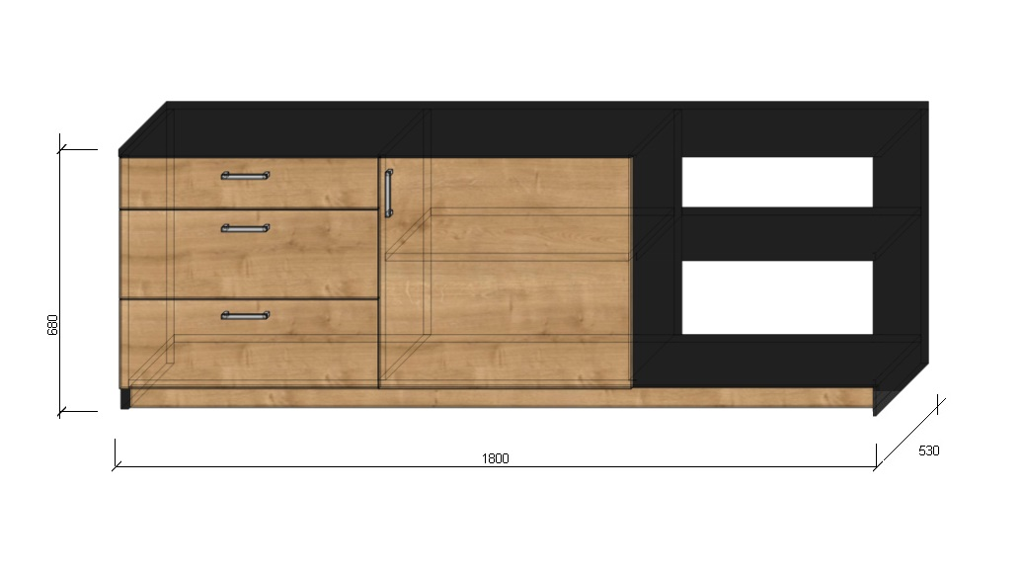

Ilość: 2
Dostawka kontenerek:
Opis płyty: Dąb Hamilton naturalny (H3303ST10) propozycja firmy EGGER bądź równorzędnej -lepszej jakości. Płyta wiórowa o gęstości ≥600kg/m³
Wieniec, korpus mają być wykonane z płyty o grubości min. 18 mm. Szafka powinna być wykonana z płyty wiórowej obustronnie laminowanej, obrzeże ABS dobrane pod kolor płyty o grubości min. 2mm oklejane klejem pur lub równoważnym zachowującym wodoodporność. Dla pleców zamawiający dopuszcza płytę grubości min. 3mm. Plecy muszą być wpuszczane w na frezowane rowki na bokach i wieńcu. Kontenerek podbiurkowy 3 szuflady, górna szuflada ma być wyposażona w dodatkową nakładkę wykonaną z tworzywa pełniącą funkcję piórnika. Półka w kolorze U960 ze zmienną wysokością montażu ze skokiem co 30mm, wyposażone w system zapobiegający ich wypadnięciu lub wyszarpnięciu, a we froncie obok szuflad zamek typu LOB.
Kolor frontów Dąb Hamilton naturalny (H3303ST10)
Kolor blatu Dąb Hamilton naturalny (H3303ST10))
Kolor korpusu: grafitowy U960
Zamki: Listwowy (zamykający wszystkie szuflady).
Zamek: typu LOB (we froncie)
Kontenerek z 3 szufladami
Uchwyty: kolor aluminium - typu techno rozstaw 128mm.

Szuflady: cienkościenne z cichodomykiem typu “legrabox” z min ilością cykli 60000 i udźwigiem 40kg
Zawiasy: kontenerek ma być wyposażony w 3 zawiasy posiadające kąt rozwarcia min. 100⁰. Zawiasy z dożywotnią gwarancją.

Nr.35a
Nazwa: dostawka pod biurko kontenerek 180/53/68 kadry. Prawa
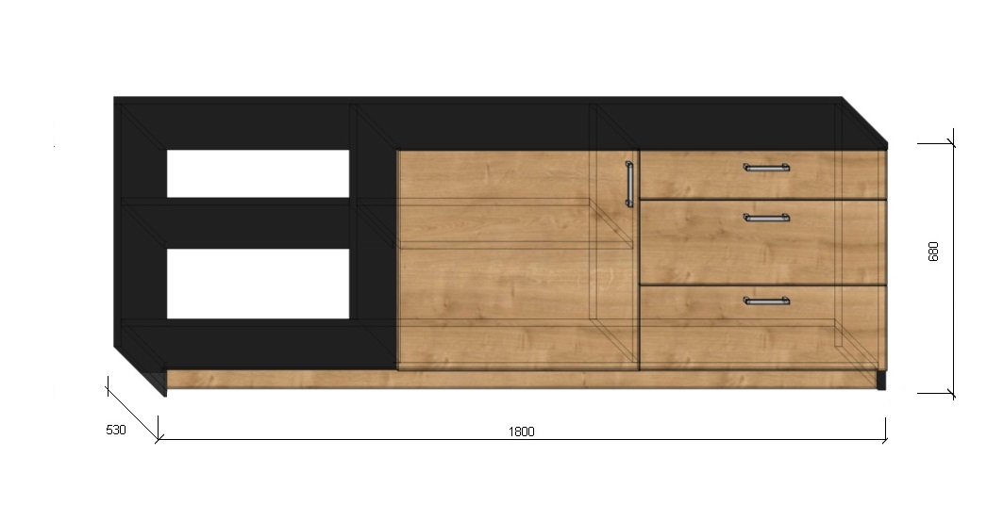
Ilość: 1
Dostawka kontenerek:
Opis płyty: Dąb Hamilton naturalny (H3303ST10) propozycja firmy EGGER bądź równorzędnej -lepszej jakości. Płyta wiórowa o gęstości ≥600kg/m³
Wieniec, korpus mają być wykonane z płyty o grubości min. 18 mm. Szafka powinna być wykonana z płyty wiórowej obustronnie laminowanej, obrzeże ABS dobrane pod kolor płyty o grubości min. 2mm oklejane klejem pur lub równoważnym zachowującym wodoodporność. Dla pleców zamawiający dopuszcza płytę grubości min. 3mm. Plecy muszą być wpuszczane w na frezowane rowki na bokach i wieńcu. Kontenerek podbiurkowy 3 szuflady, górna szuflada ma być wyposażona w dodatkową nakładkę wykonaną z tworzywa pełniącą funkcję piórnika. Półka w kolorze U960 ze zmienną wysokością montażu ze skokiem co 30mm, wyposażone w system zapobiegający ich wypadnięciu lub wyszarpnięciu
Kolor frontów Dąb Hamilton naturalny (H3303ST10)
Kolor blatu: Dąb Hamilton naturalny (H3303ST10)
Kolor korpusu: grafitowy U960
Zamki: Listwowy (zamykający wszystkie szuflady).
Zamek: typu LOB (we froncie)
Kontenerek z 3 szufladami
Uchwyty: kolor aluminium - typu techno rozstaw 128mm.
Szuflady: cienkościenne z cichodomykiem typu “legrabox” z min ilością cykli 60000 i udźwigiem 40kg
Zawiasy: kontenerek ma być wyposażony w3 zawiasy posiadające kąt rozwarcia min. 100⁰. Zawiasy z dożywotnią gwarancją.

Nr.36
Nazwa: Nadstawka 65/60/72 operac
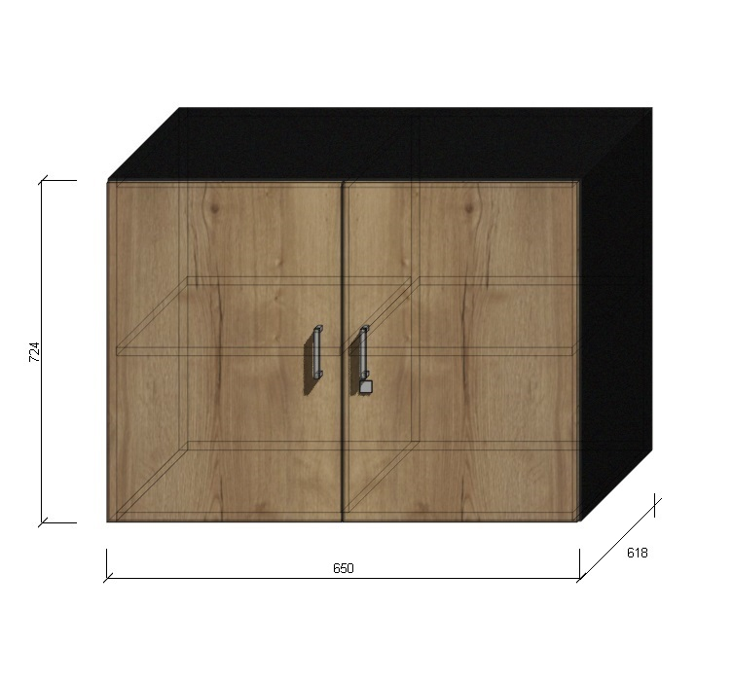

Ilość: 1
Kolor frontów: Dąb Hamilton naturalny (H3303 ST10) propozycja firmy EGGER bądź równorzędnej jakości. Płyta wiórowa o gęstości ≥600kg/m³
Opis:
Wienie, korpus, front mają być wykonane z płyty o grubości min. 18 mm. Nadstawka powinna być wykonana z płyty wiórowej obustronnie laminowanej, obrzeże ABS dobrane pod kolor płyty o grubości min. 2mm. oklejane klejem pur lub równoważnym zachowującym wodoodporność. Dla pleców zamawiający dopuszcza płytę grubości min. 3mm. Plecy muszą być wpuszczane w na frezowane rowki na bokach i wieńcu oraz wzmocnione w celu przykręcenia do ściany.
Półki wykonane z płyty grubości min. 18mm.Wewnątrz 1 półka ze zmienną wysokością montażu ze skokiem co 30mm, wyposażone w system zapobiegający ich wypadnięciu lub wyszarpnięciu oraz zasuwki na lewym skrzydle w górnej i dolnej części. Przegroda środkowa.
Kolor korpusu: grafitowy U960
Zawiasy: Nadstawka ma być wyposażona w 4 (2 na skrzydło) zawiasy posiadające kąt rozwarcia min. 100⁰. Zawiasy z dożywotnią gwarancją.
Uchwyty: kolor aluminium - typu techno rozstaw 128mm
Zamek: typu LOB

Nr.37
Nazwa: Nadstawka 70/60/72 prew,kwater, operac
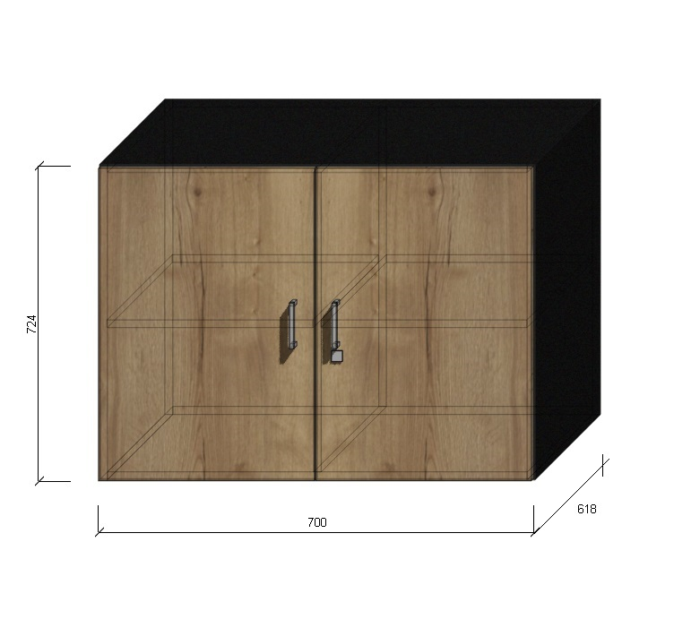

Ilość: 3
Kolor frontów: Dąb Hamilton naturalny (H3303 ST10) propozycja firmy EGGER bądź równorzędnej jakości. Płyta wiórowa o gęstości ≥600kg/m³
Opis:
Wieniec, korpus, front mają być wykonane z płyty o grubości min. 18 mm. Nadstawka powinna być wykonana z płyty wiórowej obustronnie laminowanej, obrzeże ABS dobrane pod kolor płyty o grubości min. 2mm. oklejane klejem pur lub równoważnym zachowującym wodoodporność. Dla pleców zamawiający dopuszcza płytę grubości min. 3mm. Plecy muszą być wpuszczane w na frezowane rowki na bokach i wieńcu oraz wzmocnione w celu przykręcenia do ściany.
Półki wykonane z płyty grubości min. 18mm.Wewnątrz 1 półka ze zmienną wysokością montażu ze skokiem co 30mm, wyposażone w system zapobiegający ich wypadnięciu lub wyszarpnięci oraz zasuwki na lewym skrzydle w górnej i dolnej części. Przegroda środkowa.
Kolor korpusu: grafitowy U960
Zawiasy: Nadstawka ma być wyposażona w 4 (2 na skrzydło) zawiasy posiadające kąt rozwarcia min. 100⁰. Zawiasy z dożywotnią gwarancją.
Uchwyty: kolor aluminium - typu techno rozstaw 128mm
Zamek: typu LOB

Nr.38
Nazwa: Nadstawka 80/60/72 księgowość
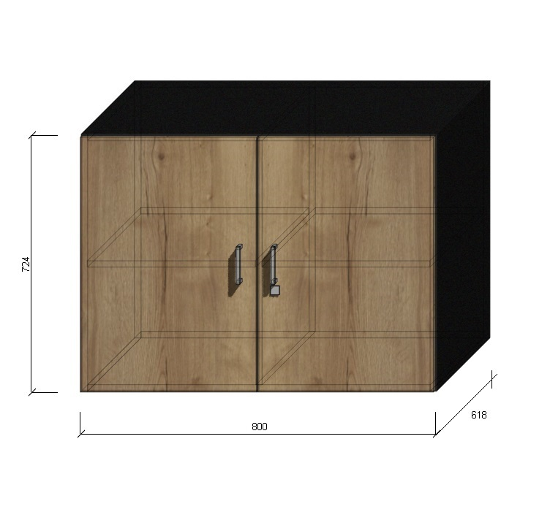

Ilość 1
Kolor frontów: Dąb Hamilton naturalny (H3303 ST10) propozycja firmy EGGER bądź równorzędnej jakości. Płyta wiórowa o gęstości ≥600kg/m³
Opis:
Wieniec, korpus, front mają być wykonane z płyty o grubości min. 18 mm. Nadstawka powinna być wykonana z płyty wiórowej obustronnie laminowanej, obrzeże ABS dobrane pod kolor płyty o grubości min. 2mm. oklejane klejem pur lub równoważnym zachowującym wodoodporność. Dla pleców zamawiający dopuszcza płytę grubości min. 3mm. Plecy muszą być wpuszczane w na frezowane rowki na bokach i wieńcu oraz wzmocnione w celu przykręcenia do ściany.
Półki wykonane z płyty grubości min. 18mm.Wewnątrz 1 półka ze zmienną wysokością montażu ze skokiem co 30mm, wyposażone w system zapobiegający ich wypadnięciu lub wyszarpnięciu oraz zasuwki na lewym skrzydle w górnej i dolnej części. Przegroda środkowa.
Kolor korpusu: grafitowy U960
Zawiasy: Nadstawka ma być wyposażona w 4 (2 na skrzydło) zawiasy posiadające kąt rozwarcia min. 100⁰. Zawiasy z dożywotnią gwarancją.
Uchwyty: kolor aluminium - typu techno rozstaw 128mm
Zamek: typu LOB

Nr.39
Nazwa: Nadstawka 95/60/72 kwater.
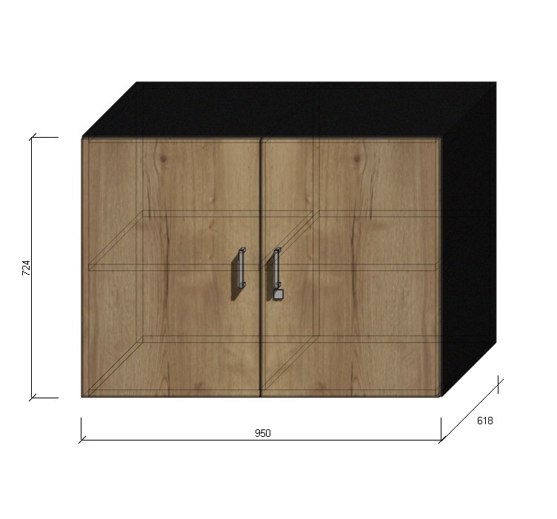

Ilość 2
Kolor frontów: Dąb Hamilton naturalny (H3303 ST10) propozycja firmy EGGER bądź równorzędnej jakości. Płyta wiórowa o gęstości ≥600kg/m³
Opis:
Wieniec, korpus, front mają być wykonane z płyty o grubości min. 18 mm. Nadstawka powinna być wykonana z płyty wiórowej obustronnie laminowanej, obrzeże ABS dobrane p od kolor płyty o grubości min. 2mm. oklejane klejem pur lub równoważnym zachowującym wodoodporność. Dla pleców zamawiający dopuszcza płytę grubości min. 3mm. Plecy muszą być wpuszczane w na frezowane rowki na bokach i wieńcu oraz wzmocnione w celu przykręcenia do ściany.
Półki wykonane z płyty grubości min. 18mm.Wewnątrz 1 półka ze zmienną wysokością montażu ze skokiem co 30mm, wyposażone w system zapobiegający ich wypadnięciu lub wyszarpnięciu oraz zasuwki na lewym skrzydle w górnej i dolnej części. Przegroda środkowa.
Kolor korpusu: grafitowy U960
Zawiasy: Nadstawka ma być wyposażona w 6 (3 na skrzydło) zawiasy posiadające kąt rozwarcia min. 100⁰. Zawiasy z dożywotnią gwarancją.
Uchwyty: kolor aluminium - typu techno rozstaw 128mm
Zamek: typu LOB

Nr.40
Nazwa: Nadstawka 100/60/72 oper,kwater,
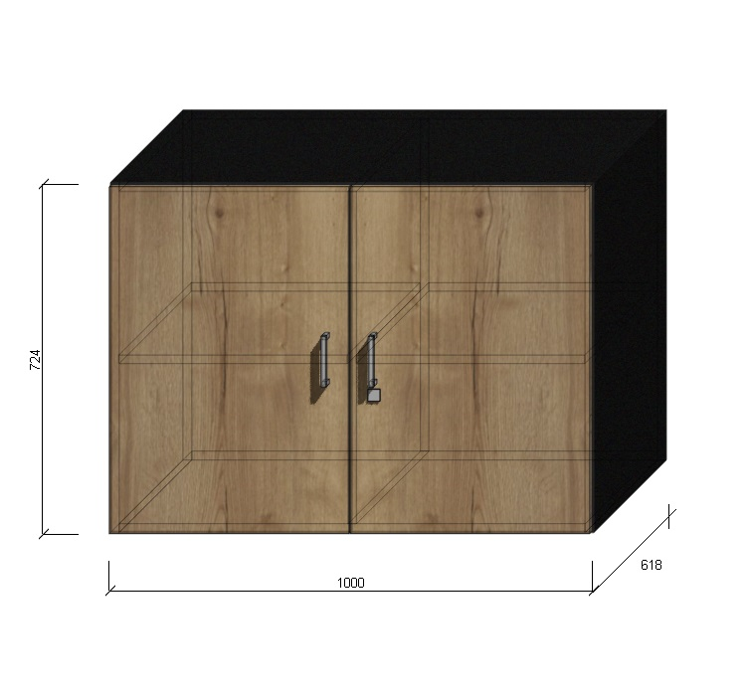

Ilość 5
Kolor frontów: Dąb Hamilton naturalny (H3303 ST10) propozycja firmy EGGER bądź równorzędnej jakości. Płyta wiórowa o gęstości ≥600kg/m³
Opis:
Wieniec, korpus, front mają być wykonane z płyty o grubości min. 18 mm. Nadstawka powinna być wykonana z płyty wiórowej obustronnie laminowanej, obrzeże ABS dobrane pod kolor płyty o grubości min. 2mm. oklejane klejem pur lub równoważnym zachowującym wodoodporność. Dla pleców zamawiający dopuszcza płytę grubości min. 3mm. Plecy muszą być wpuszczane w na frezowane rowki na bokach i wieńcu oraz wzmocnione w celu przykręcenia do ściany.
Półki wykonane z płyty grubości min. 18mm.Wewnątrz 1 półka ze zmienną wysokością montażu ze skokiem co 30mm, wyposażone w system zapobiegający ich wypadnięciu lub wyszarpnięciu oraz zasuwki na lewym skrzydle w górnej i dolnej części. Przegroda środkowa.
Kolor korpusu: grafitowy U960
Zawiasy: Nadstawka ma być wyposażona w 6 (3 na skrzydło) zawiasy posiadające kąt rozwarcia min. 100⁰. Zawiasy z dożywotnią gwarancją.
Uchwyty: kolor aluminium - typu techno rozstaw 128mm
Zamek: typu LOB
Nr.40a
Nazwa: Nadstawka 100/60/72 dostawka szafa ubraniowa sekretariat
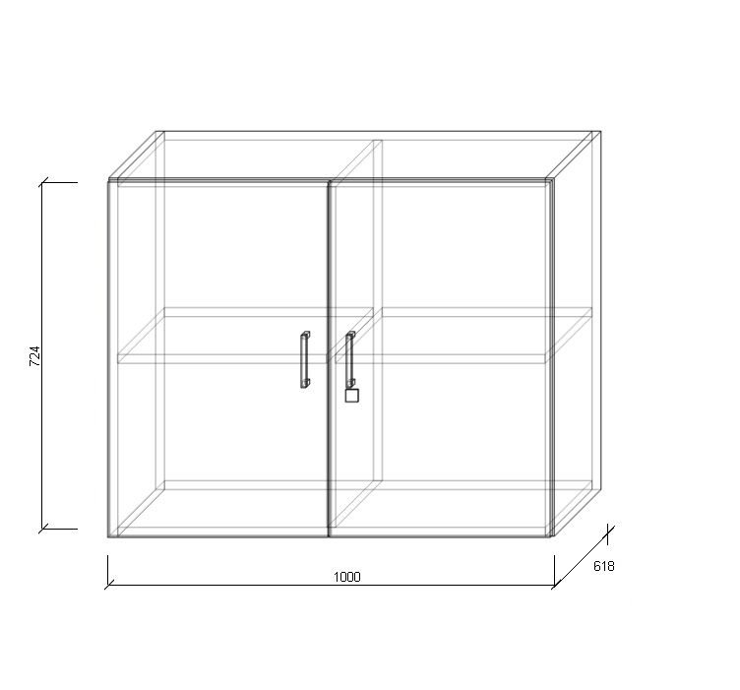
Ilość: 1
Kolor frontów: czarny akryl matowy
Opis: Wieniec, korpus, front mają być wykonane z płyty o grubości min. 18 mm. Nadstawka powinna być wykonana z płyty wiórowej obustronnie laminowanej, obrzeże ABS dobrane pod kolor płyty o grubości min. 2mm. oklejane klejem pur lub równoważnym zachowującym wodoodporność. Dla pleców Zamawiający dopuszcza płytę grubości min. 3mmm. Plecy muszą być wpuszczane w na frezowane rowki na bokach i wieńcu oraz wzmocnione w celu przykręcenia do ściany.
Półki wykonane z płyty grubości min. 18mm.Wewnątrz 2 półki ze zmienną wysokością montażu ze skokiem co 30mm, wyposażone w system zapobiegający ich wypadnięciu lub wyszarpnięciu oraz zasuwki na lewym skrzydle w górnej i dolnej części. Przegroda środkowa.
Kolor korpusu: czarny matowy
Zawiasy: Nadstawka ma być wyposażona w 6 (3 na skrzydło) zawiasy posiadające kąt rozwarcia min. 100⁰. Zawiasy z dożywotnią gwarancją.
Uchwyty: kolor aluminium - typu techno rozstaw 128mm
Zamek: typu LOB

Nr.41
Nazwa: Nadstawka 60/40/72 nacz,prew.
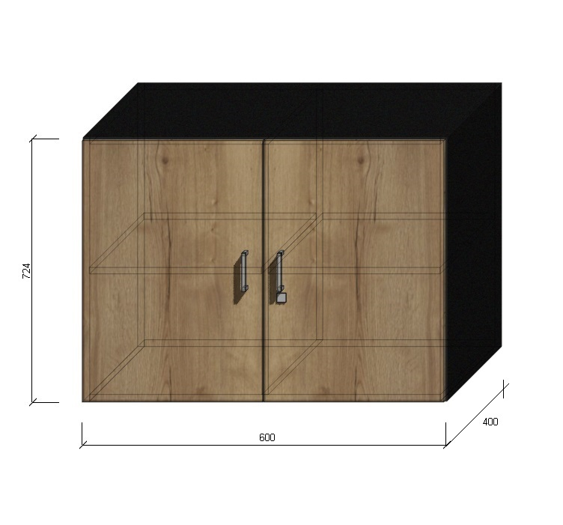

Ilość: 1
Kolor frontów: Dąb Hamilton naturalny (H3303 ST10) propozycja firmy EGGER bądź równorzędnej jakości. Płyta wiórowa o gęstości ≥600kg/m³
Opis:
Wieniec, korpus, front mają być wykonane z płyty o grubości min. 18 mm. Nadstawka powinna być wykonana z płyty wiórowej obustronnie laminowanej, obrzeże ABS dobrane pod kolor płyty o grubości min. 2mm. oklejane klejem pur lub równoważnym zachowującym wodoodporność. Dla pleców zamawiający dopuszcza płytę grubości min. 3mm. Plecy muszą być wpuszczane w na frezowane rowki na bokach i wieńcu oraz wzmocnione w celu przykręcenia do ściany.
Półki wykonane z płyty grubości min. 18mm.Wewnątrz 1 półka ze zmienną wysokością montażu ze skokiem co 30mm, wyposażone w system zapobiegający ich wypadnięciu lub wyszarpnięciu oraz zasuwki na lewym skrzydle w górnej i dolnej części.
Kolor korpusu: grafitowy U960
Zawiasy: Nadstawka ma być wyposażona w 4 (2 na skrzydło) zawiasy posiadające kąt rozwarcia min. 100⁰. Zawiasy z dożywotnią gwarancją.
Uchwyty: kolor aluminium - typu techno rozstaw 128mm
Zamek: typu LOB

Nr.42
Nazwa: Nadstawka 70/40/72
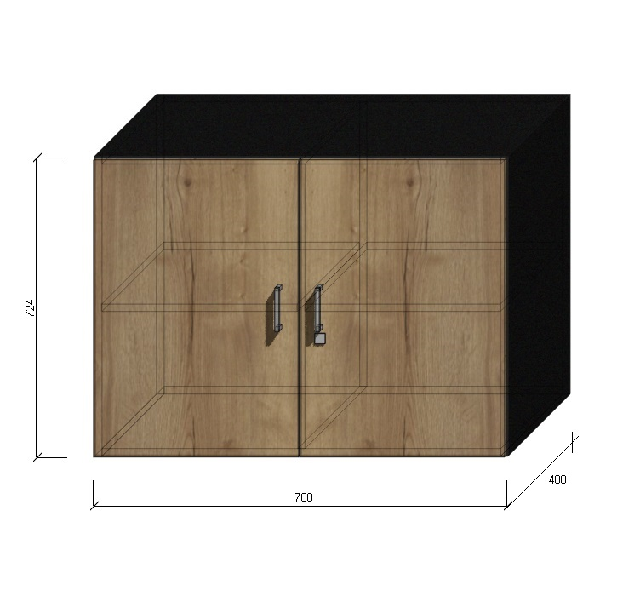

Ilość: 2
Kolor frontów: Dąb Hamilton naturalny (H3303 ST10) propozycja firmy EGGER bądź równorzędnej jakości. Płyta wiórowa o gęstości ≥600kg/m³
Opis:
Wieniec , korpus, front mają być wykonane z płyty o grubości min. 18 mm. Nadstawka powinna być wykonana z płyty wiórowej obustronnie laminowanej, obrzeże ABS dobrane pod kolor płyty o grubości min. 2mm. oklejane klejem pur lub równoważnym zachowującym wodoodporność. Dla pleców zamawiający dopuszcza płytę grubości min. 3mm. Plecy muszą być wpuszczane w na frezowane rowki na bokach i wieńcu oraz wzmocnione w celu przykręcenia do ściany.
Półki wykonane z płyty grubości min. 18mm.Wewnątrz 1 półka ze zmienną wysokością montażu ze skokiem co 30mm, wyposażone w system zapobiegający ich wypadnięciu lub wyszarpnięciu oraz zasuwki na lewym skrzydle w górnej i dolnej części.
Kolor korpusu: grafitowy U960
Zawiasy: Nadstawka ma być wyposażona w 4 (2 na skrzydło) zawiasy posiadające kąt rozwarcia min. 100⁰. Zawiasy z dożywotnią gwarancją.
Uchwyty: kolor aluminium - typu techno rozstaw 128mm
Zamek: typu LOB

Nr.43
Nazwa: Nadstawka aktowa 80/40/72 księgowość
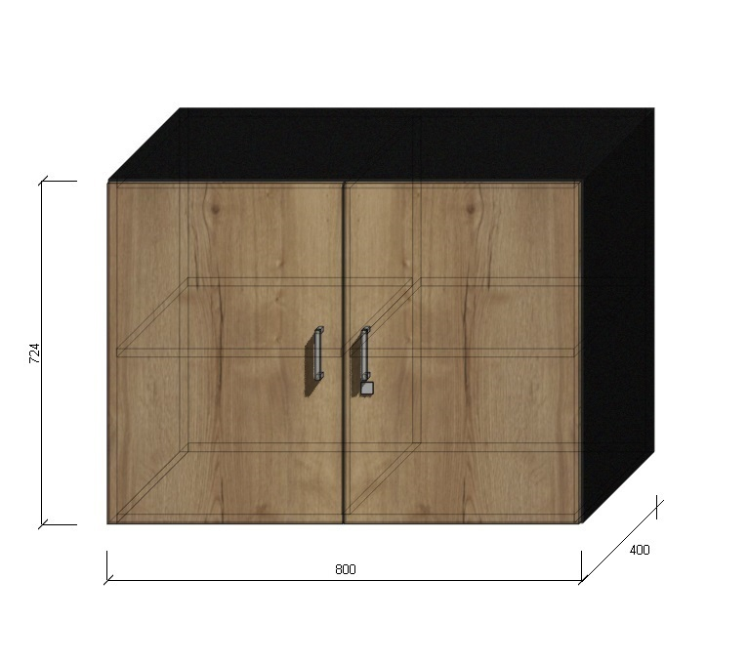

Ilość: 6
Kolor frontów: Dąb Hamilton naturalny (H3303 ST10) propozycja firmy EGGER bądź równorzędnej jakości. Płyta wiórowa o gęstości ≥600kg/m³
Opis:
Wieniec, korpus, front mają być wykonane z płyty o grubości min. 18 mm. Nadstawka powinna być wykonana z płyty wiórowej obustronnie laminowanej, obrzeże ABS dobrane pod kolor płyty o grubości min. 2mm. oklejane klejem pur lub równoważnym zachowującym wodoodporność. Dla pleców zamawiający dopuszcza płytę grubości min. 3mm. Plecy muszą być wpuszczane w na frezowane rowki na bokach i wieńcu oraz wzmocnione w celu przykręcenia do ściany.
Półki wykonane z płyty grubości min. 18mm.Wewnątrz 1 półka ze zmienną wysokością montażu ze skokiem co 30mm, wyposażone w system zapobiegający ich wypadnięciu lub wyszarpnięciu oraz zasuwki na lewym skrzydle w górnej i dolnej części.
Kolor korpusu: grafitowy U960
Zawiasy: Nadstawka ma być wyposażona w 4 (2 na skrzydło) zawiasy posiadające kąt rozwarcia min. 100⁰. Zawiasy z dożywotnią gwarancją.
Uchwyty: kolor aluminium - typu techno rozstaw 128mm
Zamek: typu LOB

Nr.44
Nazwa: Nadstawka 100/40/72 operac.
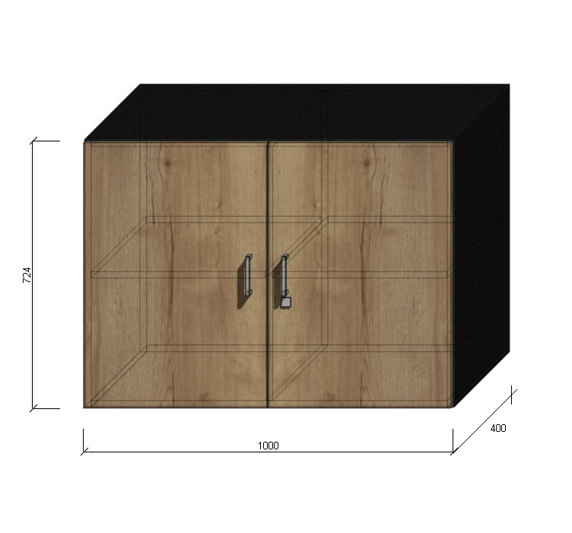

Ilość: 13
Kolor frontów: Dąb Hamilton naturalny (H3303 ST10) propozycja firmy EGGER bądź równorzędnej jakości. Płyta wiórowa o gęstości ≥600kg/m³
Opis:
Wieniec, korpus, front mają być wykonane z płyty o grubości min. 18 mm. Nadstawka powinna być wykonana z płyty wiórowej obustronnie laminowanej, obrzeże ABS dobrane pod kolor płyty o grubości min. 2mm. oklejane klejem pur lub równoważnym zachowującym wodoodporność. Dla pleców Zamawiający dopuszcza płytę grubości min. 3mm. Plecy muszą być wpuszczane w na frezowane rowki na bokach i wieńcu oraz wzmocnione w celu przykręcenia do ściany.
Półki wykonane z płyty grubości min. 18mm.Wewnątrz 1 półka ze zmienną wysokością montażu ze skokiem co 30mm, wyposażone w system zapobiegający ich wypadnięciu lub wyszarpnięciu. Przegroda środkowa oraz zasuwki na lewym skrzydle w górnej i dolnej części.
Kolor korpusu: grafitowy U960
Zawiasy: Nadstawka ma być wyposażona w 6 (3 na skrzydło) zawiasy posiadające kąt rozwarcia min. 100⁰. Zawiasy z dożywotnią gwarancją.
Uchwyty: kolor aluminium - typu techno rozstaw 128mm
Zamek: typu LOB

Nr.45
Nazwa: Stolik operacyjna 160/50
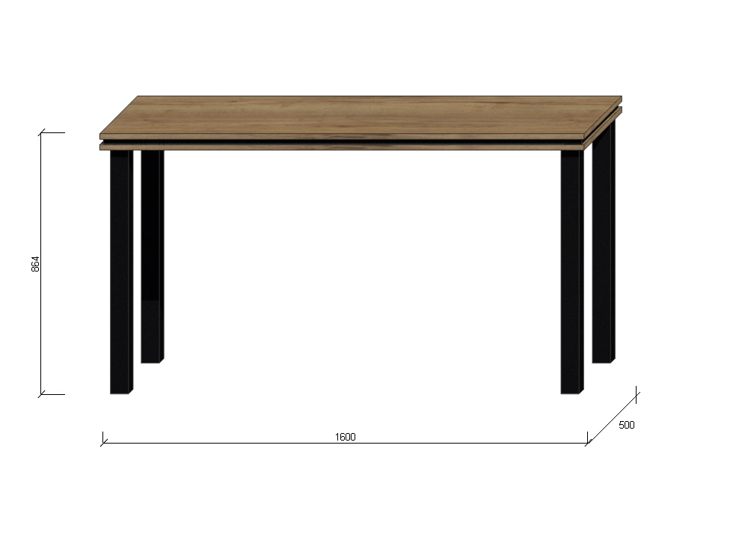

Ilość: 1
Opis płyty: Dąb Hamilton naturalny (H3303 ST10) propozycja firmy EGGER bądź równorzędnej jakości. Płyta wiórowa o gęstości ≥600kg/m³
Opis: Blat ma być wykonany z płyty o grubości min. 18 mm. stół powinien być wykonane z płyty wiórowej obustronnie laminowanej, obrzeże ABS dobrane pod kolor płyty o grubości min. 2mm. oklejane klejem pur lub równoważnym zachowującym wodoodporność. Blat połączony z 3 płyt górna oraz dolna z płyty (H3303 ST10), a płyta w środku w kolorze czarnym obrzeże ABS dobrane pod kolor płyt o grubości min. 2 mm
Nogi: metalowe z profilu zamkniętego o wymiarach 60x60mm lakierowanego proszkowo w kolorze czarny mat, stelaż z możliwością dodatkowego poziomowania w zakresie +/- 10mm.

Nr.46
Nazwa: Szafa 65/60/204 operac.
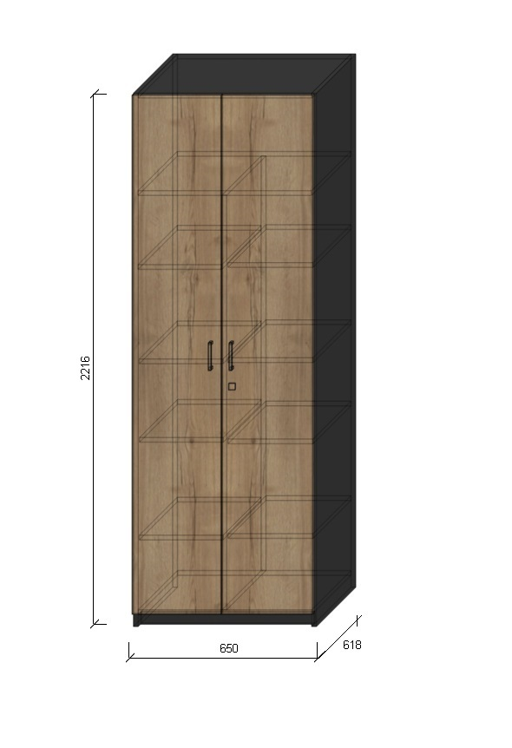
Ilość: 1
Kolor frontów: Dąb Hamilton naturalny (H3303 ST10) propozycja firmy EGGER bądź równorzędnej jakości. Płyta wiórowa o gęstości ≥600kg/m³
Opis:
Wieniec , korpus, front mają być wykonane z płyty o grubości min. 18 mm. Szafa powinna być wykonana z płyty wiórowej obustronnie laminowanej, obrzeże ABS dobrane pod kolor płyty o grubości min. 2 mm. oklejane klejem pur lub równoważnym zachowującym wodoodporność. Dla pleców zamawiający dopuszcza płytę grubości min. 3mm. Plecy muszą być wpuszczane w na frezowane rowki na bokach i wieńcu oraz wzmocnione w celu przykręcenia do ściany.
Półki wykonane z płyty grubości min. 18 mm z możliwością regulacji ułożenia wysokości (otwory regulujące).Wewnątrz 5 półek ze zmienną wysokością montażu ze skokiem co 30mm, wyposażone w system zapobiegający ich wypadnięciu lub wyszarpnięciu oraz zasuwki na lewym skrzydle w górnej i dolnej części. Na spodzie ślizgacze podwójne z gwoździem (stopka meblowa).
Frezowanie: Na tylnej ściance frezowanie pod wywiniętą wykładzinę(cokolik) ok.8cm.
Kolor korpusu: grafitowy U960
Zawiasy: Szafa ma być wyposażona w 8(4 na skrzydło) zawiasy posiadające kąt rozwarcia min. 100⁰ Zawiasy z dożywotnią gwarancją.
Uchwyty: kolor aluminium - typu techno rozstaw 128mm
Zamek: typu LOB
Cokół: w kolorze grafitowym U960 korpusu z płyty 18mm.

Nr.47
Nazwa: Szafa aktowa60/40/221 nacz.prew..
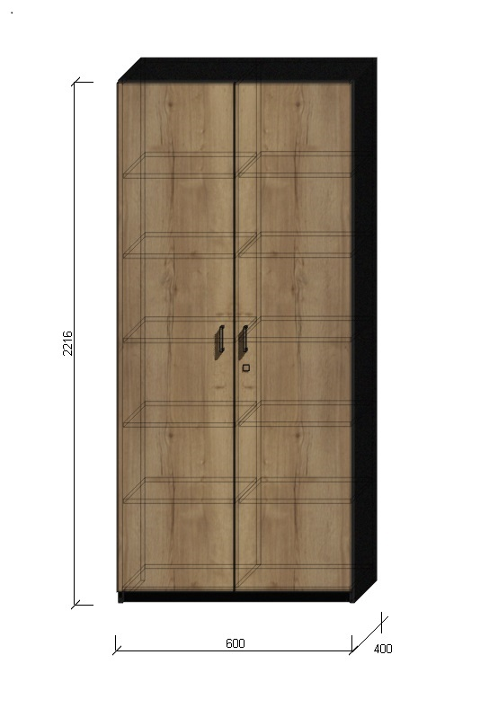
Ilość: 1
Kolor frontów: Dąb Hamilton naturalny (H3303 ST10) propozycja firmy EGGER bądź równorzędnej jakości. Płyta wiórowa o gęstości ≥600kg/m³
Opis:
Wieniec, korpus, front mają być wykonane z płyty o grubości min. 18 mm. Szafa powinna być wykonana z płyty wiórowej obustronnie laminowanej, obrzeże ABS dobrane pod kolor płyty o grubości min. 2 mm. oklejane klejem pur lub równoważnym zachowującym wodoodporność. Dla pleców zamawiający dopuszcza płytę grubości min. 3mm. Plecy muszą być wpuszczane w na frezowane rowki na bokach i wieńcu oraz wzmocnione w celu przykręcenia do ściany.
Półki wykonane z płyty grubości min. 18 mm z możliwością regulacji ułożenia wysokości (otwory regulujące). Wewnątrz 5 półek ze zmienną wysokością montażu ze skokiem co 30mm, wyposażone w system zapobiegający ich wypadnięciu lub wyszarpnięciu oraz zasuwki na lewym skrzydle w górnej i dolnej części. Na spodzie ślizgacze podwójne z gwoździem (stopka meblowa).
Frezowanie: Na tylnej ściance frezowanie pod wywiniętą wykładzinę(cokolik) ok.8cm.
Kolor korpusu: grafitowy U960
Zawiasy: Szafa ma być wyposażona w 8(4 na skrzydło) zawiasy posiadające kąt rozwarcia min. 100⁰ Zawiasy z dożywotnią gwarancją.
Uchwyty: kolor aluminium - typu techno rozstaw 128mm
Zamek: typu LOB
Cokół: w kolorze grafitowym U960 korpusu z płyty 18mm.

Nr.48
Szafa żaluzja z-ca JRG
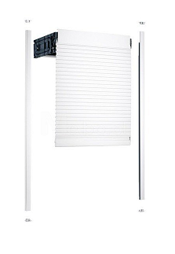
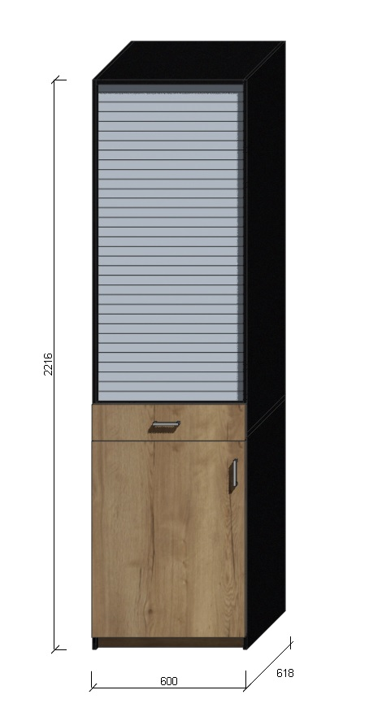

Ilość: 1
Kolor frontów Kolor frontów: Dąb Hamilton naturalny (H3303 ST10) propozycja firmy EGGER bądź równorzędnej jakości. Płyta wiórowa o gęstości ≥600kg/m³
Opis:
Wieniec, korpus, front mają być wykonane z płyty o grubości min. 18 mm. Szafa powinna być wykonana z płyty wiórowej obustronnie laminowanej, obrzeże ABS dobrane pod kolor płyty o grubości min. 2 mm. oklejane klejem pur lub równoważnym zachowującym wodoodporność. Dla pleców zamawiający dopuszcza płytę grubości min. 3mm. Plecy muszą być wpuszczane w na frezowane rowki na bokach i wieńcu oraz wzmocnione w celu przykręcenia do ściany. Półki wykonane z płyty grubości min. 18 mm z możliwością regulacji ułożenia wysokości (otwory regulujące). Wewnątrz 3 półki ze zmienną wysokością montażu ze skokiem co 30mm, wyposażone w system zapobiegający ich wypadnięciu lub wyszarpnięciu. Na spodzie ślizgacze podwójne z gwoździem (stopka meblowa).
Żaluzja: Żaluzja o ruchu pionowym, zwijanie na tylną ściankę, prowadnice przykręcane. Szczebelki wykonane z aluminium (nie PP). Uchwyt kolor aluminium - typu techno rozstaw 128mm.
Frezowanie: Na tylnej ściance frezowanie pod wywiniętą wykładzinę(cokolik) ok.8cm.
Kolor korpusu: grafitowy U960
Zawiasy: Szafa ma być wyposażona w 8(4 na skrzydło) zawiasy posiadające kąt rozwarcia min. 100⁰ Zawiasy z dożywotnią gwarancją.
Szuflada: cienkościenna z min ilością cykli 60000 i udźwigiem 40kg
Uchwyty: kolor aluminium - typu techno rozstaw 128mm
Zamek: typu LOB
Cokół: w kolorze grafitowym U960 korpusu z płyty 18mm.

Nr.49
Nazwa: Szafa aktowa kadry 80/40/221.
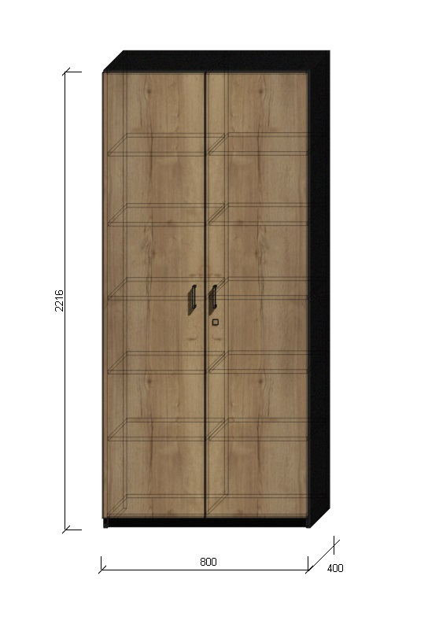
Ilość: 6
Kolor frontów: Dąb Hamilton naturalny (H3303 ST10) propozycja firmy EGGER bądź równorzędnej jakości. Płyta wiórowa o gęstości ≥600kg/m³
Opis:
Wieniec, korpus, front mają być wykonane z płyty o grubości min. 18 mm. Szafa powinna być wykonana z płyty wiórowej obustronnie laminowanej, obrzeże ABS dobrane pod kolor płyty o grubości min. 2 mm. oklejane klejem pur lub równoważnym zachowującym wodoodporność. Dla pleców zamawiający dopuszcza płytę grubości min. 3mm. Plecy muszą być wpuszczane w na frezowane rowki na bokach i wieńcu oraz wzmocnione w celu przykręcenia do ściany.
Półki wykonane z płyty grubości min. 18 mm z możliwością regulacji ułożenia wysokości (otwory regulujące). Wewnątrz 10 półek ze zmienną wysokością montażu ze skokiem co 30mm, wyposażone w system zapobiegający ich wypadnięciu lub wyszarpnięciu oraz zasuwki na lewym skrzydle w górnej i dolnej części. Przegroda środkowa. Na spodzie ślizgacze podwójne z gwoździem (stopka meblowa).
Frezowanie: Na tylnej ściance frezowanie pod wywiniętą wykładzinę(cokolik) ok.8cm.
Kolor korpusu: grafitowy U960
Zawiasy: Szafa ma być wyposażona w 8(4 na skrzydło) zawiasy posiadające kąt rozwarcia min. 100⁰ Zawiasy z dożywotnią gwarancją.
Uchwyty: kolor aluminium - typu techno rozstaw 128mm
Zamek: typu LOB
Cokół: w kolorze grafitowym U960 korpusu z płyty 18mm.

Nr.50
Nazwa: Szafa aktowa100/40/221.
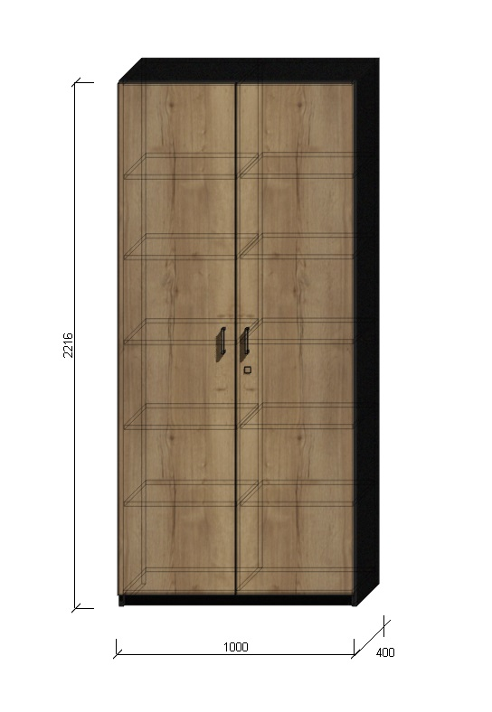

Ilość: 13
Kolor frontów: Dąb Hamilton naturalny (H3303 ST10) propozycja firmy EGGER bądź równorzędnej jakości. Płyta wiórowa o gęstości ≥600kg/m³
Opis:
Wieniec korpus, front mają być wykonane z płyty o grubości min. 18 mm. Szafa powinna być wykonana z płyty wiórowej obustronnie laminowanej, obrzeże ABS dobrane pod kolor płyty o grubości min. 2 mm. oklejane klejem pur lub równoważnym zachowującym wodoodporność. Dla pleców zamawiający dopuszcza płytę grubości min. 3mm. Plecy muszą być wpuszczane w na frezowane rowki na bokach i wieńcu oraz wzmocnione w celu przykręcenia do ściany.
Półki wykonane z płyty grubości min. 18 mm z możliwością regulacji ułożenia wysokości (otwory regulujące).Wewnątrz 5 półek ze zmienną wysokością montażu ze skokiem co 30mm, wyposażone w system zapobiegający ich wypadnięciu lub wyszarpnięciu oraz zasuwki na lewym skrzydle w górnej i dolnej części. Przegroda środkowa. Na spodzie ślizgacze podwójne z gwoździem (stopka meblowa).
Frezowanie: Na tylnej ściance frezowanie pod wywiniętą wykładzinę(cokolik) ok.8cm.
Kolor korpusu: grafitowy U960
Zawiasy: Szafa ma być wyposażona w 8 (4 na skrzydło) zawiasy posiadające kąt rozwarcia min. 100⁰ Zawiasy z dożywotnią gwarancją.
Uchwyty: kolor aluminium - typu techno rozstaw 128mm
Zamek: typu LOB
Cokół: w kolorze grafitowym U960 korpusu z płyty 18mm.

Nr.51
Nazwa: Szafa d-ca, z-ca JRG
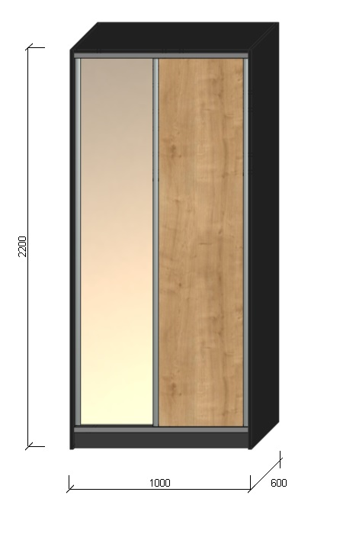
Ilość: 2
Kolor frontów: Dąb Hamilton naturalny (H3303 ST10) propozycja firmy EGGER bądź równorzędnej jakości. Płyta wiórowa o gęstości ≥600kg/m³
oraz na lewym froncie lustro.
Opis:
Wieniec, korpus, front mają być wykonane z płyty o grubości min. 18 mm. Szafa powinna być wykonana z płyty wiórowej obustronnie laminowanej, obrzeże ABS dobrane pod kolor płyty o grubości min. 2 mm. oklejane klejem pur lub równoważnym zachowującym wodoodporność. Dla pleców Zamawiający dopuszcza płytę grubości min. 3mm. Plecy muszą być wpuszczane w na frezowane rowki na bokach i wieńcu oraz wzmocnione w celu przykręcenia do ściany.
Półki wykonane z płyty grubości min. 18 mm z możliwością regulacji ułożenia wysokości (otwory regulujące). Wewnątrz 6 półek ze zmienną wysokością montażu ze skokiem co 30mm, w system zapobiegający ich wypadnięciu lub wyszarpnięciu, a po prawej stronie drążek na ubrania. Na spodzie ślizgacze podwójne z gwoździem (stopka meblowa)
Szafa podzielona na dwie części. W jednej pod 1 półką górną, na wysokości 150cm do boków szafy powinien być zainstalowany metalowy drążek na wieszaki. W drugiej części 6 półek
Fronty szafy w systemie przesuwnym na wózkach łożyskowanych okute rączką w kolorze aluminium typu Novo S lub równorzędną.
Frezowanie: Na tylnej ściance frezowanie pod wywiniętą wykładzinę(cokolik) ok.8cm.
Kolor korpusu: grafitowy U960
Cokół: w kolorze korpusu grafitowy U960 z płyty 18mm.

Nr.52
Nazwa: Komoda d-ca JRG
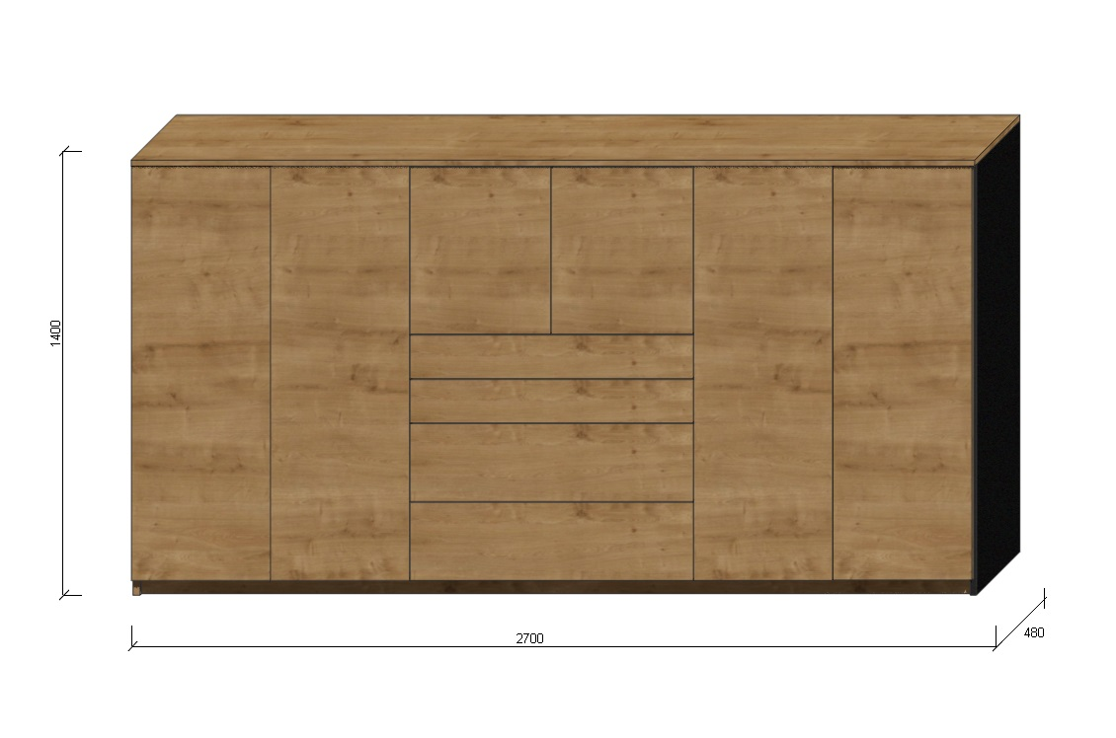
Ilość: 1
Kolor frontów: Dąb Hamilton naturalny (H3303 ST10) propozycja firmy EGGER bądź równorzędnej jakości. Płyta wiórowa o gęstości ≥600kg/m³
Opis:
Wieniec, korpus, front mają być wykonane z płyty o grubości min. 18 mm. Komoda powinna być wykonana z płyty wiórowej obustronnie laminowanej, obrzeże ABS dobrane pod kolor płyty o grubości min. 2 mm. . oklejane klejem pur lub równoważnym zachowującym wodoodporność. Dla pleców zamawiający dopuszcza płytę grubości min. 3mm. Plecy muszą być wpuszczane w na frezowane rowki na bokach i wieńcu oraz wzmocnione w celu przykręcenia do ściany.
Półki wykonane z płyty grubości min. 18 mm. Wewnątrz 13 półek ze zmienną wysokością montażu ze skokiem co 30mm. wyposażone w system zapobiegający ich wypadnięciu lub wyszarpnięciu oraz zasuwki na lewym skrzydle w górnej i dolnej części.
. Po 3 półki w wysokich przegrodach 1 półka w przegrodzie środkowej za drzwiami. Na spodzie ślizgacze podwójne z gwoździem (stopka meblowa), Powinno zastosować się przegrody do sekcji po lewej i prawej stronie.
Powinno się zastosować szuflady cienkościenne z cichodomykiem –2 dostosowane do wysokości frontu 15cm i 2 dostosowane do wysokości frontu 25cm.
Frezowanie: Na tylnej ściance frezowanie pod wywiniętą wykładzinę(cokolik) ok.8cm.
Kolor korpusu: Grafitowy U960
Kolor blatu: Dąb Hamilton naturalny (H3303 ST10)
Zawiasy: Szafa ma być wyposażona w 16(3 na skrzydło w wysokich frontach i po 2 szt w niskich frontach) zawiasów posiadających kąt rozwarcia do min. 100⁰ Zawiasy z dożywotnią gwarancją.
Szuflady: cienkościenne z cichodomykiem typu “legrabox” z min ilością cykli 60000 i udźwigiem 40kg
Cokół: Grafitowy U960
Uchwyty: kolor aluminium - typu techno rozstaw 128mm
Zamek: typu LOB

Nr.53
Nazwa: Szafa ubraniowa księgow. 80/60/221.
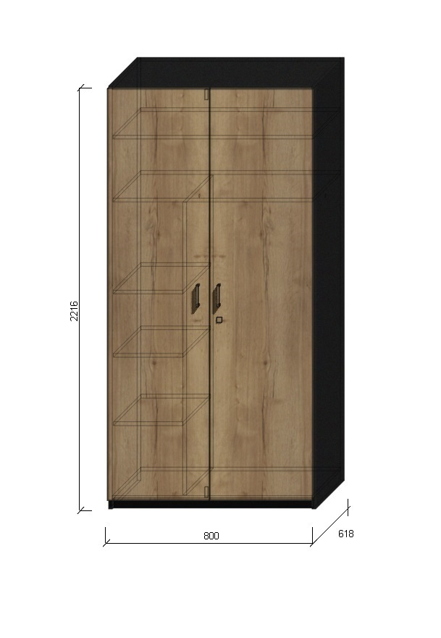
Ilość: 4
Kolor frontów: Dąb Hamilton naturalny (H3303 ST10) propozycja firmy EGGER bądź równorzędnej jakości. Płyta wiórowa o gęstości ≥600kg/m³
Opis:
Wieniec, korpus, front mają być wykonane z płyty o grubości min. 18 mm. Szafa powinna być wykonana z płyty wiórowej obustronnie laminowanej, obrzeże ABS dobrane pod kolor płyty o grubości min. 2 mm. oklejane klejem pur lub równoważnym zachowującym wodoodporność. Dla pleców zamawiający dopuszcza płytę grubości min. 3mm. Plecy muszą być wpuszczane w na frezowane rowki na bokach i wieńcu oraz wzmocnione w celu przykręcenia do ściany.
Półki wykonane z płyty grubości min. 18 mm z możliwością regulacji ułożenia wysokości (otwory regulujące). Wewnątrz 5 półek ze zmienną wysokością montażu ze skokiem co 30mm, wyposażone w system zapobiegający ich wypadnięciu lub wyszarpnięciu oraz zasuwki na lewym skrzydle w górnej i dolnej części. Na spodzie ślizgacze podwójne z gwoździem (stopka meblowa).
Frezowanie: Na tylnej ściance frezowanie pod wywiniętą wykładzinę(cokolik) ok.8cm.
Kolor korpusu: grafitowy U960
Zawiasy: Szafa ma być wyposażona w 8 (4 na skrzydło) zawiasy posiadające kąt rozwarcia min. 100⁰ Zawiasy z dożywotnią gwarancją.
Uchwyty: kolor aluminium - typu techno rozstaw 128mm
Zamek: typu LOB

Cokół: w kolorze grafitowym U960 korpusu z płyty 18mm.

Nr.54
Nazwa: Szafa ubraniowa kwaterm. 95/60/221.
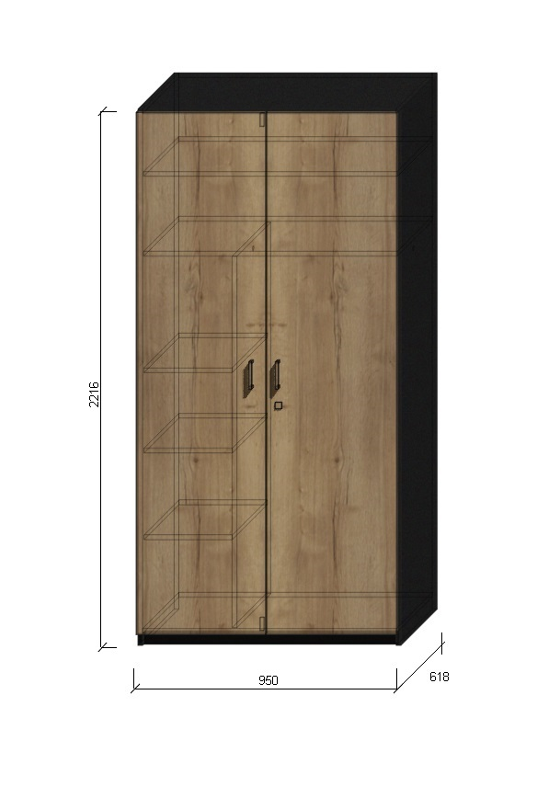
Ilość: 2
Kolor frontów: Dąb Hamilton naturalny (H3303 ST10) propozycja firmy EGGER bądź równorzędnej jakości. Płyta wiórowa o gęstości ≥600kg/m³
Opis:
Wieniec, korpus, front mają być wykonane z płyty o grubości min. 18 mm. Szafa powinna być wykonana z płyty wiórowej obustronnie laminowanej, obrzeże ABS dobrane pod kolor płyty o grubości min. 2 mm. oklejane klejem pur lub równoważnym zachowującym wodoodporność. Dla pleców zamawiający dopuszcza płytę grubości min. 3mm. Plecy muszą być wpuszczane w na frezowane rowki na bokach i wieńcu oraz wzmocnione w celu przykręcenia do ściany.
Półki wykonane z płyty grubości min. 18 mm z możliwością regulacji ułożenia wysokości (otwory regulujące). Wewnątrz 5 półek ze zmienną wysokością montażu ze skokiem co 30mm, wyposażone w system zapobiegający ich wypadnięciu lub wyszarpnięciu oraz zasuwki na lewym skrzydle w górnej i dolnej części. Przegroda środkowa. Na spodzie ślizgacze podwójne z gwoździem (stopka meblowa).
Frezowanie: Na tylnej ściance frezowanie pod wywiniętą wykładzinę(cokolik) ok.8cm.
Kolor korpusu: grafitowy U960
Zawiasy: Szafa ma być wyposażona w 8 (4 na skrzydło) zawiasy posiadające kąt rozwarcia min. 100⁰ Zawiasy z dożywotnią gwarancją.
Uchwyty: kolor aluminium - typu techno rozstaw 128mm
Zamek: typu LOB
Cokół: w kolorze grafitowym U960 korpusu z płyty 18mm.

Nr.55
Nazwa: Szafa ubraniowa oper,nacz,prew. 100/60/221.
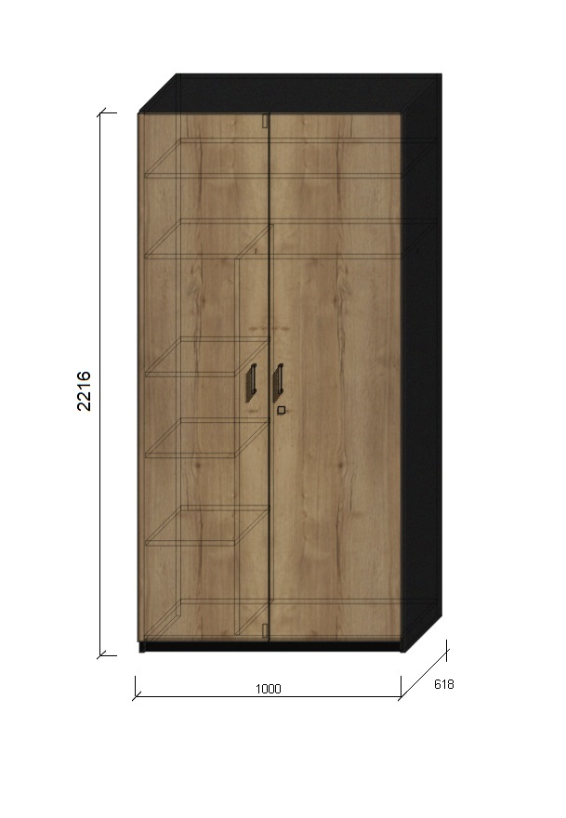
Ilość: 5
Kolor frontów: Dąb Hamilton naturalny (H3303 ST10) propozycja firmy EGGER bądź równorzędnej jakości. Płyta wiórowa o gęstości ≥600kg/m³
Opis:
Wieniec, korpus, front mają być wykonane z płyty o grubości min. 18 mm. Szafa powinna być wykonana z płyty wiórowej obustronnie laminowanej, obrzeże ABS dobrane pod kolor płyty o grubości min. 2 mm. oklejane klejem pur lub równoważnym zachowującym wodoodporność. Dla pleców Zamawiający dopuszcza płytę grubości min. 3mm. Plecy muszą być wpuszczane w na frezowane rowki na bokach i wieńcu oraz wzmocnione w celu przykręcenia do ściany.
Półki wykonane z płyty grubości min. 18 mm z możliwością regulacji ułożenia wysokości (otwory regulujące). Wewnątrz 5 półek ze zmienną wysokością montażu ze skokiem co 30mm, wyposażone w system zapobiegający ich wypadnięciu lub wyszarpnięciu oraz zasuwki na lewym skrzydle w górnej i dolnej części. Przegroda środkowa. Na spodzie ślizgacze podwójne z gwoździem (stopka meblowa).
Frezowanie: Na tylnej ściance frezowanie pod wywiniętą wykładzinę(cokolik) ok.8cm.
Kolor korpusu: grafitowy U960
Zawiasy: Szafa ma być wyposażona w 8 (4 na skrzydło) zawiasy posiadające kąt rozwarcia min. 100⁰ Zawiasy z dożywotnią gwarancją.
Uchwyty: kolor aluminium - typu techno rozstaw 128mm
Zamek: typu LOB

Cokół: w kolorze grafitowym U960 korpusu z płyty 18mm.

Nr.56
Nazwa: Szafa żaluzja kwater,księg. 70/60/221
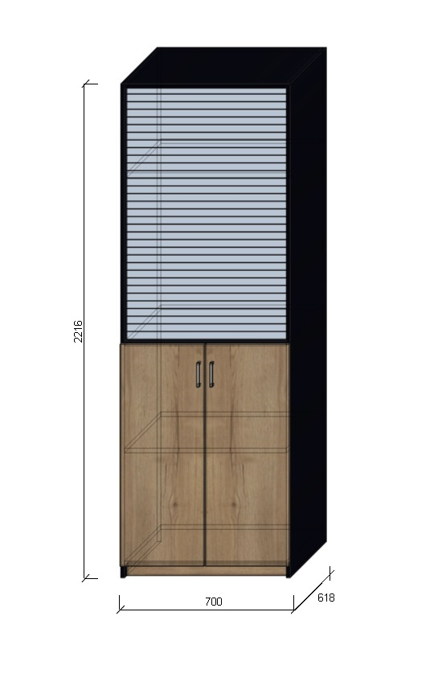

Ilość: 4
Kolor frontów Kolor frontów: Dąb Hamilton naturalny (H3303 ST10) propozycja firmy EGGER bądź równorzędnej jakości. Płyta wiórowa o gęstości ≥600kg/m³
Opis:
Wieniec, korpus, front mają być wykonane z płyty o grubości min. 18 mm. Szafa powinna być wykonana z płyty wiórowej obustronnie laminowanej, obrzeże ABS dobrane pod kolor płyty o grubości min. 2 mm. oklejane klejem pur lub równoważnym zachowującym wodoodporność. Dla pleców Zamawiający dopuszcza płytę grubości min. 3mm. Plecy muszą być wpuszczane w na frezowane rowki na bokach i wieńcu oraz wzmocnione w celu przykręcenia do ściany. Półki wykonane z płyty grubości min. 18 mm z możliwością regulacji ułożenia wysokości (otwory regulujące).Wewnątrz 3 półki ze zmienną wysokością montażu ze skokiem co 30mm, wyposażone w system zapobiegający ich wypadnięciu lub wyszarpnięciu. Na spodzie ślizgacze podwójne z gwoździem (stopka meblowa).
Żaluzja: Żaluzja o ruchu pionowym, zwijanie do kasety, prowadnice przykręcane. Szczebelki wykonane z aluminium (nie PP) – kolor grafit.
Frezowanie: Na tylnej ściance frezowanie pod wywiniętą wykładzinę(cokolik) ok.8cm.
Kolor korpusu: grafitowy U960
Zawiasy: Szafa ma być wyposażona w 8 (4 na skrzydło) zawiasy posiadające kąt rozwarcia min. 100⁰ Zawiasy z dożywotnią gwarancją.
Uchwyty: kolor aluminium - typu techno rozstaw 128mm
Zamek: typu LOB
Cokół: w kolorze grafitowym U960 korpusu z płyty 18mm.
Nr.57
Nazwa: Szafa żaluzja. Prewencja 70/40/221
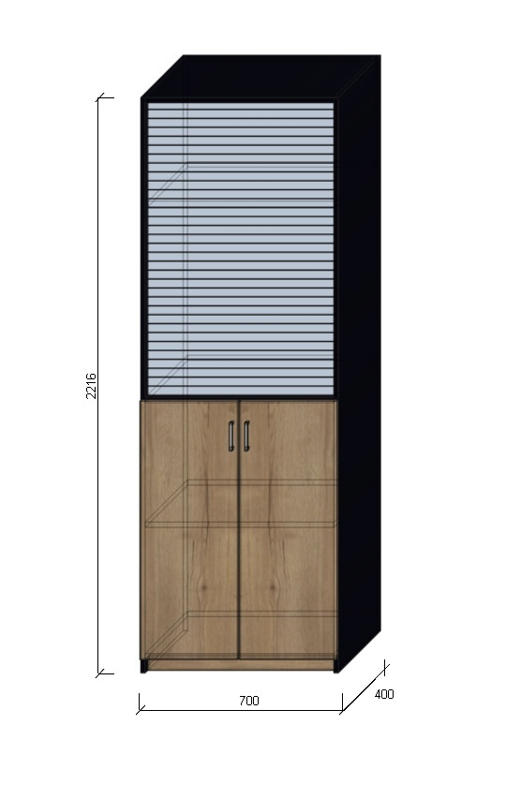

Ilość: 2
Kolor frontów Kolor frontów: Dąb Hamilton naturalny (H3303 ST10) propozycja firmy EGGER bądź równorzędnej jakości. Płyta wiórowa o gęstości ≥600kg/m³
Opis:
Wieniec, korpus, front mają być wykonane z płyty o grubości min. 18 mm. Szafa powinna być wykonana z płyty wiórowej obustronnie laminowanej, obrzeże ABS dobrane pod kolor płyty o grubości min. 2 mm. oklejane klejem pur lub równoważnym zachowującym wodoodporność. Dla pleców zamawiający dopuszcza płytę grubości min. 3mm. Plecy muszą być wpuszczane w na frezowane rowki na bokach i wieńcu oraz wzmocnione w celu przykręcenia do ściany. Półki wykonane z płyty grubości min. 18 mm z możliwością regulacji ułożenia wysokości (otwory regulujące). Wewnątrz 3 półki ze zmienną wysokością montażu ze skokiem co 30mm, wyposażone w system zapobiegający ich wypadnięciu lub wyszarpnięciu. Na spodzie ślizgacze podwójne z gwoździem (stopka meblowa). .
Żaluzja o ruchu pionowym, zwijanie do kasety, prowadnice przykręcane. Szczebelki wykonane z aluminium (nie PP) – kolor grafit.
Frezowanie: Na tylnej ściance frezowanie pod wywiniętą wykładzinę(cokolik) ok.8cm.
Kolor korpusu: grafitowy U960
Zawiasy: Szafa ma być wyposażona w 8 (4 na skrzydło) zawiasy posiadające kąt rozwarcia min. 100⁰ Zawiasy z dożywotnią gwarancją.
Uchwyty: kolor aluminium - typu techno rozstaw 128mm
Zamek: typu LOB
Cokół: w kolorze grafitowym U960 korpusu z płyty 18mm.

Nr.58
Nazwa: Szafka 100/60/120 sekretariat
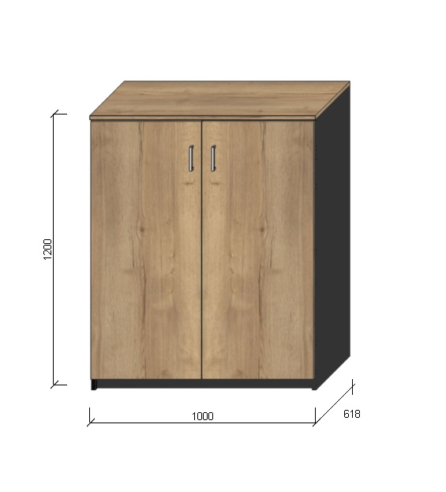
Ilość: 1
Kolor frontów: Fronty fornirowane naturalnym fornirem dąb „pasiak” polakierowane na półmat
Opis:
Wieniec, korpus, mają być wykonane z płyty o grubości min. 18 mm. Szafa powinna być wykonana z płyty wiórowej obustronnie laminowanej, obrzeże ABS dobrane pod kolor płyty o grubości min. 2 mm. oklejane klejem pur lub równoważnym zachowującym wodoodporność. Dla pleców Zamawiający dopuszcza płytę grubości min. 3mm. Plecy muszą być wpuszczane w na frezowane rowki na bokach i wieńcu oraz wzmocnione w celu przykręcenia do ściany.
Półki wykonane z płyty grubości min. 18 mm z możliwością regulacji ułożenia wysokości (otwory regulujące). Wewnątrz 3 półki ze zmienną wysokością montażu ze skokiem co 30mm, wyposażone w system zapobiegający ich wypadnięciu lub wyszarpnięciu oraz zasuwki na lewym skrzydle w górnej i dolnej części. Przegroda środkowa. Na spodzie ślizgacze podwójne z gwoździem (stopka meblowa),
Kolor blatu: fornirowany naturalnym fornirem dąb „pasiak” polakierowane na półmat
Kolor korpusu: czarny
Zawiasy: Szafa ma być wyposażona w 4 (2 na skrzydło) zawiasy posiadające kąt rozwarcia do min. 100⁰ oraz systemem powolnego i cichego domykania drzwi.
Uchwyty: kolor aluminium - typu techno rozstaw 128mm
Zamek: typu LOB

MEBLE KOMENDANT
Dotyczy pozycji : 59, 61, 64, 66, 77
Meble gabinetowe wykonane z okładziny naturalnej – fornirowanej (palisander) lakierowanej - półmat
Część frontów z płyty akrylowej, część fornirowana. – zgodnie z poglądowym rysunkiem
Wszystkie meble w gabinecie mają być w miejscach styku blatu i nogi (komoda, szafa, biurko i stół) zacięte pod kątem 45°. Tworzące spójność połączenia.
Biurko fornirowane – (palisander) z przylegającą prostopadle połączoną z biurkiem niższą komodą wraz z tunelem kablowym. Krawędzie zewnętrzne komody grubość tożsama z grubością blatu biurka. Korpus wewnętrzny uzupełniony o szuflady. Fronty bezuchwytowe – push to open. W szufladach komody oraz szaf zastosować szuflady z wieczystą gwarancją z cichym domykiem. Obciążenie szuflad to min 30 kg na każdą szufladę.
BLATY
z płyty fornirowanej o gr. min. 56 [mm], każda powierzchnia fornirowana
NOGI
z płyty fornirowanej o gr. min. 56 [mm], każda powierzchnia fornirowana
BLENDA
z płyty akrylowej o gr. min. 18 [mm] – kolor czarny szerokości min. 400 mm
TOR KABLOWY
konstrukcja metalowa, zespalająca nogi z blatem, zewnętrzna okleina płyta fornirowana
W biurku lub komodzie powinna znajdować się puszka gniazdowa: uchylna lub przesuwna, 2x gniazdo, port ładowania USB – A + USB -C, 2x port RJ 45, ewentualnie ładowarka indukcyjna – czarna
Na spodzie biurka oraz dostawka kontenerek umieścić odpowiednią liczbę nóżek regulowanych (stopka meblowa),
Komoda:
Wymiary:1700x450x850
1900x450x1164
KORPUSY ZEWNĘTRZNE
z płyty fornirowanej o gr. 38 [mm], oklejone obrzeżem z forniru
KORPUSY WEWNĘTRZNE
z płyty laminowanej 18 [mm] lub fornirowanej 19 [mm]
NOGI: 100x100x100 metalowe czarny mat malowane proszkowo

FRONTY
z płyty fornirowanej polisander o gr. 19 [mm] lub/i z płyty akrylowanej gr. min. 19 mm koloru czarnego
Każdą komodę tworzą niezależne korpusy wewnętrzne (z forniru lub melaminy) oraz okładziny zewnętrzne (okleina naturalna). Krawędzie zewnętrzne komody grubość tożsama z grubością blatu biurka. Korpus wewnętrzny uzupełniony o fronty uchylne lub/i szuflady. Fronty bezuchwytowe – push to open. W szufladach komody oraz szaf zastosować prowadnice z wieczystą gwarancją z cichym domykiem. Obciążenie szuflad to 25 kg na każdą szufladę.
STÓŁ konferencyjny – fornirowany palisander według wymiarów
Wymiary: 2450x1100x760
BLATY
z płyty fornirowanej o gr. min. 56 [mm], oklejone obrzeżem z forniru czarnego
NOGI
z trójwarstwowej syntezy płyt fornirowanych 3,8 +7 + 3,8 cm, oklejone obrzeżem z forniru czarnego
Szafa według wymiarów: 1950x450x2040
Jej fronty podobnie jak w przypadku komody wykonane z okleiny naturalnej lub z czarnej płyty akrylowanej. Moduły wewnętrzne szafy w wersji skrzydłowej oraz szufladowej.
KORPUSY ZEWNĘTRZNE
z płyty fornirowanej o gr. 38 [mm], oklejone obrzeżem z forniru czarnego
KORPUSY WEWNĘTRZNE
z płyty laminowanej 18 [mm] lub fornirowanej 19 [mm]
FRONTY
z płyty fornirowanej o gr. 19 [mm] lub płyty akrylowanej gr. 19 mm
NOGI: 100x100x100 metalowe czarny mat malowane proszkowo

Nr.59
Nazwa: Biurko komendant 1
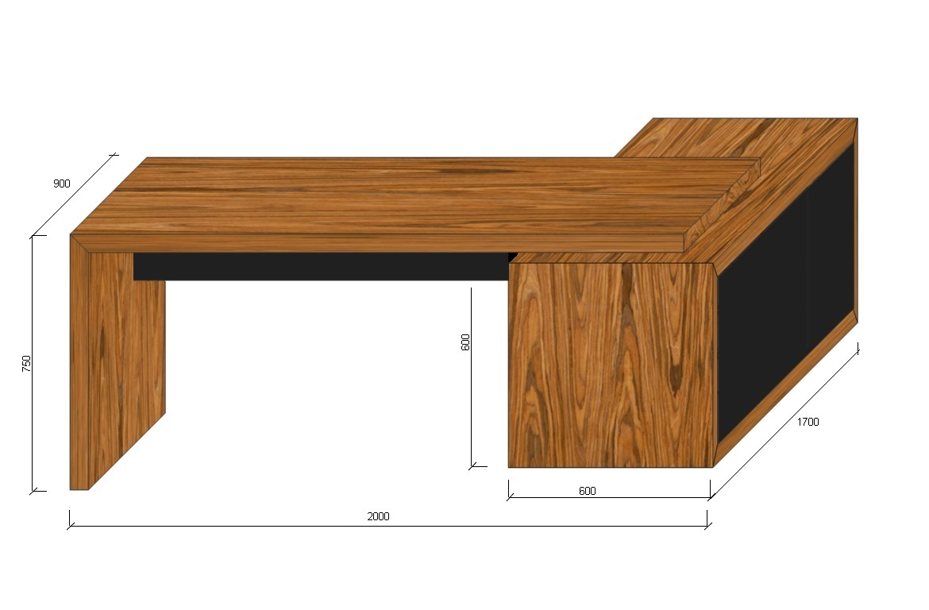

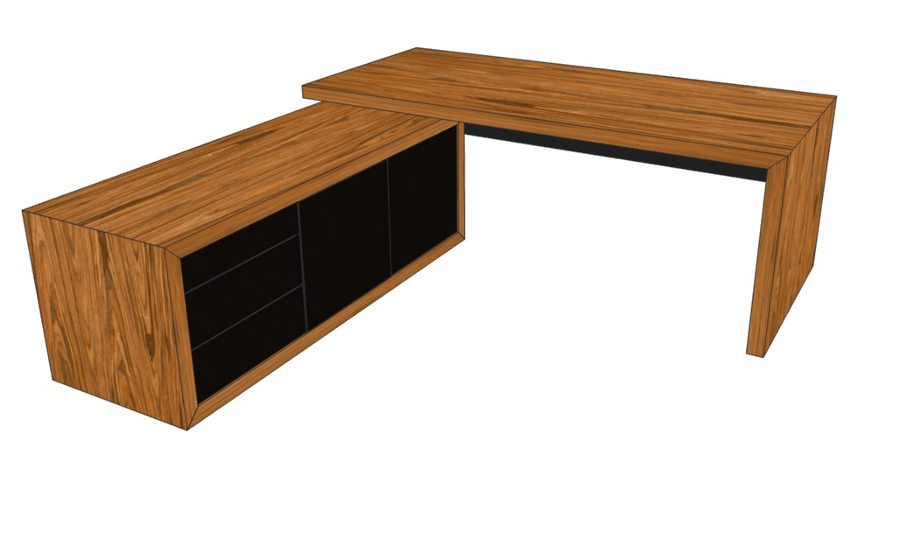

Ilość: 1
Kolor Blatu: FORNIR PALISANDER
Kolor podstawy: FORNIR PALISANDER
Kolor frontów: czarny matowy (płyta akrylowa)
Plecy w komodzie przybiurkowej: czarny matowy (płyta akrylowa)

Opis: Biurko powinno być wykonane z masywnej płyty fornirowanej o grubości min 56mm. Fornirowane fornirem palisander. Blat i noga zacięte pod kątem 45° Tworzące spójność połączenia. Front komody w kolorze czarny matowy (płyta akrylowa). W biurku ma się znajdować osłona nóg na wysokość(szerokości) min. 400mm. grubości 19mm.W komodzie przybiurkowej powinny znajdować się 3 szuflady typu tip-on do bezuchwytowego otwierania (jak na załączonym rysunku) oraz dwoje drzwiczek na zawiasach za którymi znajdują się półki. W górnej wysuwanej szufladzie ma znajdować się dodatkowa nakładka wykonana z tworzywa pełniąca funkcję piórnika. Krawędzie zewnętrzne komody grubość tożsama z grubością blatu biurka. Fronty bezuchwytowe – tip-on. W szufladach komody zastosować szuflady z wieczystą gwarancją z cichym domykiem. Obciążenie szuflad to min 30 kg na każdą szufladę. Tor kablowy konstrukcja metalowa, zespalająca nogi z blatem, zewnętrzna okleina płyta fornirowana. W biurku powinna znajdować się gniazdo baltowe uchylne lub przesuwne, 2x gniazdo, port ładowania USB - A, USB - C, 2x port RJ 45, ewentualnie ładowarka indukcyjna – czarna. Za drzwiczkami komody przybiurkowej (2sztuk) umieścić 2 półki ze zmienną wysokością montażu ze skokiem co 30mm, wyposażone w system zapobiegający ich wypadnięciu lub wyszarpnięciu. Na spodzie biurka oraz komody umieścić odpowiednią liczbę nóżek regulowanych (stopka meblowa),

MEBLE Z-CA KOMENDANTA
Dotyczy pozycji: 60, 63, 65, 79.
Meble gabinetowe wykonane z okładziny naturalnej – fornirowanej (dąb) lakierowanej półmat.
Część frontów z płyty akrylowanej, część fornirowana.
Biurko fornirowane – (dąb) z przylegającą prostopadle dostawką zlicowaną i połączoną z biurkiem
- BLATY
z płyty fornirowanej o gr. min. 54 [mm], oklejone obrzeżem z forniru czarnego
NOGI
z płyty fornirowanej o gr. min. 54 [mm], oklejone obrzeżem z forniru czarnego
BLENDA
z płyty fornirowanej o gr. min.19 [mm] lub płyty akrylowanej o gr. min. 19 [mm] – kolor czarny szerokości min. 400 mm
TOR KABLOWY
konstrukcja metalowa poprowadzona za kontenerkiem
W biurku powinna znajdować się puszka gniazdowa: uchylna lub przesuwna, 2x gniazdo, port ładowania USB – A + USB -C, 2x port RJ 45, ewentualnie ładowarka indukcyjna – czarna
Na spodzie biurka oraz komody umieścić odpowiednią liczbę nóżek rególowanych (stopka meblowa),
KONTENEREK
Wykonany płyty fornirowanej o gr. min. 54 [mm], oklejone obrzeżem w kolorze
W dostawce (kontenerku) powinny znajdować się 3 szuflady (jak na załączonych zdjęciach), górna szuflada ma być wyposażona w dodatkową nakładkę wykonaną z tworzywa pełniącą funkcję piórnika
Komoda :
Wymiary: 1900x450x1164
KORPUSY ZEWNĘTRZNE
z płyty fornirowanej dąb o gr. 38 [mm], oklejone obrzeżem z forniru
KORPUSY WEWNĘTRZNE
z płyty laminowanej 18 [mm] lub fornirowanej 19 [mm]
NOGI: 100x100x100 metalowe czarny mat malowane proszkowo
FRONTY
z płyty fornirowanej (dąb) o gr. 19 [mm] lub/i z płyty akrylowanej gr. min. 19 mm koloru czarnego
Każdą komodę tworzą niezależne korpusy wewnętrzne (z forniru lub melaminy) oraz okładziny zewnętrzne (okleina naturalna). Krawędzie zewnętrzne komody grubość tożsama z grubością blatu biurka. Korpus wewnętrzny uzupełniony o fronty uchylne lub/i szuflady. Fronty bezuchwytowe – push to open. W szufladach komody oraz szaf zastosować prowadnice z wieczystą gwarancją z cichym domykiem. Obciążenie szuflad to 25 kg na każdą szufladę.
STOLIK – fornirowany dąb według wymiarów
Wymiary: 1000x700x490
BLATY
z płyty fornirowanej o gr. min. 56 [mm], oklejone obrzeżem z forniru czarnego
NOGI:
Nogi czarne kwadratowe fornirowane 80x80mm

Szafa według wymiarów: 1950x450x2100
Jej fronty podobnie jak w przypadku komody wykonane z okleiny naturalnej lub z czarnej płyty akrylowanej. Moduły wewnętrzne szafy w wersji skrzydłowej oraz szufladowej.
KORPUSY ZEWNĘTRZNE
z płyty fornirowanej o gr. 38 [mm], oklejone obrzeżem z forniru czarnego lub
KORPUSY WEWNĘTRZNE
z płyty laminowanej 18 [mm] lub fornirowanej 19 [mm]
FRONTY
z płyty fornirowanej (dąb) o gr. 19 [mm] lub płyty akrylowanej gr. 19 mm
NOGI: 100x100x100 metalowe czarny mat malowane proszkowo

Nr.60
Nazwa: Biurko komendant 2

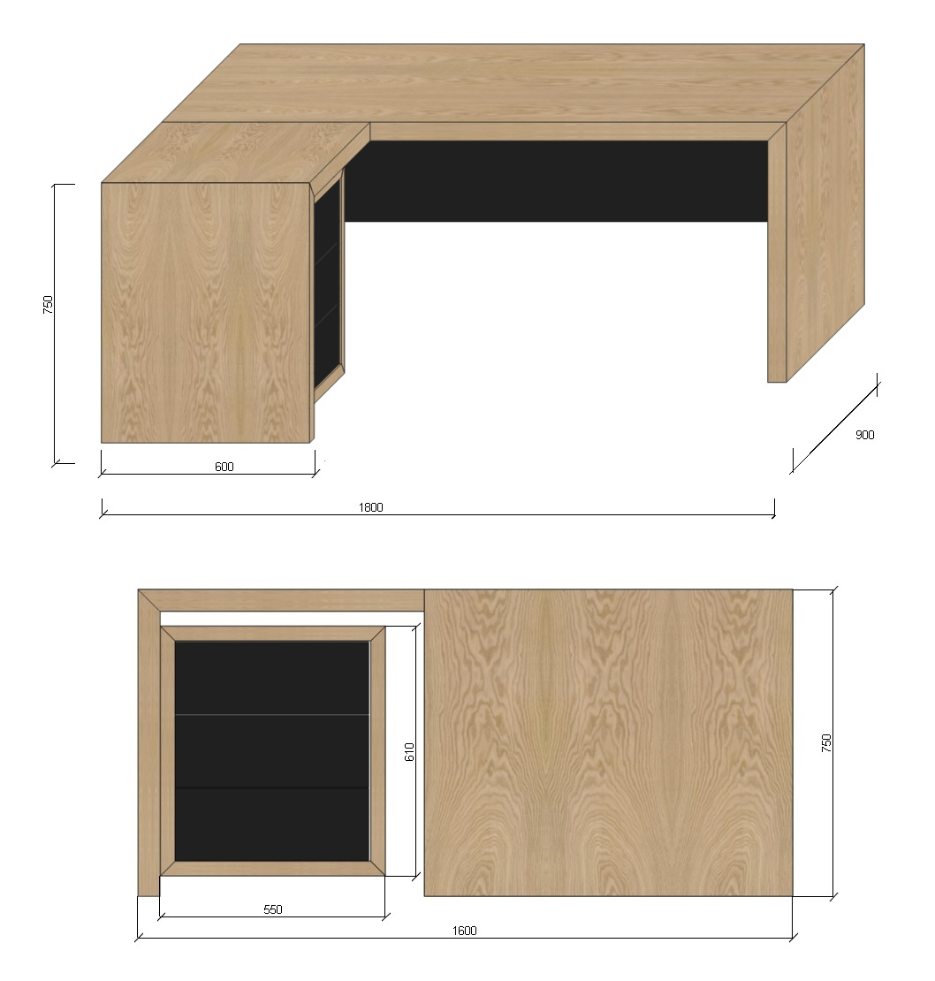
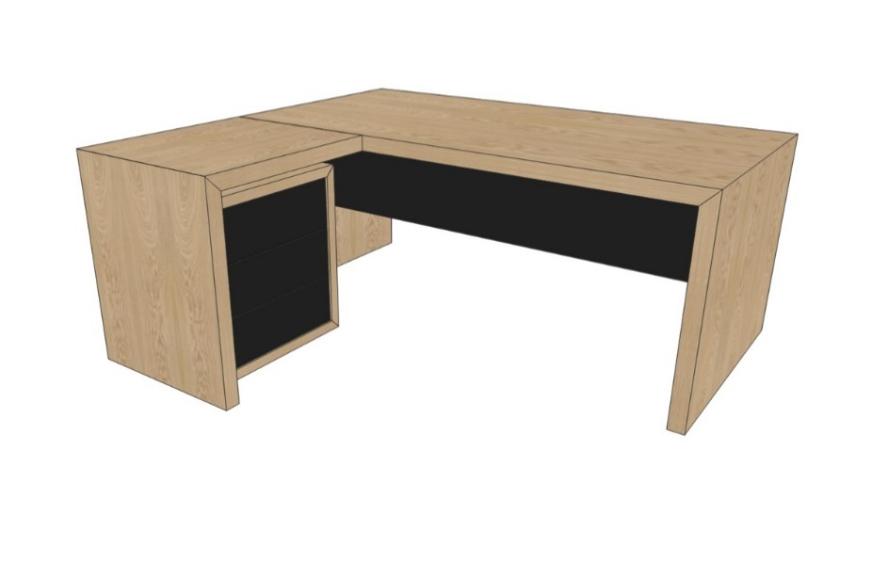

Ilość: 1
Kolor Blatu: FORNIR DĄB lakier półmat
Kolor podstawy: FORNIR DĄB lakier półmat
Kolor frontów: czarny matowy (płyta akrylowa)

Opis: Biurko powinno być wykonane z masywnej płyty fornirowanej o grubości min 56mm. Fornirowane fornirem palisander. Blat i noga zacięte pod kątem 45° Tworzące spójność połączenia. Front kontenerka w kolorze czarny matowy (płyta akrylowa). W biurku ma się znajdować osłona nóg na wysokość(szerokości) min. 400mm. grubości 19mm.W kontenerku przybiurkowym powinny znajdować się 3 szuflady typu tip-on do bezuchwytowego otwierania (jak na załączonym rysunku) W górnej wysuwanej szufladzie ma znajdować się dodatkowa nakładka wykonana z tworzywa pełniąca funkcję piórnika. Krawędzie zewnętrzne kontenerka grubość 36mm zacięte 45°. Fronty bezuchwytowe – tip-on. W szufladach komody zastosować szuflady z wieczystą gwarancją z cichym domykiem. Obciążenie szuflad to min 30 kg na każdą szufladę. Tor kablowy konstrukcja metalowa, zespalająca nogi z blatem, zewnętrzna okleina płyta fornirowana. W biurku powinna znajdować się gniazdo blatowe uchylne lub przesuwne, 2x gniazdo, port ładowania USB - A, USB - C, 2x port RJ 45, ewentualnie ładowarka indukcyjna – czarna. Na spodzie biurka oraz komody umieścić odpowiednią liczbę nóżek regulowanych (stopka meblowa).

Nr.61
Nazwa: Komoda
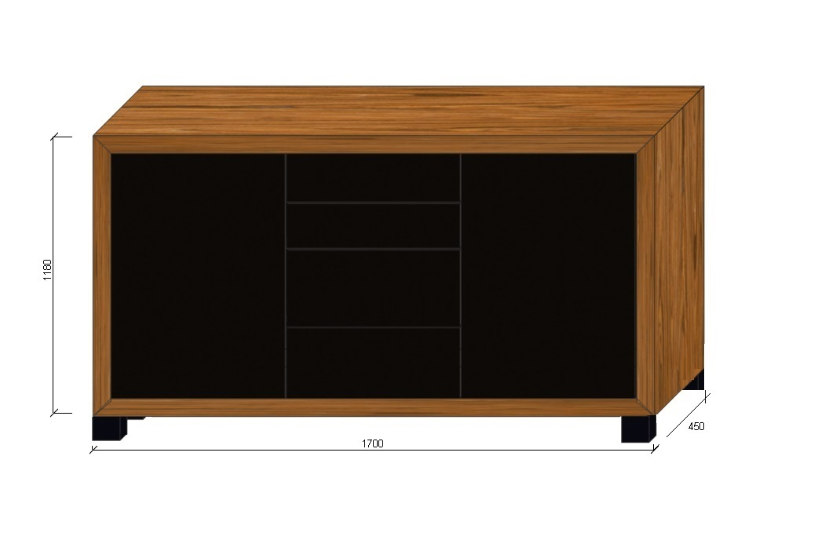

Ilość: 1
Kolor korpusu: czarny
Kolor Blatu, boków oraz spodu - Fornir palisander
Kolor frontów: Czarny mat akryl
Opis: Korpus komody ma być wykonane z płyty wiórowej obustronnie laminowanej w kolorze czarnym, obrzeże kolor czarny mat. Boki, blat oraz podstawa wykonana z płyty meblowej gr. Min 54mm Fornirowana fornirem palisander, lakierowana na półmat. Fronty w kolorze czarny matowy (płyta akrylowa). W komodzie powinny znajdować się 4 szuflady (jak na załączonym rysunku). Fronty bezuchwytowe – tip-on. W szufladach komody oraz szaf zastosować szuflady z wieczystą gwarancją tip-on z cichym domykiem. Obciążenie szuflad to min 30 kg na każdą szufladę. Wewnątrz 4 półki ze zmienną wysokością montażu ze skokiem co 30mm, wyposażone w system zapobiegający ich wypadnięciu lub wyszarpnięciu. Połączenia blatu z bokami i dna z bokami zacięte pod kątem 45° Tworzące spójność połączenia.
Zawiasy: Komoda ma być wyposażona w min. 6(3 na skrzydło) zawiasy posiadające kąt rozwarcia min. 100⁰ Zawiasy z dożywotnią gwarancją.
Nóżki: 100x100x100 - czarny mat.

Nr.62
Nazwa: Lada 1
300/150/112
Ilość: 1
Kolor Blatu lady: fornirowany naturalnym fornirem dąb „pasiak” polakierowane na półmat
Kolor oraz opis czoła i ścianek bocznych: Fornirowany naturalnym fornirem dąb „pasiak” mdf czarny barwiony w masie, frezowanie”lameli” zgodnie z załącznikiem, malowane bezbarwnym lakierem.
Opis: Lada powinna być wykonana z fornirowanej dąd, fornirowane dębem mdf czarny barwiony w masie oraz czarnej płyty akrylowanej matowej min 18mm. oklejone obrzeżem dobranej pod kolor płyty - oklejane klejem pur lub równoważnym zachowującym wodoodporność. Czoło oraz ścianki z obu stron mają być wykonane z płyty fornirowanej dębem mdf czarny barwiony w masie, frezowanie lameli, zgodnie z załącznikiem, malowanie bezbarwnym lakierem. Blacik lady z płyty fornirowany dąb, zacięty pod kątem 45° na połączeniu w rogach lady. Blat roboczy lady wykonane z czarnej płyty wiórowej podwójnej (36mm), obustronnie laminowanej, obrzeże ABS dobrane pod kolor płyty o grubości min. 2mm. - oklejane klejem pur lub równoważnym zachowującym wodoodporność.
Kontenerek podbiurkowy połączony z ladą w którym mają się znajdowąć 3 szuflady, górna szuflada ma być wyposażona w dodatkową nakładkę wykonaną z tworzywa pełniącą funkcję piórnika. Korpus oraz półka w kolorze czarnym zmienną wysokością montażu ze skokiem co 30mm,
Cokolik: kolor czarny
Fronty: fornirowane naturalnym fornirem dąb „pasiak” polakierowane na półmat
Zamek: Listwowy (zamykający wszystkie szuflady)
Szuflady: cienkościenne z dożywotnią gwarancją
Wyposażenie biurka: przepust kablowy wykonany z aluminium w kolorze czarnym o wymiarach minimum 80x160 ze szczotką maskującą; organizer kabli pod blatem

Nr.63
Nazwa: Stolik z-ca
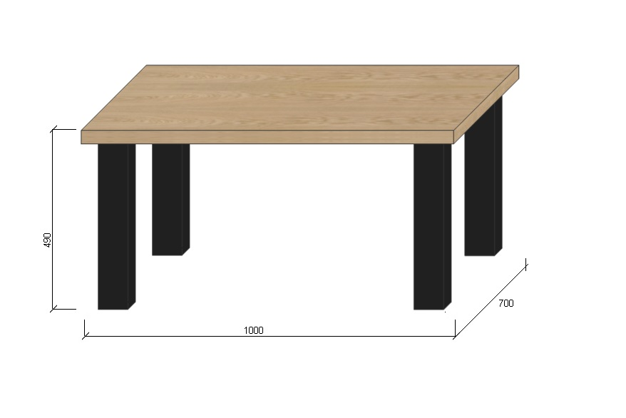
Ilość: 1
Kolor Blatu: Fornir dąb lakier półmat
Kolor nóg: czarny mat
Opis płyty: Blat stolika ma być wykonany z płyty o grubości min. 36 mm fornirowanej fornirem dąb naturalny „pasiak” lakierowany na półmat
Nogi metalowe z profilu zamkniętego o wymiarach 60x60mm lakierowanego proszkowo w kolorze czarny mat, stelaż z możliwością dodatkowego poziomowania w zakresie +/- 10mm

Nr.64
Nazwa: Stół komendant
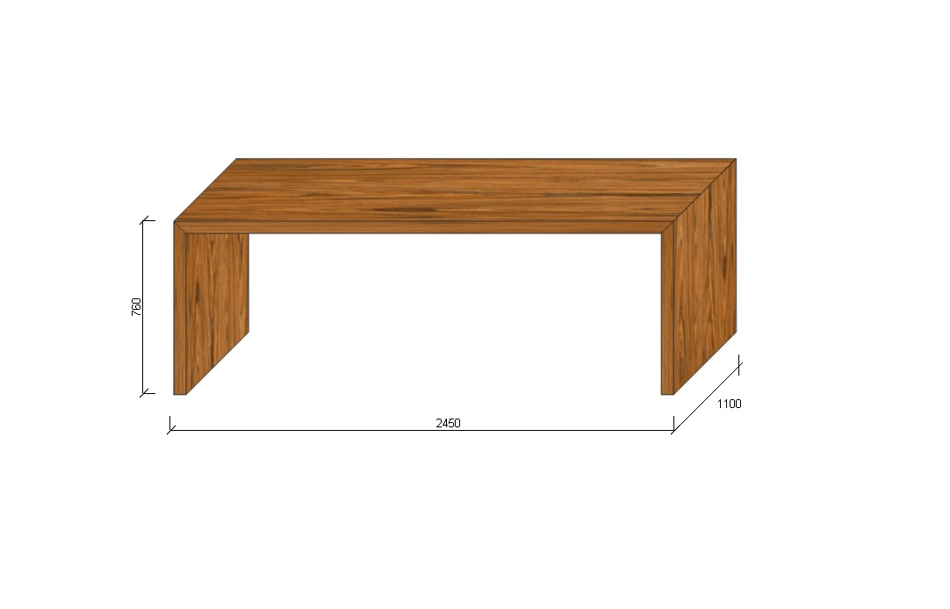
Ilość: 1
Kolor Blatu: Fornir palisander
Kolor nóg: Fornir palisander
Opis: Stół ma być wykonany z płyty fornirowanej fornirem palisander o grubości min. 56mm. Lakierowanie na półmat. Blat i noga zacięte pod kątem 45° Tworzące spójność połączenia. Aby zapobiec uginaniu się stołu – wykonać wzmocnienie blatu. Na spodzie stołu umieścić odpowiednią liczbę nóżek regulowanych (stopka meblowa)

Nr.65
Nazwa: Szafa aktowa wysoka dąb naturalny
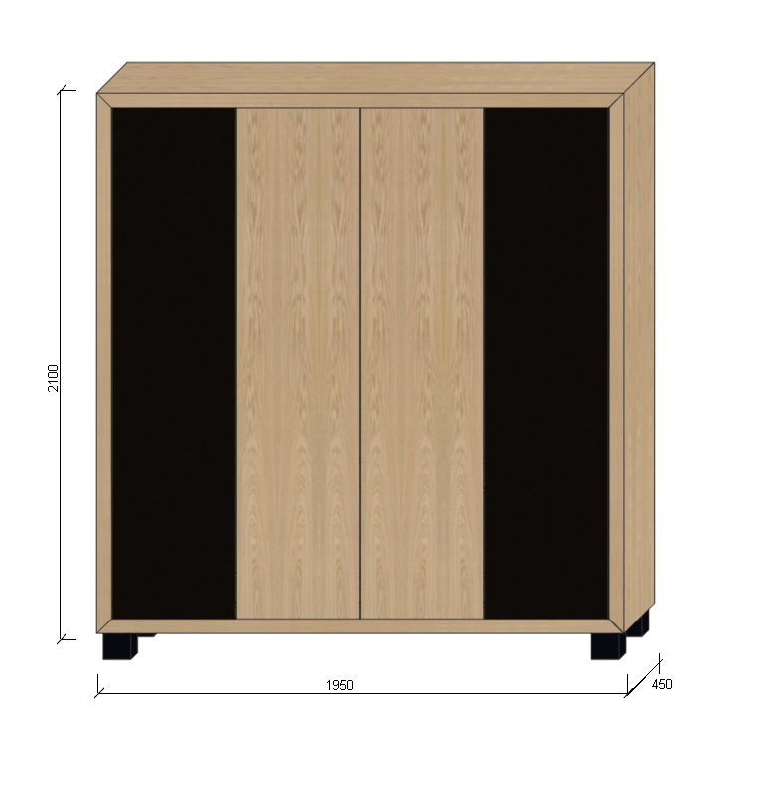

Ilość: 1
Kolor korpusu: czarny
Kolor Blatu, boków oraz spodu: Fornir dąb
Kolor frontów: Czarny mat akryl
Opis: Korpus komody ma być wykonany z płyty wiórowej obustronnie laminowanej czarnej min 18mm, obrzeże kolor czarny mat fornir. Blat, boki oraz spód mają być wykonane z płyty o grubości min. 54mm fornirowanej dąb. Fronty w kolorze czarny mat akryl/ Fornir dąb – zgodnie z rysunkiem. Fronty bezuchwytowe – tip-on. Zamontowany odbojnik tip-on. Wewnątrz 16 półkek ze zmienną wysokością montażu ze skokiem co 30mm, wyposażone w system zapobiegający ich wypadnięciu lub wyszarpnięciu. Połączenia blatu z bokami i dna z bokami zacięte pod kątem 45° Tworzące spójność połączenia.
Zawiasy: Komoda ma być wyposażona w min. 16(4 na skrzydło) zawiasy posiadające kąt rozwarcia do min. 100⁰ Zawiasy z dożywotnią gwarancją.
Nóżki: 100x100x100 - czarny mat.

Nr.66
Nazwa: Szafa aktowa (komoda) palisander
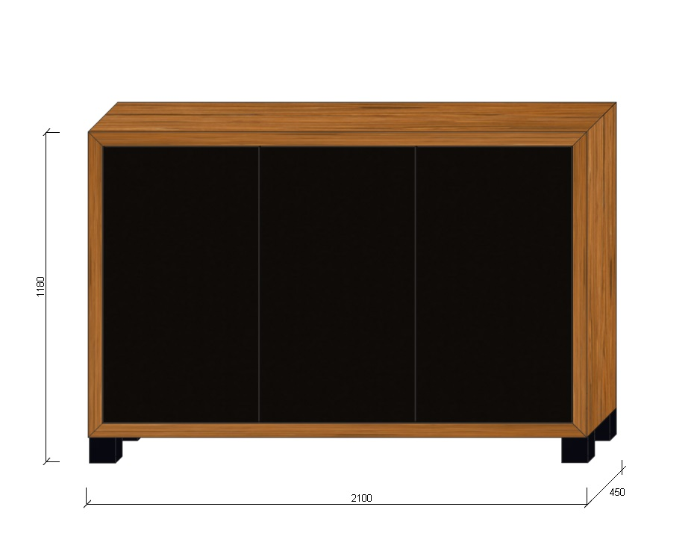
Ilość: 1
Kolor korpusu: czarny
Kolor Blatu, boków oraz spodu - Fornir palisander
Kolor frontów: Czarny mat akryl
Opis: Korpus komody ma być wykonany z płyty wiórowej obustronnie laminowanej czarnej, obrzeże kolor czarny mat. Boki, blat oraz podstawa wykonana z płyty meblowej gr. Min 54mm Fornirowana fornirem palisander, lakierowana na półmat. Fronty w kolorze czarny matowy (płyta akrylowa). Fronty bezuchwytowe – tip-on. Zamontowany odbojnik tip-on. Wewnątrz 6 półek ze zmienną wysokością montażu ze skokiem co 30mm, wyposażone w system zapobiegający ich wypadnięciu lub wyszarpnięciu. Połączenia blatu z bokami i dna z bokami zacięte pod kątem 45° Tworzące spójność połączenia.
Zawiasy: Komoda ma być wyposażona w min. 9(3 na skrzydło) zawiasów posiadających kąt rozwarcia min. 100⁰ Zawiasy z dożywotnią gwarancją.
Nóżki: 100x100x100 - czarny mat.

Nr.67
Nazwa: Komoda sala konferencyjna
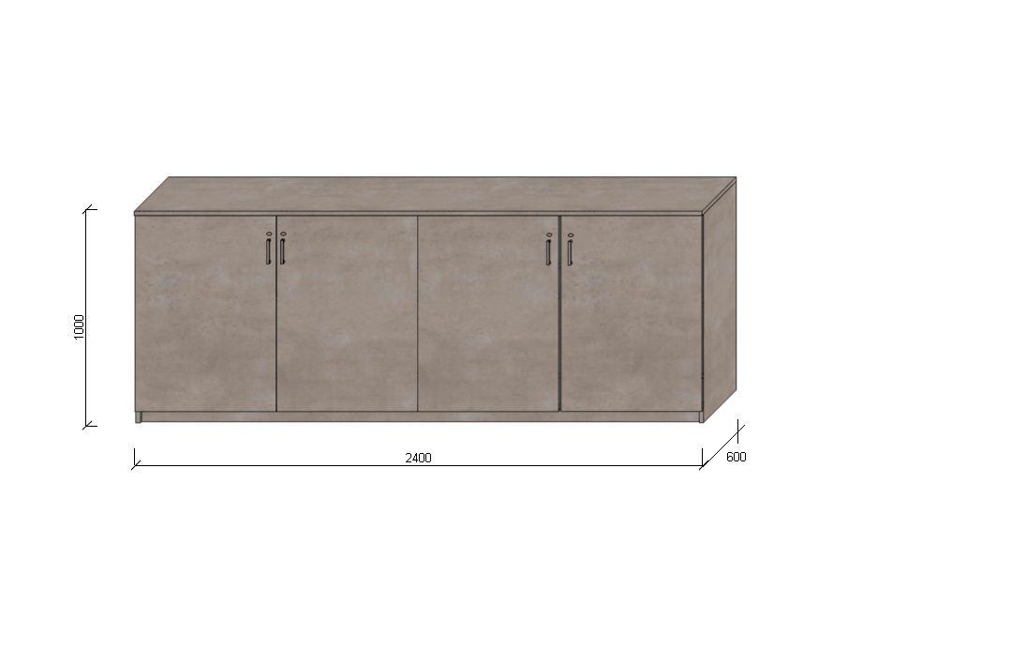
Ilość: 1
Kolor frontów: Dąb Hamilton naturalny (H3303 ST10) propozycja firmy EGGER bądź równorzędnej jakości. Płyta wiórowa o gęstości ≥600kg/m³
Opis:
Wieniec, korpus, front mają być wykonane z płyty o grubości min. 18 mm. Szafka powinna być wykonana z płyty wiórowej obustronnie laminowanej, obrzeże ABS dobrane pod kolor płyty o grubości min. 2 mm. . oklejane klejem pur lub równoważnym zachowującym wodoodporność. Dla pleców zamawiający dopuszcza płytę grubości min. 3mm. Plecy muszą być wpuszczane w na frezowane rowki na bokach i wieńcu oraz wzmocnione w celu przykręcenia do ściany.
Półki wykonane z płyty grubości min. 18 mm. Wewnątrz 8 półek ze zmienną wysokością montażu ze skokiem co 30mm, wyposażone w system zapobiegający ich wypadnięciu lub wyszarpnięciu oraz zasuwki na lewym skrzydle w górnej i dolnej części.. Na spodzie ślizgacze podwójne z gwoździem (stopka meblowa),
Frezowanie: Na tylnej ściance frezowanie pod wywiniętą wykładzinę(cokolik) ok.8cm.
Kolor korpusu: Dąb Hamilton naturalny (H3303 ST10)
Kolor blatu: Dąb Hamilton naturalny (H3303 ST10)
Zawiasy: Szafa ma być wyposażona w 12 (3 na skrzydło) zawiasów posiadających kąt rozwarcia do min. 100⁰ Zawiasy z dożywotnią gwarancją.
Uchwyty: kolor aluminium - typu techno rozstaw 128mm
Zamek: typu LOB

Nr.68
Nazwa: Stół sala konferencyjna 200/120/76
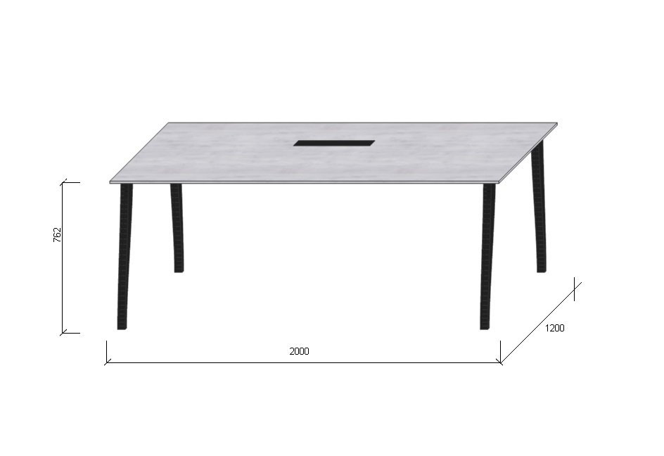
Ilość: 2
Kolor Blatu: HPL 0565FH
Blat wykonany z płyty HPL 0565FH o grubości 12mm
Nogi metalowe z profilu zamkniętego min 80x80mm - dodatkowe wzmocnione środkiem - w celu zapobiegnięcia wyginania się blatu środkiem, stelaż nogi do biurka czarny zapobiegający uginaniu się blatu, możliwość dodatkowego poziomowania w zakresie +/- 10mm.
Opis:
Wyposażenie biurka w przedłużacz biurkowy wpuszczany z dwoma gniazdami 230V, RJ45 kat. 6, 1 gniazdo HDMI aktywne
W pomieszczeniu jest tylko jedna puszka podłogowa z instalacjami umieszczona centralnie.

Nr.69
Nazwa: Szafa aktowa sekretariat
90/40/221
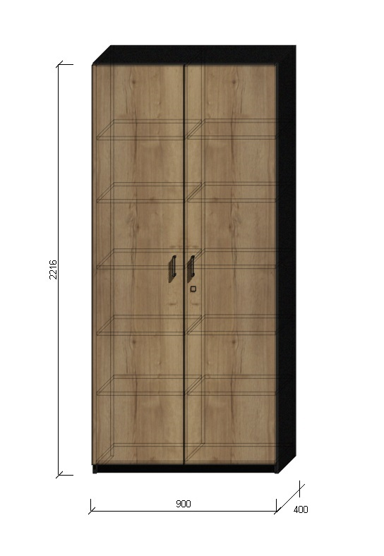
Ilość: 2
Kolor frontów: Dąb Hamilton naturalny (H3303 ST10) propozycja firmy EGGER bądź równorzędnej jakości. Płyta wiórowa o gęstości ≥600kg/m³
Opis:
Wieniec, korpus, front mają być wykonane z płyty o grubości min. 18 mm. Szafa powinna być wykonana z płyty wiórowej obustronnie laminowanej, obrzeże ABS dobrane pod kolor płyty o grubości min. 2 mm. oklejane klejem pur lub równoważnym zachowującym wodoodporność. Dla pleców Zamawiający dopuszcza płytę grubości min. 3mm. Plecy muszą być wpuszczane w na frezowane rowki na bokach i wieńcu oraz wzmocnione w celu przykręcenia do ściany.
Półki wykonane z płyty grubości min. 18 mm z możliwością regulacji ułożenia wysokości (otwory regulujące). Wewnątrz 10 półek ze zmienną wysokością montażu ze skokiem co 30mm, wyposażone w system zapobiegający ich wypadnięciu lub wyszarpnięciu oraz zasuwki na lewym skrzydle w górnej i dolnej części. Przegroda środkowa. Na spodzie ślizgacze podwójne z gwoździem (stopka meblowa).
Frezowanie: Na tylnej ściance frezowanie pod wywiniętą wykładzinę(cokolik) ok.8cm.
Kolor korpusu: czarny
Zawiasy: Szafa ma być wyposażona w 8(4 na skrzydło) zawiasy posiadające kąt rozwarcia min. 100⁰ Zawiasy z dożywotnią gwarancją.
Uchwyty: kolor aluminium - typu techno rozstaw 128mm
Zamek: typu LOB
Cokół: w kolorze grafitowym U960 korpusu z płyty 18mm.

Nr:70
Nazwa: Nadstawka sekretariat 90/40/72
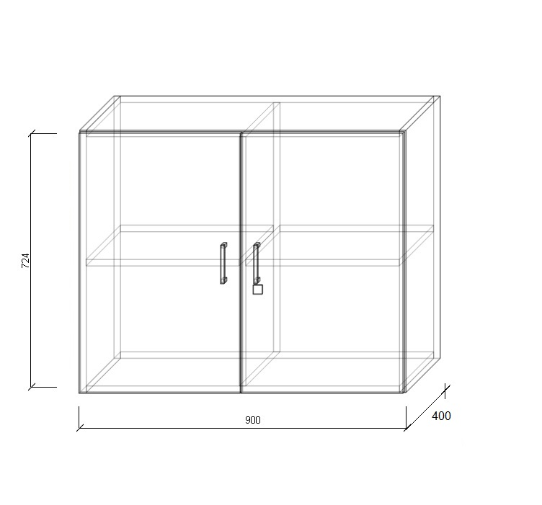
Ilość: 2
Kolor frontów: czarny akryl matowy
Opis: Wieniec , korpus, front mają być wykonane z płyty o grubości min. 18 mm. Nadstawka powinna być wykonana z płyty wiórowej obustronnie laminowanej, obrzeże ABS dobrane pod kolor płyty o grubości min. 2mm. oklejane klejem pur lub równoważnym zachowującym wodoodporność. Dla pleców zamawiający dopuszcza płytę grubości min. 3mmm. Plecy muszą być wpuszczane w na frezowane rowki na bokach i wieńcu oraz wzmocnione w celu przykręcenia do ściany.
Półki wykonane z płyty grubości min. 18mm.Wewnątrz 2 półki ze zmienną wysokością montażu ze skokiem co 30mm, wyposażone w system zapobiegający ich wypadnięciu lub wyszarpnięciu oraz zasuwki na lewym skrzydle w górnej i dolnej części. Przegroda środkowa.
Kolor korpusu: czarny matowy
Zawiasy: Nadstawka ma być wyposażona w 6 (3 na skrzydło) zawiasy posiadające kąt rozwarcia min. 100⁰. Zawiasy z dożywotnią gwarancją
Uchwyty: kolor aluminium - typu techno rozstaw 128mm
Zamek: typu LOB

Nr.71
Nazwa: Biurko ODO oraz mag.mund.
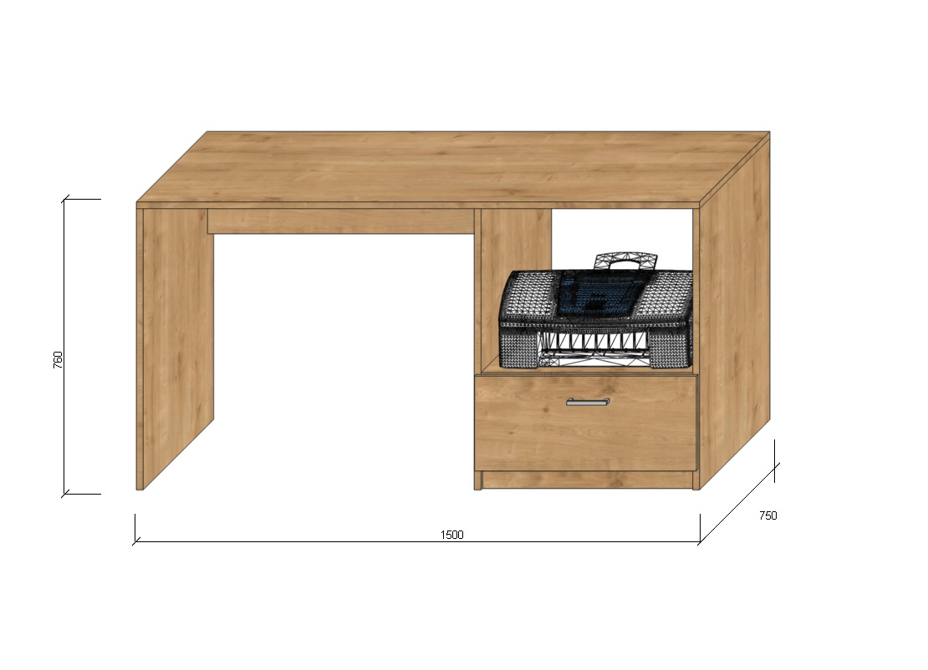
Ilość: 2
(H1318ST10) - 1szt.
(H3303 ST10) - 1szt.

Opis płyty: Dąb dziki naturalny H1318ST10) oraz Dąb Hamilton naturalny (H3303 ST10) propozycja firmy EGGER bądź równorzędnej jakości. Płyta wiórowa o gęstości ≥600kg/m³
Opis:
Blat, półka, front oraz poprzeczka mają być wykonane z płyty o grubości min. 18 mm. Biurko powinno być wykonane z płyty wiórowej obustronnie laminowanej, obrzeże ABS dobrane pod kolor płyty o grubości min. 2 mm. oklejane klejem pur lub równoważnym zachowującym wodoodporność. Na spodzie ślizgacze podwójne z gwoździem (stopka meblowa)
Szuflada: cienkościenna z minimalną ilością 60 000 cykli/dożywotnia gwarancja
Cokół: w kolorze korpusu z płyty 18mm.
Uchwyty: kolor aluminium - typu techno rozstaw 128mm
Zamek: typu LOB

Nr.72
Nazwa: słupek na dokumenty sekretariat
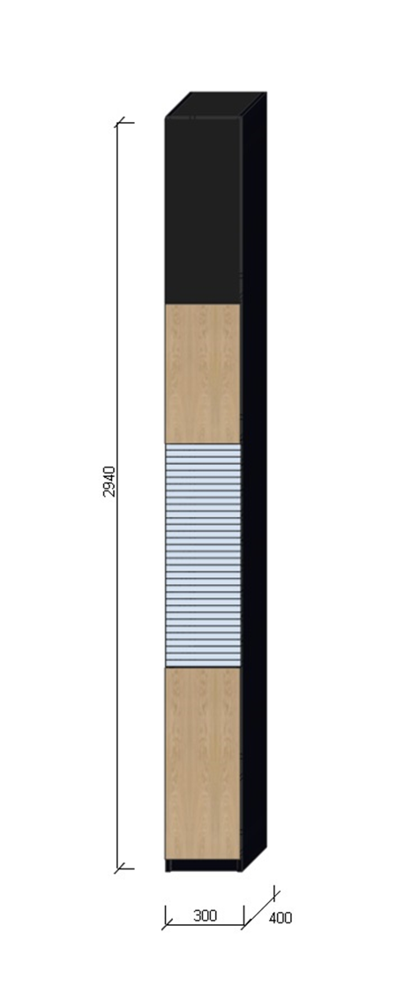
Ilość: 1
Wieniec, korpus, mają być wykonane z płyty o grubości min. 18 mm czarnej matowej. Szafa powinna być wykonana z płyty wiórowej obustronnie laminowanej, obrzeże ABS dobrane pod kolor płyty o grubości min. 2 mm. oklejane klejem pur lub równoważnym zachowującym wodoodporność. Dla pleców zamawiający dopuszcza płytę grubości min 3mm. Plecy muszą być wpuszczane w na frezowane rowki na bokach i wieńcu oraz wzmocnione w celu przykręcenia do ściany.
Półki wykonane z płyty grubości min. 18 mm z możliwością regulacji ułożenia wysokości (otwory regulujące). Wewnątrz rolety - wysokość żaluzji około 90cm - 10 półek ze stałą wysokością oraz równym rozstawie, wyposażone w system zapobiegający ich wypadnięciu lub wyszarpnięciu, a za frontami 3 półki ze zmienną wysokością montażu ze skokiem co 30mm, wyposażone w system zapobiegający ich wypadnięciu lub wyszarpnięciu. Na spodzie ślizgacze podwójne z gwoździem (stopka meblowa).
Żaluzja: Żaluzja o ruchu pionowym, zwijanie do kasety, prowadnice przykręcane. Szczebelki wykonane z aluminium (nie PP) – kolor grafit. Roleta zamykana zamkiem typu LOB.
Frezowanie: Na tylnej ściance frezowanie pod wywiniętą wykładzinę(cokolik) ok.8cm.
Kolor korpusu: czarny
Zawiasy: Szafa ma być wyposażona w 6 (2 na skrzydło) zawiasy posiadające kąt rozwarcia do min. 100⁰ Zawiasy z dożywotnią gwarancją.
Cokół: w kolorze czarnym z płyty 18mm.
Uchwyty: kolor aluminium - typu techno rozstaw 128mm
Zamek: typu LOB
Nadstawka: front czarny mat akryl.
Nr.73
Nazwa: Stolik kadry
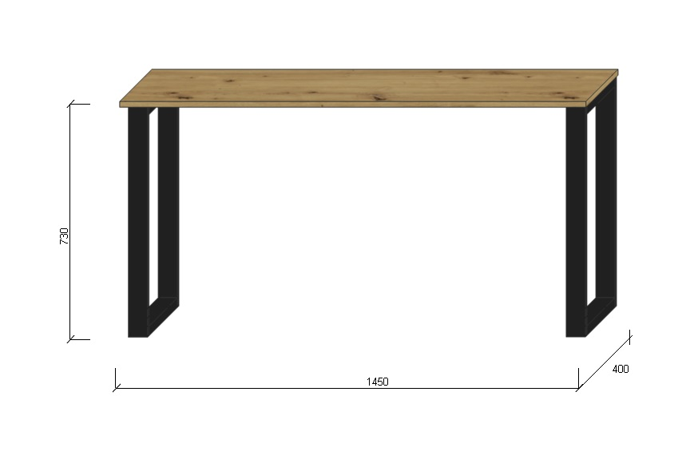
Ilość: 1
Opis płyty: Dąb Hamilton naturalny (H3303 ST10) propozycja firmy EGGER bądź równorzędnej jakości. Płyta wiórowa o gęstości ≥600kg/m³
Opis:
Blat ma być wykonane z płyty o grubości min. 18 mm. stół powinien być wykonane z płyty wiórowej obustronnie laminowanej, obrzeże ABS dobrane pod kolor płyty o grubości min. 2 mm. oklejane klejem pur lub równoważnym zachowującym wodoodporność.
Nogi: stalowe z profilu zamkniętego o wymiarach 80x40mm lakierowanego proszkowo w kolorze czarny mat. stelaż z możliwością dodatkowego poziomowania w zakresie +/- 10mm.

Nr.74
Nazwa: Lodówka zaplecze kom
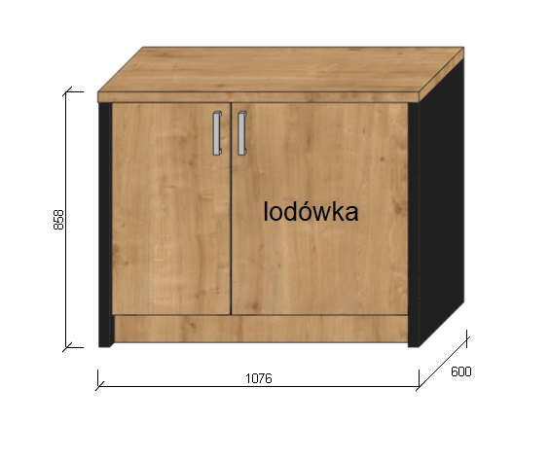
Ilość: 1
Opis płyty: Dąb Hamilton naturalny (H3303 ST10) propozycja firmy EGGER bądź równorzędnej jakości. Płyta wiórowa o gęstości ≥600kg/m³

Opis:
Wieniec, korpus, front mają być wykonane z płyty o grubości min. 18 mm. Blat z podwójnej płyty meblowej w tym samym kolorze, obrzeże ABS dobrane pod kolor płyty o grubości min. 2 mm. oklejane klejem pur lub równoważnym zachowującym wodoodporność. Zabudowa powinna być wykonana z płyty wiórowej obustronnie laminowanej, obrzeże ABS dobrane pod kolor płyty o grubości min. 2 mm. oklejane klejem pur lub równoważnym zachowującym wodoodporność. Dla pleców Zamawiający dopuszcza płytę grubości min. 3mm. Plecy muszą być wpuszczane w na frezowane rowki na bokach i wieńcu oraz wzmocnione w celu przykręcenia do ściany.
Półki wykonane z płyty grubości min. 18 mm z możliwością regulacji ułożenia wysokości (otwory regulujące). Wewnątrz 1 półka ze zmienną wysokością montażu ze skokiem co 30mm, wyposażone w system zapobiegający ich wypadnięciu lub wyszarpnięciu. Powinna być zamontowana lodówka do zabudowy zgodnie z zaleceniami producenta.
Kolor korpusu: grafitowy U960
AGD:
Uchwyty: kolor aluminium - typu techno rozstaw 128mm
Zawiasy: Szafa ma być wyposażona w 2 zawiasy posiadające kąt rozwarcia do min. 100⁰ oraz systemem powolnego i cichego domykania drzwi, zawiasy z dożywotnią gwarancją, oraz 2 zawiasy lodówkowe (zabudowana lodówka)

Nr.75
Nazwa: Stół sala emerytów
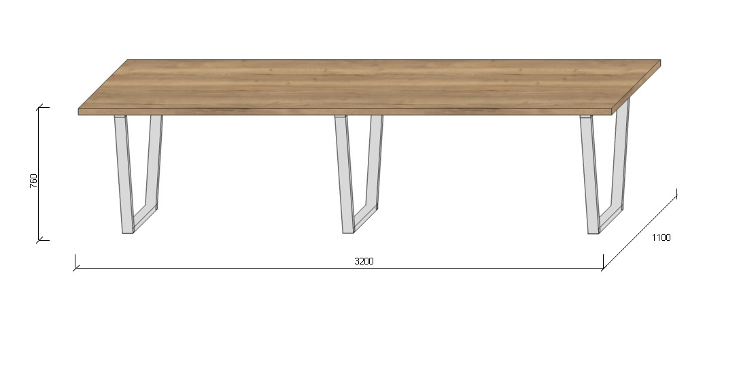
Opis: Blat BETON CHICAGO F186 propozycja firmy EGGER bądź równorzędnej jakości. Blat roboczy o gr. min 38mm gęstości ≥600kg/m^{3.}
Obrzeże ABS dobrane pod kolor płyty o grubości min. 2 mm oklejane klejem pur lub równoważnym zachowującym wodoodporność.
Nogi: Nogi stalowe z profilu zamkniętego o wymiarach 80x40mm lakierowanego proszkowo w kolorze aluminium lub czarny mat, Między nogami powinno znajdować się wzmocnienie aby zapobiec wyginaniu się blatu, stelaż z możliwością dodatkowego poziomowania w zakresie +/- 10mm.
Ilość nóg dostosować do długości blatu, Blat po zamontowaniu i podczas użytkowania nie powinien się wyginać.

Nr.76
Stół pokój gościnny -kadeci
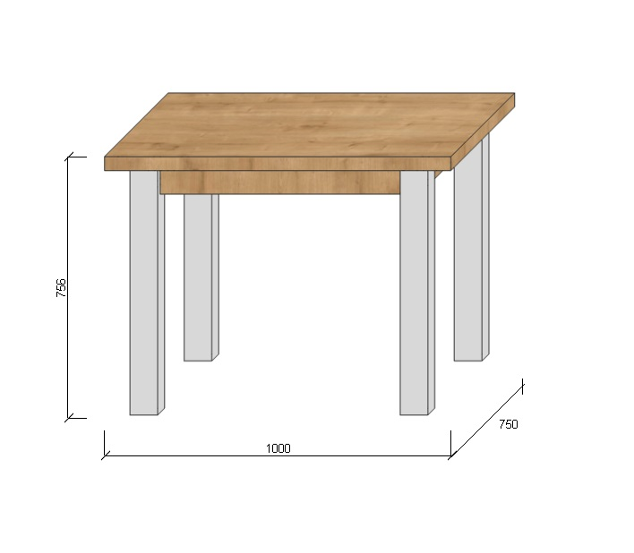
Ilość: 2
Opis płyty: Dąb Hamilton naturalny (H3303 ST10) propozycja firmy EGGER bądź równorzędnej jakości. Płyta wiórowa o gęstości ≥600kg/m³
Opis:
Blat ma być wykonane z podwójnej płyty o grubości min. 36 mm. stół powinien być wykonane z płyty wiórowej obustronnie laminowanej, obrzeże ABS dobrane pod kolor płyty o grubości min. 2 mm oklejane klejem pur lub równoważnym zachowującym wodoodporność. Pod blatem powinny być listwy wzmacniające min 10cm, zainstalowane pomiędzy nogami.
Nogi: metalowe z profilu zamkniętego o wymiarach min 50x50mm, stelaż z możliwością dodatkowego poziomowania w zakresie +/- 10mm.

Nr.77
Szafa aktowa wysoka komendant
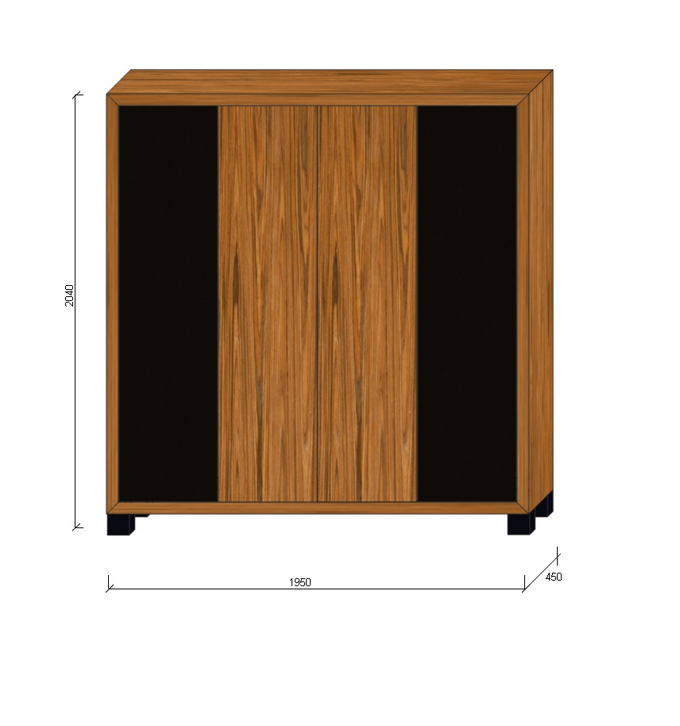
Ilość: 1
Kolor korpusu: czarny
Kolor Blatu, boków oraz spodu: Fornir palisander
Kolor frontów: Czarny mat akryl/fornir palisander
Opis: Korpus szafy ma być wykonany z płyty wiórowej obustronnie laminowanej min 18mm, obrzeże kolor czarny mat. Blat, boki oraz spód mają być wykonane z płyty o grubości min. 54mm fornirowanej palisander. Fronty w kolorze czarny mat akryl/ Fornir palisander – zgodnie z rysunkiem. Fronty bez uchwytowe – tip-on. Zamontowany odbojnik tip- on. Wewnątrz 16 półek ze zmienną wysokością montażu ze skokiem co 30mm, wyposażone w system zapobiegający ich wypadnięciu lub wyszarpnięciu. Połączenia blatu z bokami i dna z bokami zacięte pod kątem 45° Tworzące spójność połączenia.
Zawiasy: Szafa ma być wyposażona w min. 8 (4 na skrzydło) zawiasy posiadające kąt rozwarcia do min. 100⁰ Zawiasy z dożywotnią gwarancją.
Nóżki: 100x100x100 - czarny mat.

Nr.78
Nazwa: Komoda sala emerytów
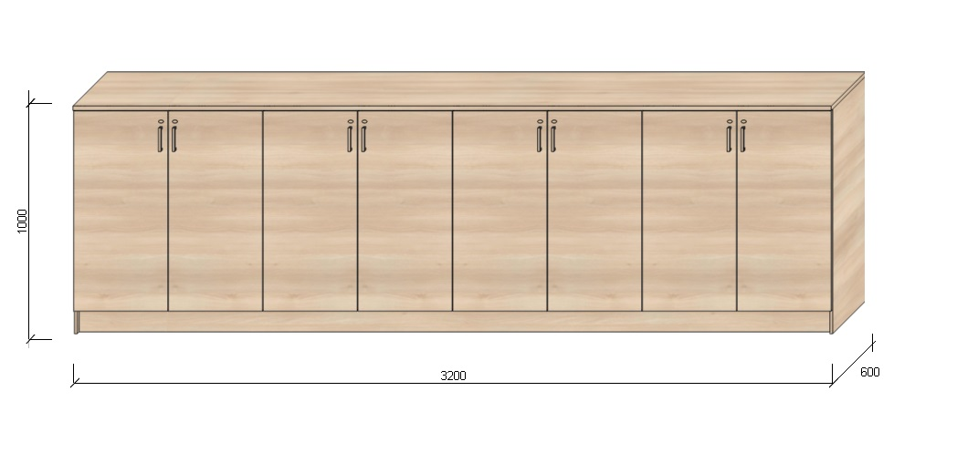
Ilość: 1
KOLOR BLATU:BETON CHICAGO F186/ szary U960 propozycja firmy EGGER bądź równorzędnej jakości. Płyta wiórowa o gęstości ≥600kg/m³
Opis:
Wieniec, korpus, front mają być wykonane z płyty o grubości min. 18 mm. Szafka powinna być wykonana z płyty wiórowej obustronnie laminowanej, obrzeże ABS dobrane pod kolor płyty o grubości min. 2 mm. oklejane klejem pur lub równoważnym zachowującym wodoodporność. Dla pleców zamawiający dopuszcza płytę grubości min. 3mm. Plecy muszą być wpuszczane w na frezowane rowki na bokach i wieńcu oraz wzmocnione w celu przykręcenia do ściany. Komoda powinna składać się z czterech niezależnych, równych szafek.
Półki wykonane z płyty grubości min. 18 mm. Wewnątrz 8 półek ze zmienną wysokością montażu ze skokiem co 30mm, wyposażone w system zapobiegający ich wypadnięciu lub wyszarpnięciu oraz zasuwki na lewym skrzydle w górnej i dolnej części. Na spodzie ślizgacze podwójne z gwoździem (stopka meblowa ), Całość posadowiona na stopkach meblowych H-100mm.
Frezowanie: Na tylnej ściance frezowanie pod wywiniętą wykładzinę(cokolik) ok.8cm.
Kolor frontów: BETON CHICAGO F186
Kolor korpusu: szary U960
Kolor blatu: BETON CHICAGO F186
Zawiasy: Komoda ma być wyposażona w 16(2 na skrzydło) zawiasy posiadające kąt rozwarcia min. 100⁰ Zawiasy z dożywotnią gwarancją.
Uchwyty: kolor aluminium - typu techno rozstaw 128mm
Zamek: typu LOB

Nr.79
Szafa aktowa z-ca kom.
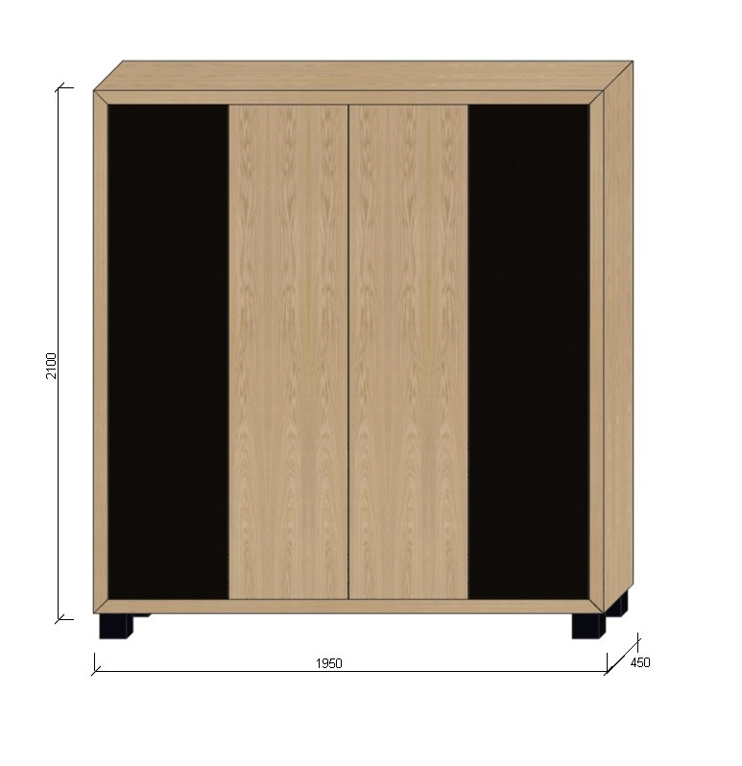
Ilość: 1
Płyta: Fornir dąb
Opis: Korpus szafy ma być wykonany z płyty wiórowej obustronnie laminowanej min 18mm, obrzeże kolor czarny mat. Blat, boki oraz spód mają być wykonane z płyty o grubości min. 54mm fornirowanej dąb. Fronty w kolorze czarny mat akryl/ Fornir dąb – zgodnie z rysunkiem. Fronty bez uchwytowe – tip-on. Zamontowany odbojnik tip-on. Wewnątrz 16 półek ze zmienną wysokością montażu ze skokiem co 30mm, wyposażone w system zapobiegający ich wypadnięciu lub wyszarpnięciu. Połączenia blatu z bokami i dna z bokami zacięte pod kątem 45° Tworzące spójność połączenia.
Zawiasy: Szafa ma być wyposażona w min. 8 (4 na skrzydło) zawiasy posiadające kąt rozwarcia do min. 100⁰ Zawiasy z dożywotnią gwarancją.
Nóżki: 100x100x100 - czarny mat.

Nr.80
Nazwa: Szafa przesuwna za gabin. z-ca
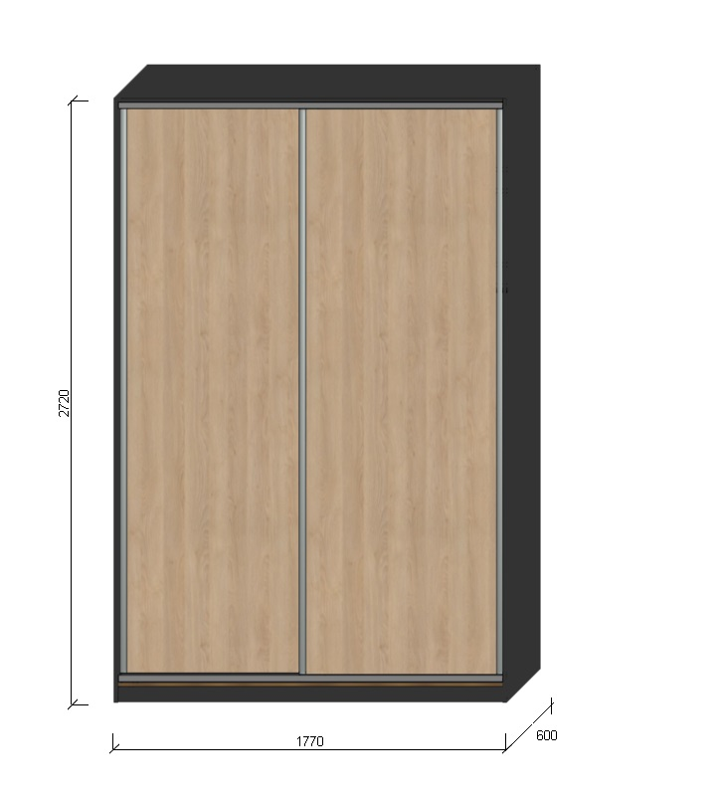
Ilość: 1
Kolor frontów: Dąb Hamilton naturalny (H3303 ST10) propozycja firmy EGGER bądź równorzędnej jakości. Płyta wiórowa o gęstości ≥600kg/m³
Opis:
Wieniec, korpus, front mają być wykonane z płyty o grubości min. 18 mm. Szafa powinna być wykonana z płyty wiórowej obustronnie laminowanej, obrzeże ABS dobrane pod kolor płyty o grubości min. 2 mm. oklejane klejem pur lub równoważnym zachowującym wodoodporność. Dla pleców Zamawiający dopuszcza płytę grubości min. 3mm. Plecy muszą być wpuszczane w na frezowane rowki na bokach i wieńcu oraz wzmocnione w celu przykręcenia do ściany.
Półki wykonane z płyty grubości min. 18 mm z możliwością regulacji ułożenia wysokości (otwory regulujące). Wewnątrz 6 półek ze zmienną wysokością montażu ze skokiem co 30mm, w system zapobiegający ich wypadnięciu lub wyszarpnięciu, a po prawej stronie drążek na ubrania. Na spodzie ślizgacze podwójne z gwoździem (stopka meblowa)
Szafa podzielona na dwie części. W jednej pod 1 półką górną, na wysokości 150cm do boków szafy powinien być zainstalowany metalowy drążek na wieszaki. W drugiej części 6 półek
Fronty szafy w systemie przesuwnym na wózkach łożyskowanych okute rączką w kolorze aluminium typu Novo S lub równorzędną.
Frezowanie: Na tylnej ściance frezowanie pod wywiniętą wykładzinę(cokolik) ok.8cm.
Kolor korpusu: grafitowy U960
Cokół: w kolorze korpusu grafitowy U960 z płyty 18mm.

Nr.81
Szafka zaplecze kom.
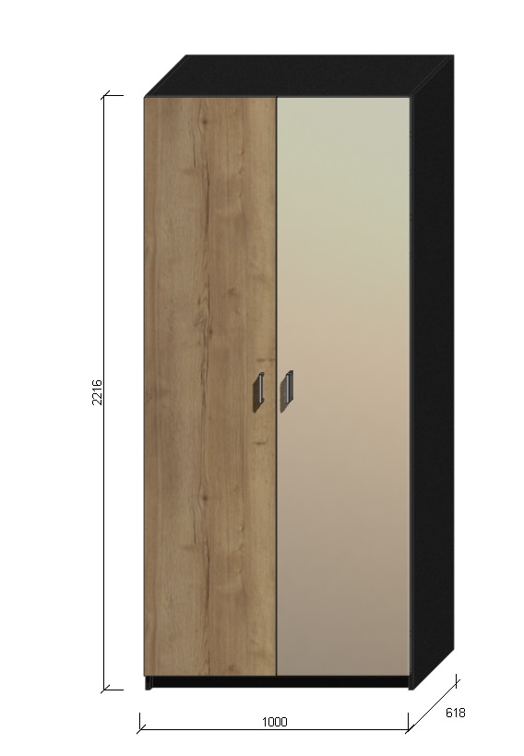
Ilość: 1
Kolor frontów: Dąb Hamilton naturalny (H3303 ST10) propozycja firmy EGGER bądź równorzędnej jakości drugi front w ramce aluminiowej z lustrem. Płyta wiórowa o gęstości ≥600kg/m³
Opis:
Wieniec, korpus, front mają być wykonane z płyty o grubości min. 18 mm. Szafa powinna być wykonana z płyty wiórowej obustronnie laminowanej, obrzeże ABS dobrane pod kolor płyty o grubości min. 2 mm. oklejane klejem pur lub równoważnym zachowującym wodoodporność. Dla pleców zamawiający dopuszcza płytę grubości min. 3mm. Plecy muszą być wpuszczane w na frezowane rowki na bokach i wieńcu oraz wzmocnione w celu przykręcenia do ściany.
Szafa podzielona przegrodą – w prawej części na wysokości 150cm do boków szafy powinien być zainstalowany metalowy drążek na wieszaki. Nad drążkiem półka. Po lewej stronie 5 półek ze zmienną wysokością montażu ze skokiem co 30mm, wyposażone w system zapobiegający ich wypadnięciu lub wyszarpnięciu oraz zasuwki na lewym skrzydle w górnej i dolnej części.
Półki wykonane z płyty grubości min. 18 mm z możliwością regulacji ułożenia wysokości (otwory regulujące). Na spodzie ślizgacze podwójne z gwoździem (stopka meblowa).

Frezowanie: Na tylnej ściance frezowanie pod wywiniętą wykładzinę(cokolik) ok.8cm.
Kolor korpusu: szary U960
Zawiasy: Szafa ma być wyposażona w 8(4 na skrzydło) zawiasy posiadające kąt rozwarcia do min. 100⁰ oraz systemem powolnego i cichego domykania drzwi.
Cokół: w kolorze korpusu z płyty 18mm.
Uchwyty: kolor aluminium - typu techno rozstaw 128mm

Nr.82
Szafa zaplecze 2 kom.
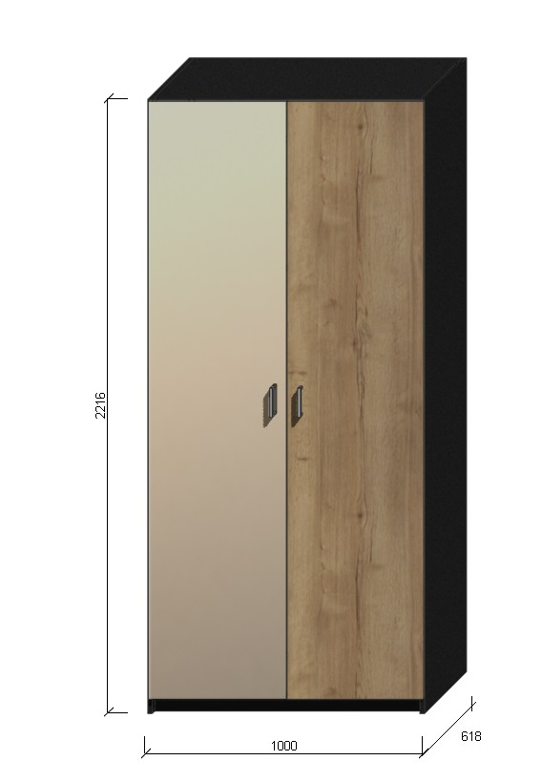
Ilość: 1
Kolor frontów: Dąb Hamilton naturalny (H3303 ST10) propozycja firmy EGGER bądź równorzędnej jakości drugi front w ramce aluminiowej z lustrem. Płyta wiórowa o gęstości ≥600kg/m³
Opis:
Wieniec, korpus, front mają być wykonane z płyty o grubości min. 18 mm. Szafa powinna być wykonana z płyty wiórowej obustronnie laminowanej, obrzeże ABS dobrane pod kolor płyty o grubości min. 2 mm. oklejane klejem pur lub równoważnym zachowującym wodoodporność. Dla pleców zamawiający dopuszcza płytę grubości min. 3mm. Plecy muszą być wpuszczane w na frezowane rowki na bokach i wieńcu oraz wzmocnione w celu przykręcenia do ściany.
Szafa podzielona przegrodą – w lewej części na wysokości 150cm do boków szafy powinien być zainstalowany metalowy drążek na wieszaki. Nad drążkiem półka. Po prawej stronie 5 półek ze zmienną wysokością montażu ze skokiem co 30mm, wyposażone w system zapobiegający ich wypadnięciu lub wyszarpnięciu oraz zasuwki na lewym skrzydle w górnej i dolnej części.
.
Półki wykonane z płyty grubości min. 18 mm z możliwością regulacji ułożenia wysokości (otwory regulujące). Na spodzie ślizgacze podwójne z gwoździem (stopka meblowa).
Frezowanie: Na tylnej ściance frezowanie pod wywiniętą wykładzinę(cokolik) ok.8cm.
Kolor korpusu: szary U960
Zawiasy: Szafa ma być wyposażona w 8(4 na skrzydło) zawiasy posiadające kąt rozwarcia do min. 100⁰ oraz systemem powolnego i cichego domykania drzwi.
Cokół: w kolorze korpusu z płyty 18mm.
Uchwyty: kolor aluminium - typu techno rozstaw 128mm

Nr.83
Nadstawka zaplecze kom.
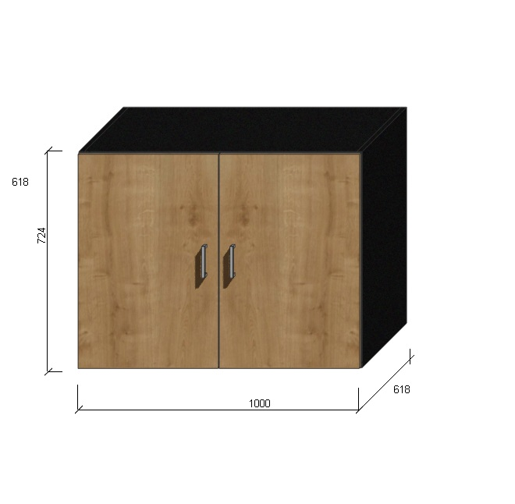
Ilość: 3
Kolor frontów: Dąb Hamilton naturalny (H3303 ST10) propozycja firmy EGGER bądź równorzędnej jakości. Płyta wiórowa o gęstości ≥600kg/m³
Opis:
Wieniec, korpus, front mają być wykonane z płyty o grubości min. 18 mm. Nadstawka powinna być wykonana z płyty wiórowej obustronnie laminowanej, obrzeże ABS dobrane pod kolor płyty o grubości min. 2mm. oklejane klejem pur lub równoważnym zachowującym wodoodporność. Dla pleców zamawiający dopuszcza płytę grubości min. 3mm. Plecy muszą być wpuszczane w na frezowane rowki na bokach i wieńcu oraz wzmocnione w celu przykręcenia do ściany.
Półki wykonane z płyty grubości min. 18mm.Wewnątrz 1 półka ze zmienną wysokością montażu ze skokiem co 30mm, wyposażone w system zapobiegający ich wypadnięciu lub wyszarpnięciu. Przegroda środkowa.
Kolor korpusu: grafitowy U960
Zawiasy: Nadstawka ma być wyposażona w 4 (2 na skrzydło) zawiasy posiadające kąt rozwarcia min. 100⁰. Zawiasy z dożywotnią gwarancją.
Uchwyty: kolor aluminium - typu techno rozstaw 128mm

Nr.84
Wieszak kom
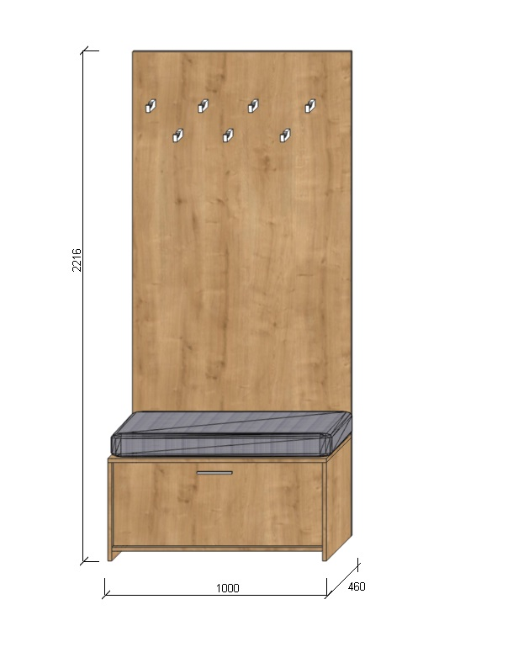
Ilość: 1
Opis: Dąb Hamilton naturalny (H3303 ST10) propozycja firmy EGGER bądź równorzędnej jakości. Płyta wiórowa o gęstości ≥600kg/m³
Ławka tapicerowana kolor do uzgodnienia. Pod ławką szafka na buty, wewnątrz 1 półka ze zmienną wysokością montażu ze skokiem co 30mm, wyposażone w system zapobiegający ich wypadnięciu lub wyszarpnięciu. Front z płyty dąb Hamilton naturalny (H3303 ST10), uchylny.
Wieszak ścienny na odzież z haczykiem 7sztuk w kolorze aluminium.
Uchwyty: kolor aluminium - typu techno rozstaw 128mm
Nr.85
Nazwa: szafa kadeci 100
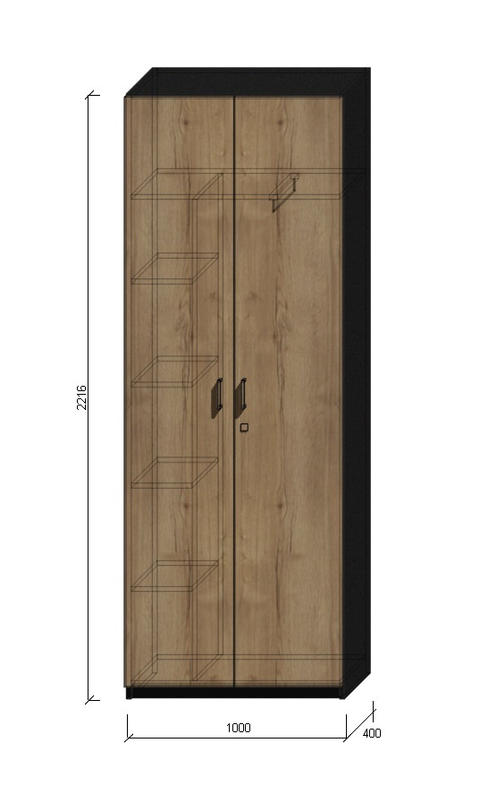
Ilość: 2
Kolor frontów: Dąb Hamilton naturalny (H3303 ST10) propozycja firmy EGGER bądź równorzędnej jakości. Płyta wiórowa o gęstości ≥600kg/m³
Opis:
Wienie, korpus, front mają być wykonane z płyty o grubości min. 18 mm. Szafa powinna być wykonana z płyty wiórowej obustronnie laminowanej, obrzeże ABS dobrane pod kolor płyty o grubości min. 2 mm. Dla pleców Zamawiający dopuszcza płytę grubości min. 3mm. Plecy muszą być wpuszczane w na frezowane rowki na bokach i wieńcu oraz wzmocnione w celu przykręcenia do ściany.
Półki wykonane z płyty grubości min. 18 mm z możliwością regulacji ułożenia wysokości (otwory regulujące). Wewnątrz 4 półki po lewej stronie szerokości 38,6mm ze zmienną wysokością montażu ze skokiem co 30mm, w system zapobiegający ich wypadnięciu lub wyszarpnięciu, a po prawej stronie zamontowany wieszak wysuwany do szafy oraz zasuwki na lewym skrzydle w górnej i dolnej części. Na spodzie ślizgacze podwójne z gwoździem (stopka meblowa
Frezowanie: Na tylnej ściance frezowanie pod wywiniętą wykładzinę(cokolik) ok.8cm.
Kolor korpusu: grafitowy U960
Zawiasy: Szafa ma być wyposażona w 8 (4 na skrzydło) zawiasy posiadające kąt rozwarcia do min. 100⁰ oraz systemem powolnego i cichego domykania drzwi.
Cokół: w kolorze korpusu grafitowy U960 z płyty 18mm.
Uchwyty: kolor aluminium - typu techno rozstaw 128mm
Zamek: typu LOB

Nr.86
Szafa kadeci 70
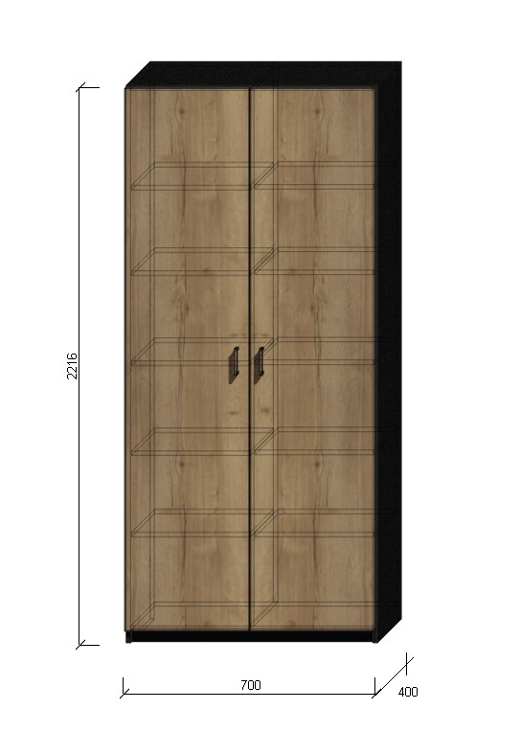
Ilość: 2
Kolor frontów: Dąb Hamilton naturalny (H3303 ST10) propozycja firmy EGGER bądź równorzędnej jakości. Płyta wiórowa o gęstości ≥600kg/m³
Opis:
Wieniec, korpus, front mają być wykonane z płyty o grubości min. 18 mm. Szafa powinna być wykonana z płyty wiórowej obustronnie laminowanej, obrzeże ABS dobrane pod kolor płyty o grubości min. 2 mm. oklejane klejem pur lub równoważnym zachowującym wodoodporność. Dla pleców Zamawiający dopuszcza płytę grubości min. 3mm. Plecy muszą być wpuszczane w na frezowane rowki na bokach i wieńcu oraz wzmocnione w celu przykręcenia do ściany.
Półki wykonane z płyty grubości min. 18 mm z możliwością regulacji ułożenia wysokości (otwory regulujące). Wewnątrz 5 półek ze zmienną wysokością montażu ze skokiem co 30mm, wyposażone w system zapobiegający ich wypadnięciu lub wyszarpnięciu oraz zasuwki na lewym skrzydle w górnej i dolnej części. Przegroda środkowa. Na spodzie ślizgacze podwójne z gwoździem (stopka meblowa).
Frezowanie: Na tylnej ściance frezowanie pod wywiniętą wykładzinę(cokolik) ok.8cm.
Kolor korpusu: grafitowy U960
Zawiasy: Szafa ma być wyposażona w 8(4 na skrzydło) zawiasy posiadające kąt rozwarcia min. 100⁰ Zawiasy z dożywotnią gwarancją.
Uchwyty: kolor aluminium - typu techno rozstaw 128mm
Cokół: w kolorze grafitowym U960 korpusu z płyty 18mm.
Zamek: typu LOB

Nr 87
Nadstawka kadeci 100
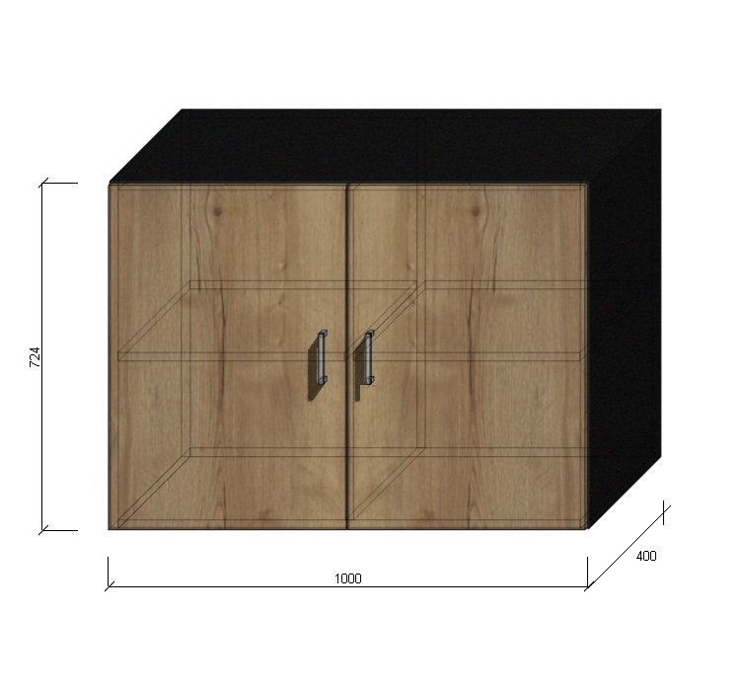
Ilość: 2
Kolor frontów: Dąb Hamilton naturalny (H3303 ST10) propozycja firmy EGGER bądź równorzędnej jakości. Płyta wiórowa o gęstości ≥600kg/m³
Opis:
Wieniec, korpus, front mają być wykonane z płyty o grubości min. 18 mm. Nadstawka powinna być wykonana z płyty wiórowej obustronnie laminowanej, obrzeże ABS dobrane pod kolor płyty o grubości min. 2mm. oklejane klejem pur lub równoważnym zachowującym wodoodporność. Dla pleców zamawiający dopuszcza płytę grubości min. 3mm. Plecy muszą być wpuszczane w na frezowane rowki na bokach i wieńcu oraz wzmocnione w celu przykręcenia do ściany.
Półki wykonane z płyty grubości min. 18mm.Wewnątrz 2 półki ze zmienną wysokością montażu ze skokiem co 30mm, wyposażone w system zapobiegający ich wypadnięciu lub wyszarpnięciu oraz zasuwki na lewym skrzydle w górnej i dolnej części. Przegroda środkowa
Kolor korpusu: grafitowy U960
Zawiasy: Nadstawka ma być wyposażona w 4 (2 na skrzydło) zawiasy posiadające kąt rozwarcia min. 100⁰. Zawiasy z dożywotnią gwarancją.
Uchwyty: kolor aluminium - typu techno rozstaw 128mm
Zamek: typu LOB

Nr.88
Nadstawka kadeci 70
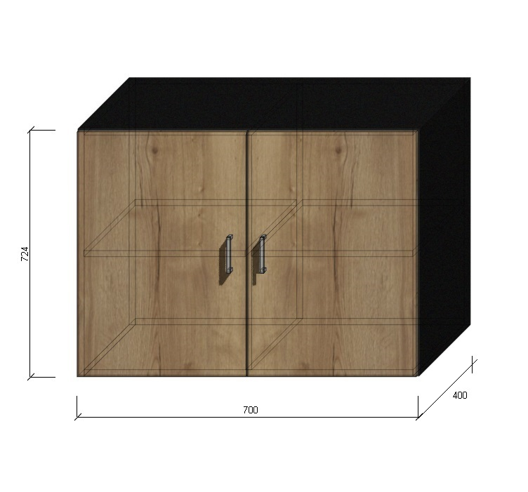
Ilość: 2
Kolor frontów: Dąb Hamilton naturalny (H3303 ST10) propozycja firmy EGGER bądź równorzędnej jakości. Płyta wiórowa o gęstości ≥600kg/m³
Opis:
Wieniec, korpus, front mają być wykonane z płyty o grubości min. 18 mm. Nadstawka powinna być wykonana z płyty wiórowej obustronnie laminowanej, obrzeże ABS dobrane pod kolor płyty o grubości min. 2mm. oklejane klejem pur lub równoważnym zachowującym wodoodporność. Dla pleców Zamawiający dopuszcza płytę grubości min. 3mm. Plecy muszą być wpuszczane w na frezowane rowki na bokach i wieńcu oraz wzmocnione w celu przykręcenia do ściany.
Półki wykonane z płyty grubości min. 18mm.Wewnątrz 1 półka ze zmienną wysokością montażu ze skokiem co 30mm, wyposażone w system zapobiegający ich wypadnięciu lub wyszarpnięciu oraz zasuwki na lewym skrzydle w górnej i dolnej części.
Kolor korpusu: grafitowy U960
Zawiasy: Nadstawka ma być wyposażona w 4 (2 na skrzydło) zawiasy posiadające kąt rozwarcia min. 100⁰. Zawiasy z dożywotnią gwarancją.
Uchwyty: kolor aluminium - typu techno rozstaw 128mm
Zamek: typu LOB

Nr.89
Szafka ubraniowa prewencja 90/60/221
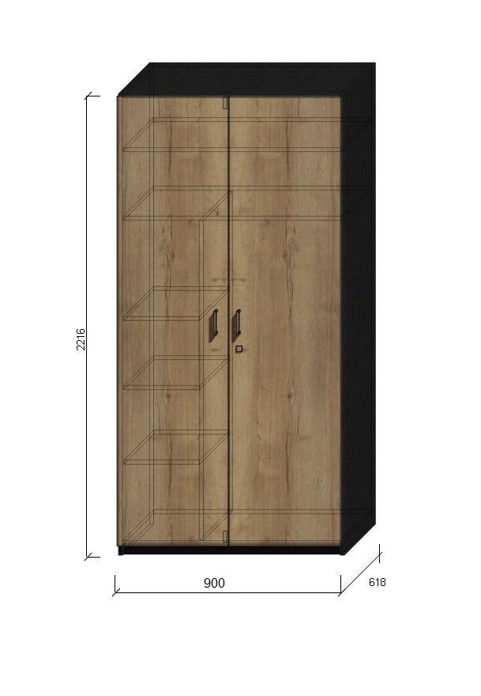
Ilość: 2
Kolor frontów: Dąb Hamilton naturalny (H3303 ST10) propozycja firmy EGGER bądź równorzędnej jakości. Płyta wiórowa o gęstości ≥600kg/m³
Opis:
Wieniec, korpus, front mają być wykonane z płyty o grubości min. 18 mm. Szafa powinna być wykonana z płyty wiórowej obustronnie laminowanej, obrzeże ABS dobrane pod kolor płyty o grubości min. 2 mm. oklejane klejem pur lub równoważnym zachowującym wodoodporność. Dla pleców Zamawiający dopuszcza płytę grubości min. 3mm. Plecy muszą być wpuszczane w na frezowane rowki na bokach i wieńcu oraz wzmocnione w celu przykręcenia do ściany. W szerszej części drążek na ubrania długości 55 cm.
Półki wykonane z płyty grubości min. 18 mm z możliwością regulacji ułożenia wysokości (otwory regulujące). Wewnątrz 5 półek ze zmienną wysokością montażu ze skokiem co 30mm, wyposażone w system zapobiegający ich wypadnięciu lub wyszarpnięciu oraz zasuwki na lewym skrzydle w górnej i dolnej części. Przegroda środkowa. Na spodzie ślizgacze podwójne z gwoździem (stopka meblowa).
Frezowanie: Na tylnej ściance frezowanie pod wywiniętą wykładzinę(cokolik) ok.8cm.
Kolor korpusu: grafitowy U960
Zawiasy: Szafa ma być wyposażona w 8 (4 na skrzydło) zawiasy posiadające kąt rozwarcia min. 100⁰ Zawiasy z dożywotnią gwarancją.
Uchwyty: kolor aluminium - typu techno rozstaw 128mm
Cokół: w kolorze grafitowym U960 korpusu z płyty 18mm.

Nr.90
Nadstawka 90/60/72 prew.
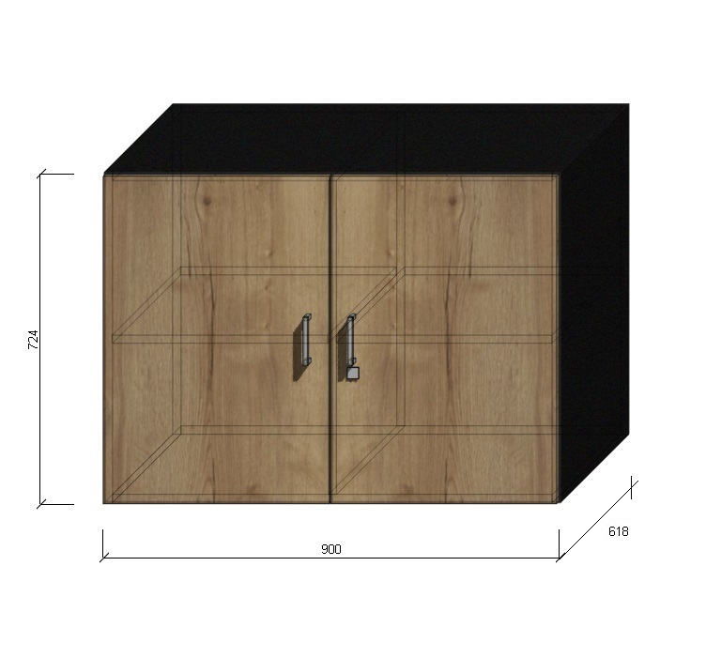
Ilość 2
Kolor frontów: Dąb Hamilton naturalny (H3303 ST10) propozycja firmy EGGER bądź równorzędnej jakości. Płyta wiórowa o gęstości ≥600kg/m³
Opis:
Wieniec, korpus, front mają być wykonane z płyty o grubości min. 18 mm. Nadstawka powinna być wykonana z płyty wiórowej obustronnie laminowanej, obrzeże ABS dobrane pod kolor płyty o grubości min. 2mm. oklejane klejem pur lub równoważnym zachowującym wodoodporność. Dla pleców Zamawiający dopuszcza płytę grubości min. 3mm. Plecy muszą być wpuszczane w na frezowane rowki na bokach i wieńcu oraz wzmocnione w celu przykręcenia do ściany.
Półki wykonane z płyty grubości min. 18mm.Wewnątrz 1 półka ze zmienną wysokością montażu ze skokiem co 30mm, wyposażone w system zapobiegający ich wypadnięciu lub wyszarpnięciu. Przegroda środkowa.
Kolor korpusu: grafitowy U960
Zawiasy: Nadstawka ma być wyposażona w 6 (3 na skrzydło) zawiasy posiadające kąt rozwarcia min. 100⁰. Zawiasy z dożywotnią gwarancją.
Uchwyty: kolor aluminium - typu techno rozstaw 128mm

Nr.91
Dezynfekcja sprzętu.
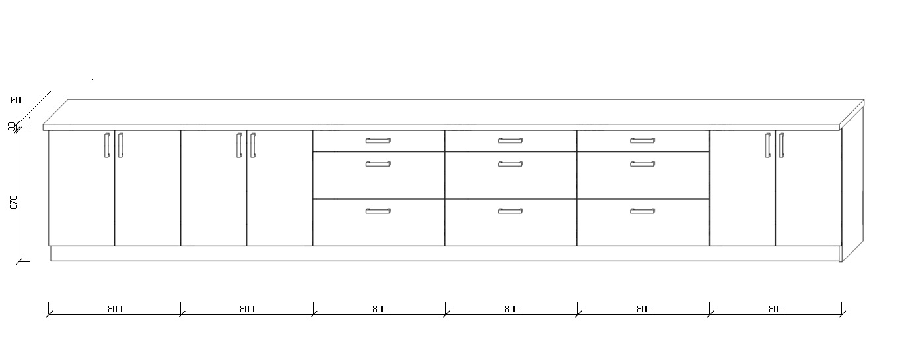

Ilość: 1kpl.
Opis płyty: Kolor szary 112PE. Płyta wiórowa o gęstości ≥600kg/m³
Opis:
Wieniec, korpus mają być wykonane z płyty o grubości min. 18 mm. Szafki powinny być wykonane z płyty wiórowej obustronnie laminowanej, obrzeże ABS kolor czarny o grubości min. 2 mm. oklejane klejem pur lub równoważnym zachowującym wodoodporność. Półka wykonana z płyty grubości min. 18, plecy wykonane z płyty 18mm. Mebel bez cokolika, z nóżkami.
Szuflady typu tip-on - cienkościenne z min ilością cykli 60000 i udźwigiem 40kg. W prawym rogu regału do zamontowania zlew z baterią (ostatnia szafka po prawej stronie).
Zawiasy: Regał ma być wyposażony w min. 12 (2 na skrzydło) zawiasy posiadające kąt rozwarcia min. 100⁰. Zawiasy z dożywotnią gwarancją.
Uchwyty: kolor aluminium - typu techno rozstaw 128mm
Blat: BETON CHICAGO F186 min. 38mm
Nóżki: wysokość 150-200 mm.

A.
Nazwa: Aneks kuchenny JRG
Ilość: 1kpl.
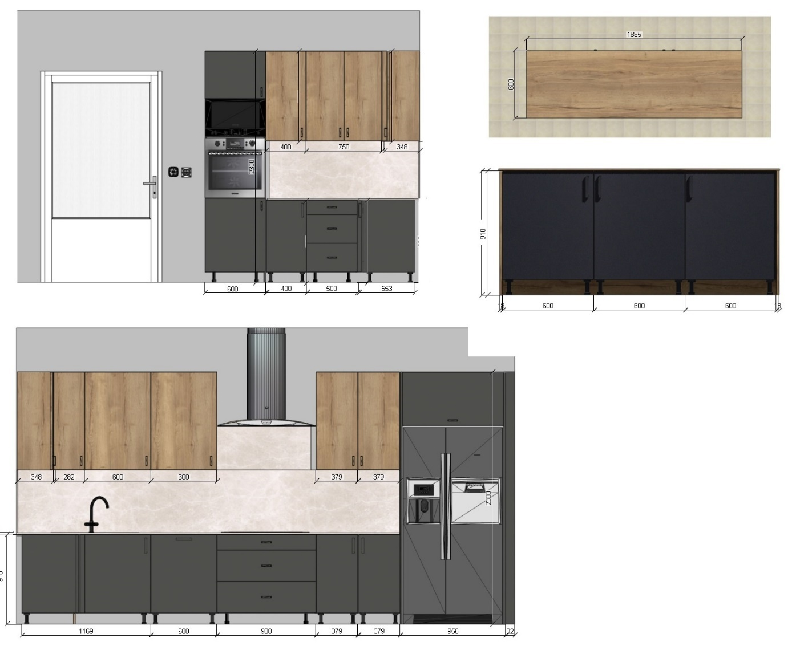
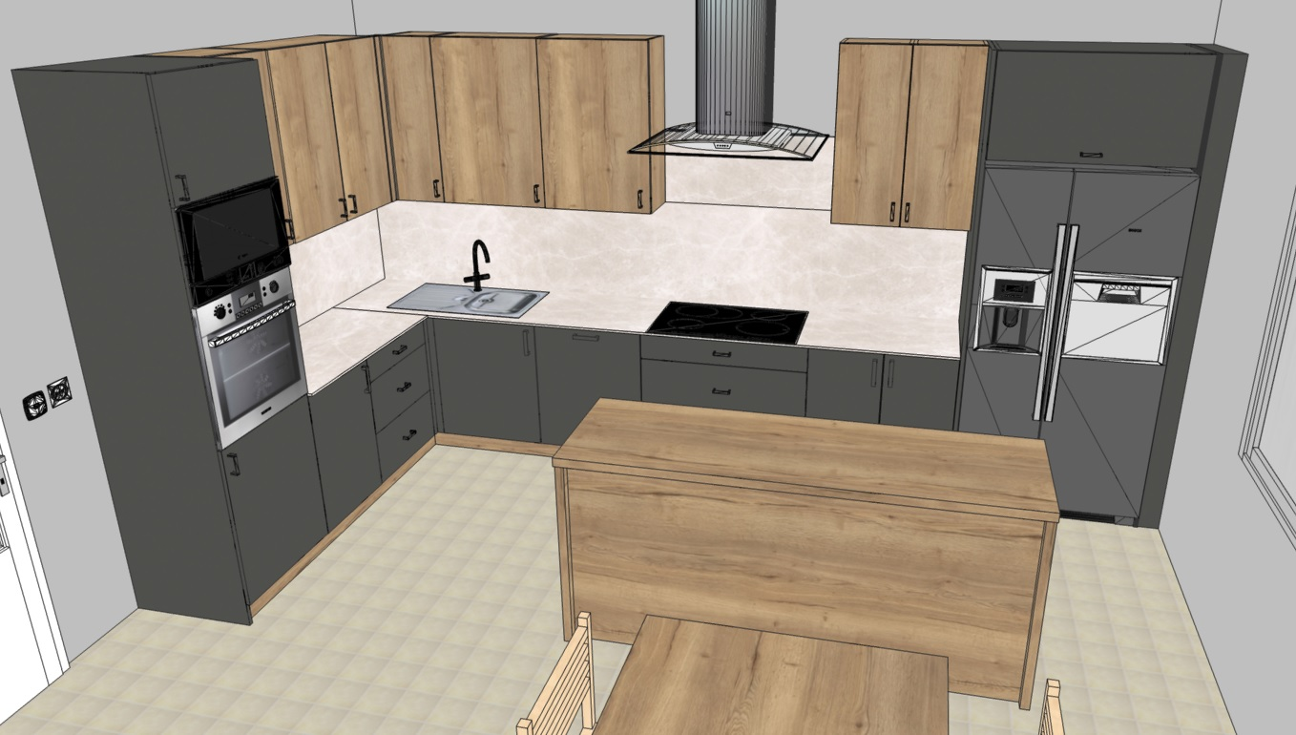
Opis: Korpusy szafek mają być wykonany z płyty o grubości min. 18 mm. Szafki powinny być wykonane z płyty wiórowej obustronnie laminowanej, obrzeże ABS dobrane pod kolor płyty o grubości min. 2 mm. oklejane klejem pur lub równoważnym zachowującym wodoodporność. Fronty górne w kolorze HIKORA NATURALNA (H3730), a dolne oraz kominy w kolorze szarym (grafitowym) U960) obrzeża ABS dobrane pod kolor płyty o grubości min. 2 mm. oklejane klejem pur lub równoważnym zachowującym wodoodporność. Kominy zakończone płytą grafitową U960.
Wysokość całkowita zabudowy 230cm. Długość jednej zabudowanej ściany około 452cm, drugiej 212cm
Wysokość dolnych półek z blatem około 92cm wysokość górnych 78cm przestrzeń pomiędzy półkami 60cm
W kominie szerokości 60cm zamontowany piekarnik oraz kuchenka mikrofalowa. W szafce na dolej 1 półka oraz powyżej mikrofalówki, 1 półka ze zmienną wysokością montażu ze skokiem co 30mm, wyposażone w system zapobiegający ich wypadnięciu.
W dolnych szafkach otwieranych na boki zamontowana 1 półka, zamontowane fronty na zawiasach posiadających kąt rozwarcia min. 100⁰. Zawiasy z dożywotnią gwarancją i cichodomykiem.
W szafkach szufladowych – zamontowane szuflady z dożywotnią gwarancją z cichodomykiem.
W szafkach górnych zamontowane po 2 półki ze zmienną wysokością montażu ze skokiem co 30mm, wyposażone w system zapobiegający ich wypadnięciu lub wyszarpnięciu.
Wyspa – trzy szafki – każda szerokości 60cm i głębokości 56cm. Wymiar wyspy 183,6cmx60cmx92cm
Drugi komin do zabudowy lodówki (jak na wizualizacji)
Na ścianie między szafkami ma się znajdować panel dekoracyjny gr 10mm w kolorze blatu zabezpieczony obrzeżem ABS oklejane klejem pur lub równoważnym zachowującym wodoodporność.
W szufladzie górnej pod płytą grzewczą ma się znajdować dopasowany wkład na sztućce (dostarcza Wykonawca).

Opis wyspy: wyspa z płyty 18mm HIKORA NATURALNA (H3730), fronty w kolorze szarym (grafitowym) U960) blat wykonany z płyty HPL w kolorze 0581FH grubości min:12mm.
Blat: wykonany z płyty HPL w kolorze 0581FH grubości min:12mm.
Cokół: HIKORA NATURALNA (H3730)
Nóżki: plastikowe czarne wysokość 100mm z regulacją wysokości w celu wypoziomowania
Zawiasy: z systemem cichego domyku z dożywotnią gwarancją
Uchwyty: Uchwyty: kolor czarny - typu techno rozstaw 128mm
Szuflady: z dożywotnią gwarancją z cichodomykiem.

B.
Nazwa: Aneks pokój wyczekiwani.
Ilość: 1kpl.
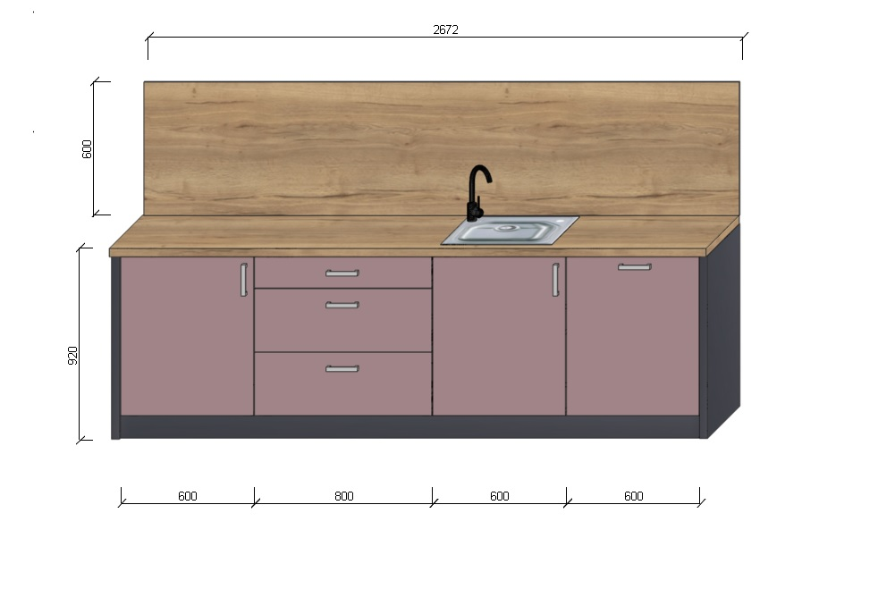

Opis: Korpusy szafek mają być wykonany z płyty o grubości min. 18 mm. Szafki powinny być wykonane z płyty wiórowej obustronnie laminowanej, obrzeże ABS dobrane pod kolor płyty o grubości min. 2 mm. oklejane klejem pur lub równoważnym zachowującym wodoodporność. Fronty w kolorze HIKORA NATURALNA (H3730),
Całkowita długość zabudowy 167,2cm. Wysokość szafek dolnych z blatem 92cm, wysokość szafek górnych 40cm, przestrzeń między pólkami 63 cm.
- Jedna szafka 80cm z półkami druga pod zlewowa szerokość 80cm.
Na ścianie między szafkami ma się znajdować panel dekoracyjny z płyty w kolorze BETON CHICAGO F186
W szufladzie górnej ma się znajdować dopasowany wkład na sztućce (dostarcza Wykonawca).
Uchwyty: Uchwyty: kolor czarny - typu techno rozstaw 128mm
Blat: BETON CHICAGO F186 38mm.

Kolor frontów: fronty w kolorze Hikora naturalna(H3730ST10) propozycja firmy EGGER bądź równorzędnej jakości
Cokół: Hikora naturalna (H3730ST10)
Nóżki: plastikowe czarne wysokość 100mmz regulacją wysokości w celu wypoziomowania
Zawiasy: z systemem cichego domyku z dożywotnią gwarancją
C.
Nazwa: Aneks zaplecze sala emerytów.
Ilość: 1kpl.
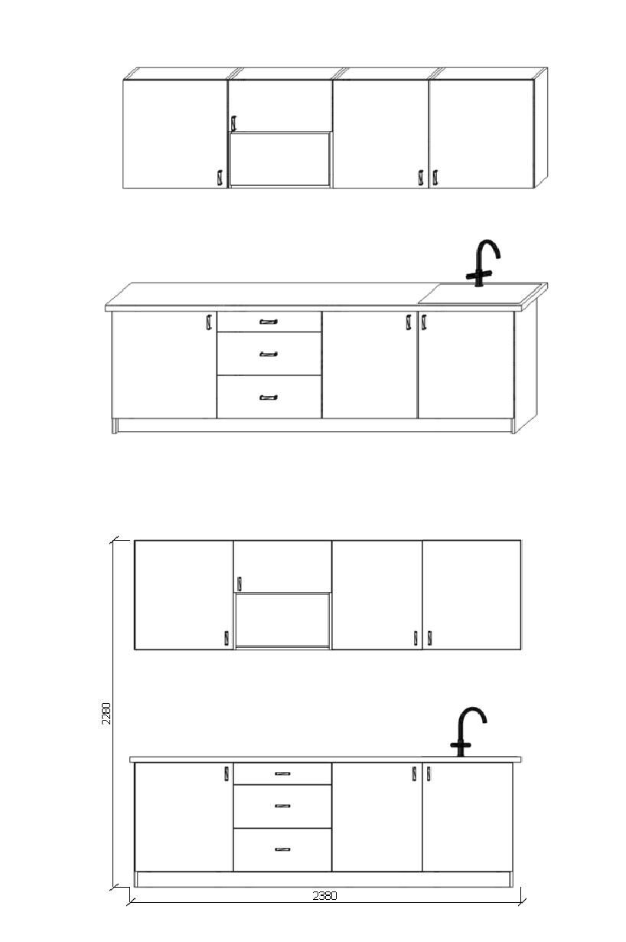
Opis: Korpusy szafek mają być wykonany z płyty o grubości min. 18 mm. Szafki powinny być wykonane z płyty wiórowej obustronnie laminowanej, obrzeże ABS dobrane pod kolor płyty o grubości min. 2 mm. oklejane klejem pur lub równoważnym zachowującym wodoodporność. Fronty w kolorze HIKORA NATURALNA (H3730),
Całkowita długość zabudowy 230cm. Wysokość szafek dolnych z blatem 85,6cm, wysokość szafek górnych 72cm, przestrzeń między pólkami 60 cm.
Półki: Wewnątrz dolnych szafek po 1 półce w każdej szafce ze zmienną wysokością montażu ze skokiem co 30mm, wyposażone w system zapobiegający ich wypadnięciu. Wewnątrz górnych szafek po 2 półki w każdej szafce ze zmienną wysokością montażu ze skokiem co 30mm, wyposażone w system zapobiegający ich wypadnięciu.
Na ścianie między szafkami ma się znajdować panel dekoracyjny z płyty w kolorze blatu.
W szufladzie górnej ma się znajdować dopasowany wkład na sztućce (dostarcza Wykonawca).
Blat: BETON CHICAGO F186 min. 38mm.
Kolor frontów: Górne fronty w kolorze Hikora naturalna(H3730ST10) propozycja firmy EGGER bądź równorzędnej jakości, a dolne grafitowe U960
Cokół: Hikora naturalna (H3730ST10) lub grafitowy U960 oraz listwa cokołowa silikonowa do uszczelniania cokołów.
Nóżki: plastikowe czarne wysokość 100mmz regulacją wysokości w celu wypoziomowania.

Zawiasy: z systemem cichego domyku z dożywotnią gwarancją
Uchwyty: Uchwyty: kolor czarny - typu techno rozstaw 128mm
Szuflady: z dożywotnią gwarancją z cichodomykiem.

D.
Nazwa: Aneks zaplecze sala szkoleń.
Ilość: 1kpl.
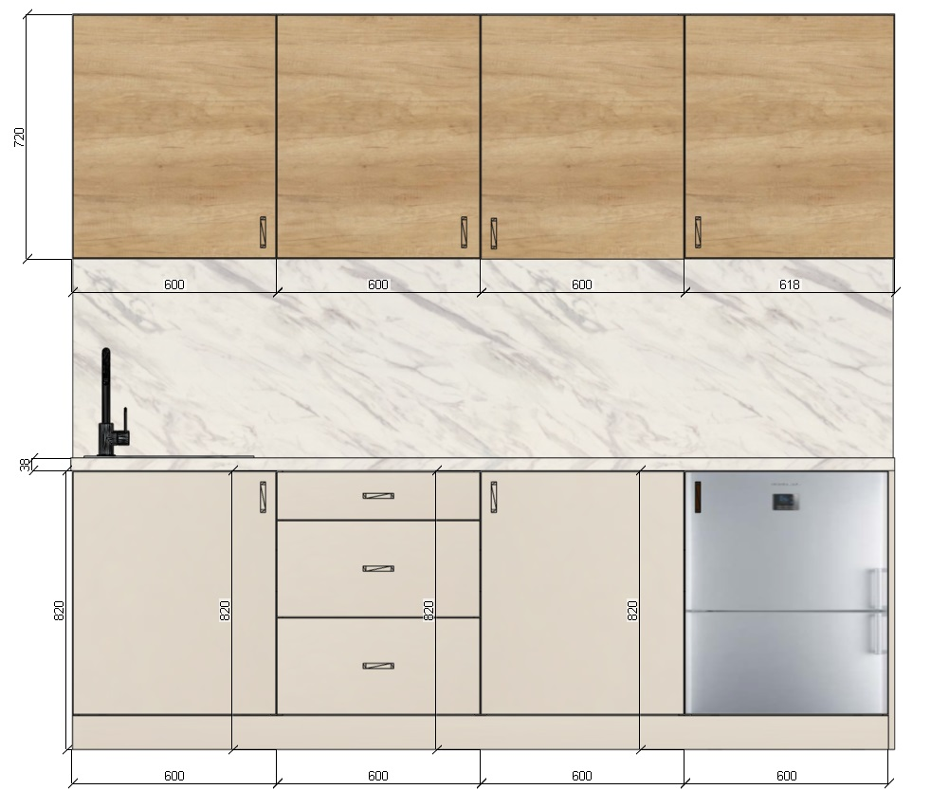
Opis: Korpusy szafek mają być wykonany z płyty o grubości min. 18 mm. Szafki powinny być wykonane z płyty wiórowej obustronnie laminowanej, obrzeże ABS dobrane pod kolor płyty o grubości min. 2 mm. oklejane klejem pur lub równoważnym zachowującym wodoodporność. Fronty w kolorze HIKORA NATURALNA (H3730),
Całkowita długość zabudowy 240cm. Wysokość szafek dolnych z blatem 85,6cm, wysokość szafek górnych 72cm, przestrzeń między pólkami 60 cm.
Półki: Wewnątrz dolnych szafek po 1 półce w każdej szafce ze zmienną wysokością montażu ze skokiem co 30mm, wyposażone w system zapobiegający ich wypadnięciu. Wewnątrz górnych szafek po 2 półki w każdej szafce ze zmienną wysokością montażu ze skokiem co 30mm, wyposażone w system zapobiegający ich wypadnięciu.
Na ścianie między szafkami ma się znajdować panel dekoracyjny z płyty w kolorze blatu.
W szufladzie górnej ma się znajdować dopasowany wkład na sztućce (dostarcza Wykonawca).
Blat: BETON CHICAGO F186 min. 38mm.
Kolor frontów: Górne fronty w kolorze Hikora naturalna(H3730ST10) propozycja firmy EGGER bądź równorzędnej jakości, a dolne grafitowe U960
Cokół: Hikora naturalna(H3730ST10) lub grafitowy U960 oraz listwa cokołowa silikonowa do uszczelniania cokołów.
Nóżki: plastikowe czarne wysokość 100mmz regulacją wysokości w celu wypoziomowania.
Zawiasy: z systemem cichego domyku z dożywotnią gwarancją
Uchwyty: Uchwyty: kolor czarny - typu techno rozstaw 128mm
Szuflady: z dożywotnią gwarancją z cichodomykiem.

E.
Nazwa: Aneks zaplecze SK
Ilość: 1kpl.
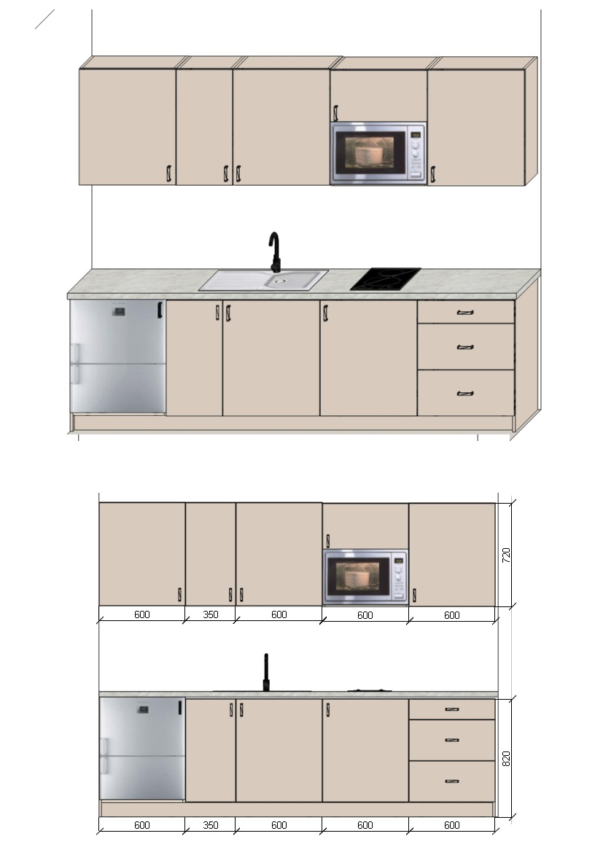
Opis: Korpusy szafek mają być wykonany z płyty o grubości min. 18 mm. Szafki powinny być wykonane z płyty wiórowej obustronnie laminowanej, obrzeże ABS dobrane pod kolor płyty o grubości min. 2 mm. oklejane klejem pur lub równoważnym zachowującym wodoodporność. .Fronty w kolorze HIKORA NATURALNA (H3730),
UWAGA: widoczną na wizualizacji lodówkę podblatową należy zamienić na szafkę otwieraną na lewo z dwoma półkami, wzorem pozostałych szafek w meblu.
Całkowita długość zabudowy 275cm. Wysokość szafek dolnych z blatem 85,6cm, wysokość szafek górnych 72cm, przestrzeń między pólkami 60 cm.
Półki: Wewnątrz dolnych szafek po 1 półce w każdej szafce ze zmienną wysokością montażu ze skokiem co 30mm, wyposażone w system zapobiegający ich wypadnięciu. Wewnątrz górnych szafek po 2 półki w każdej szafce ze zmienną wysokością montażu ze skokiem co 30mm, wyposażone w system zapobiegający ich wypadnięciu.
Na ścianie między szafkami ma się znajdować panel dekoracyjny z płyty w kolorze blatu.
W szufladzie górnej ma się znajdować dopasowany wkład na sztućce (dostarcza Wykonawca).
Blat: BETON CHICAGO F186 min. 38mm.
Kolor frontów: Górne fronty w kolorze Hikora naturalna (H3730ST10) propozycja firmy EGGER bądź równorzędnej jakości, a dolne grafitowe U960
Cokół: Hikora naturalna (H3730ST10) lub grafitowy U960 oraz listwa cokołowa silikonowa do uszczelniania cokołów.
Nóżki: plastikowe czarne wysokość 100mmz regulacją wysokości w celu wypoziomowania.
Zawiasy: z systemem cichego domyku z dożywotnią gwarancją
Uchwyty: Uchwyty: kolor czarny - typu techno rozstaw 128mm
Szuflady: z dożywotnią gwarancją z cichodomykiem.

F.
Nazwa: Aneks Sekretariat
Ilość: 1kpl.
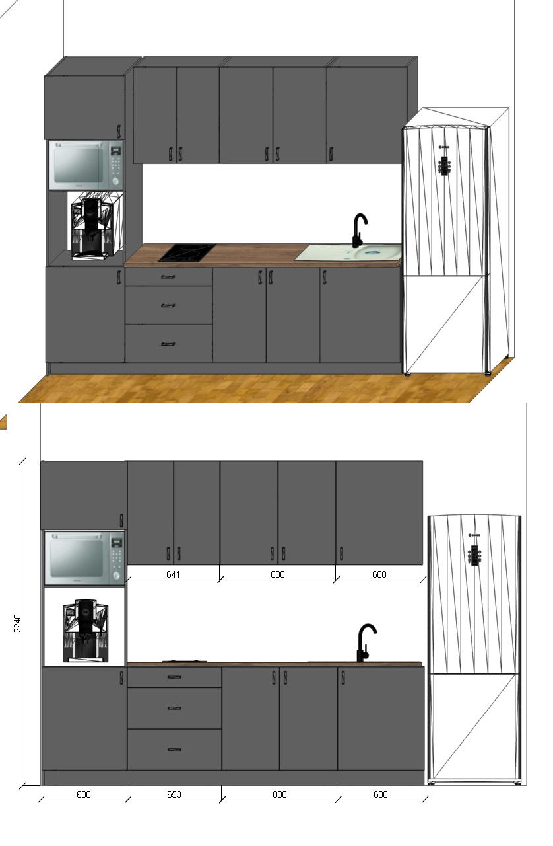
Opis: Korpusy szafek mają być wykonany z płyty o grubości min. 18 mm. Szafki powinny być wykonane z płyty wiórowej obustronnie laminowanej w kolorze grafitowym, obrzeże ABS dobrane pod kolor płyty o grubości min. 2 mm. oklejane klejem pur lub równoważnym zachowującym wodoodporność. Fronty akrylowe w kolorze grafitowym matowe.
Całkowita długość zabudowy 265cm. Wysokość szafek dolnych z blatem 92cm, wysokość szafek górnych 72cm, przestrzeń między pólkami 60 cm.
Półki: Wewnątrz dolnych szafek po 1 półce w każdej szafce ze zmienną wysokością montażu ze skokiem co 30mm, wyposażone w system zapobiegający ich wypadnięciu. Wewnątrz górnych szafek po 2 półki w każdej szafce ze zmienną wysokością montażu ze skokiem co 30mm, wyposażone w system zapobiegający ich wypadnięciu.
Na ścianie między szafkami ma się znajdować panel dekoracyjny z płyty w kolorze blatu.
W szufladzie górnej ma się znajdować dopasowany wkład na sztućce (dostarcza Wykonawca).
Blat: HPL 12mm kolor 0581FH.
Kolor frontów: Fronty akrylowe w kolorze grafitowym matowe. (do uzgodnienia przed podpisaniem umowy)
Cokół: akryl w kolorze grafitowym matowe
Nóżki: Meblowa kuchenna regulowana wykonana z tworzywa sztucznego 100mm
Zawiasy: z systemem cichego domyku z dożywotnią gwarancją
Uchwyty: Uchwyty: kolor czarny - typu techno rozstaw 128mm
Szuflady: z dożywotnią gwarancją z cichodomykiem.

G.
Nazwa: Aneks pokój kadetów
Ilość: 2 kpl.
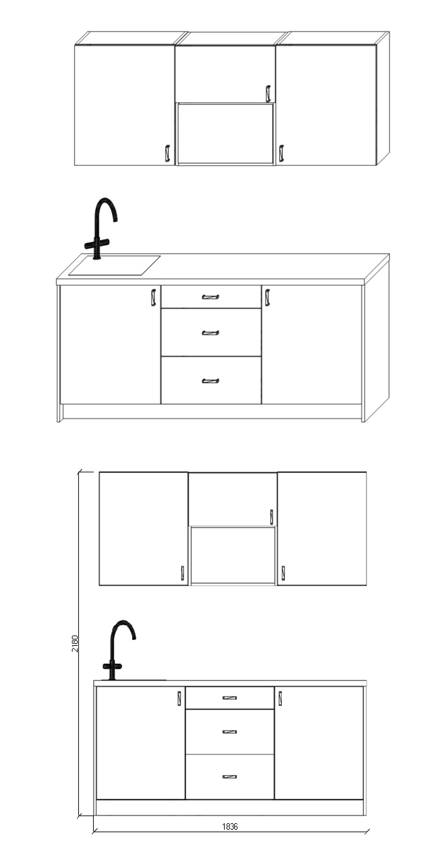
Opis: Korpusy szafek mają być wykonany z płyty o grubości min. 18 mm. Szafki powinny być wykonane z płyty wiórowej obustronnie laminowanej, obrzeże ABS dobrane pod kolor płyty o grubości min. 2 mm. oklejane klejem pur lub równoważnym zachowującym wodoodporność. Fronty w kolorze HIKORA NATURALNA (H3730),
Całkowita długość zabudowy 183,6cm. Wysokość szafek dolnych z blatem 85,6cm, wysokość szafek górnych 72cm, przestrzeń między pólkami 60 cm.
Półki: Wewnątrz dolnych szafek po 1 półce w każdej szafce ze zmienną wysokością montażu ze skokiem co 30mm, wyposażone w system zapobiegający ich wypadnięciu. Wewnątrz górnych szafek po 2 półki w każdej szafce ze zmienną wysokością montażu ze skokiem co 30mm, wyposażone w system zapobiegający ich wypadnięciu.
Na ścianie między szafkami ma się znajdować panel dekoracyjny z płyty w kolorze blatu.
W szufladzie górnej ma się znajdować dopasowany wkład na sztućce (dostarcza Wykonawca).
Blat: BETON CHICAGO F186 min. 38mm.
Kolor frontów: Górne fronty w kolorze Hikora naturalna(H3730ST10) propozycja firmy EGGER bądź równorzędnej jakości, a dolne grafitowe U960
Cokół: Hikora naturalna(H3730ST10) lub grafitowy U960 oraz listwa cokołowa silikonowa do uszczelniania cokołów.
Nóżki: Meblowa kuchenna regulowana wykonana z tworzywa sztucznego 100mm
Zawiasy: z systemem cichego domyku z dożywotnią gwarancją
Uchwyty: Uchwyty: kolor czarny - typu techno rozstaw 128mm
Szuflady: z dożywotnią gwarancją z cichodomykiem.

H.
Nazwa: Kuchnia z jadalnią komenda
Ilość: 1kpl.
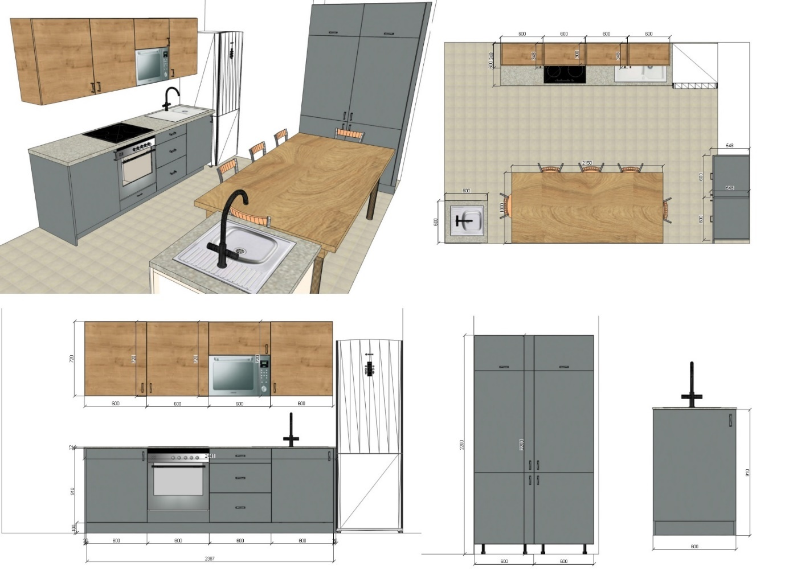
Opis: Korpusy szafek mają być wykonany z płyty o grubości min. 18 mm. Szafki powinny być wykonane z płyty wiórowej obustronnie laminowanej, obrzeże ABS dobrane pod kolor płyty o grubości min. 2 mm. oklejane klejem pur lub równoważnym zachowującym wodoodporność. Fronty w kolorze HIKORA NATURALNA (H3730),
Całkowita długość zabudowy 243,6cm. Wysokość szafek dolnych z blatem 92cm, wysokość szafek górnych 72cm, przestrzeń między pólkami 60 cm.
Półki: Wewnątrz dolnych szafek po 1 półce w każdej szafce ze zmienną wysokością montażu ze skokiem co 30mm, wyposażone w system zapobiegający ich wypadnięciu. Wewnątrz górnych szafek po 2 półki w każdej szafce ze zmienną wysokością montażu ze skokiem co 30mm, wyposażone w system zapobiegający ich wypadnięciu.
Na ścianie między szafkami ma się znajdować panel dekoracyjny z płyty w kolorze blatu.
W szufladzie górnej ma się znajdować dopasowany wkład na sztućce (dostarcza Wykonawca).
Blat: BETON CHICAGO F186 min. 38mm.
Kolor frontów: Górne fronty w kolorze Hikora naturalna(H3730ST10) propozycja firmy EGGER bądź równorzędnej jakości, a dolne grafitowe U960
Cokół: Hikora naturalna(H3730ST10) lub grafitowy U960 oraz listwa cokołowa silikonowa do uszczelniania cokołów.
Nóżki: Meblowa kuchenna regulowana wykonana z tworzywa sztucznego 100mm
Zawiasy: z systemem cichego domyku z dożywotnią gwarancją
Uchwyty: Uchwyty: kolor czarny - typu techno rozstaw 128mm
Szuflady: z dożywotnią gwarancją z cichodomykiem.

